
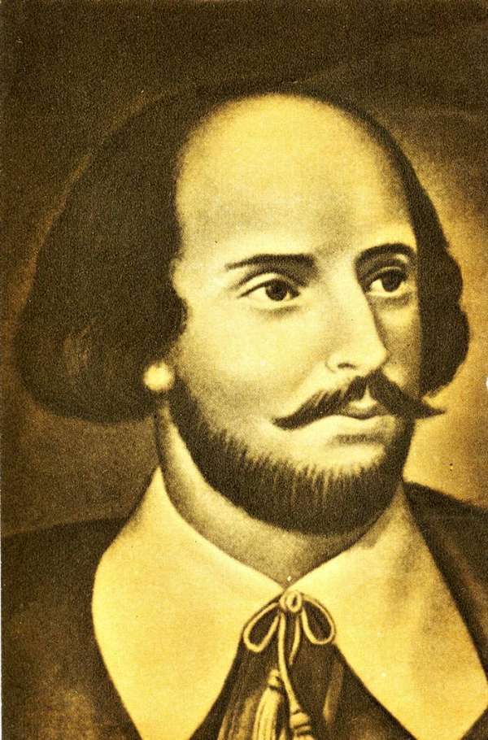
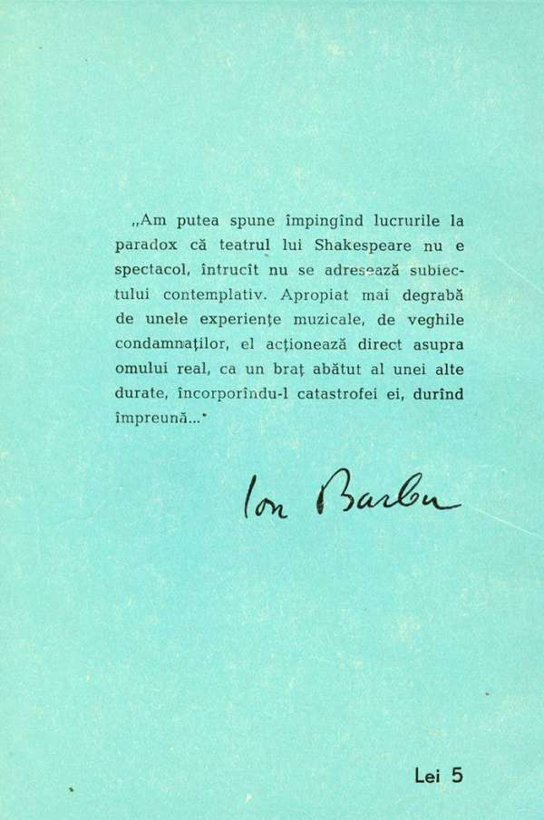
WILLIAM SHAKESPEARE

Viaţa şi moartea regelui
Richard al III-lea

ECHIVALENŢE ROMÂNEŞTI DE ION BARBU

1964
B I B L I O T E C A P E N T R U T O Ţ I
EDITURA P E N T R U LITE R A T U R Ă

Prefaţă şi tabel cronologic de
Zoe Dumitrescu-Buşulenga

Traducerea actelor al III-lea, al IV-lea şi al V-lea, a lacunelor
din textul lui Ion Barbu, îngrijirea textului, notele şi schiţa
genealogică de
Romulus Vulpescu

RICHARD AL III-LEA — DRAMA ŞI EROUL

Piesa aceasta, care se înscrie în seria marilor drame istorice, a cronicilor engleze shakespeariene, merge pe urmele unei tradiţii puternice. Pe de o parte, Thomas Morus, cancelarul umanist martir al lui Henry al VIII-lea, a scris el însuşi o relatare a sângeroaselor fapte comise de regele intrat în latura de legendă sumbră a istoriei engleze. Pe de altă parte, Christopher Marlowe, contemporanul mai vârstnic al lui Shakespeare, dăduse, ca şi Kyd, literaturii engleze figuri istorice sau construite din ficţiune pură, care arătau o grozavă asemănare cu faimosul, fiorosul tiran evocat de Shakespeare în drama care-i poartă numele. Richard al III-lea este o personalitate din acelea pe care numai Renaşterea le-a putut zămisli, mânate de resorturi neobişnuite, de voinţe uriaşe până la a produce dezechilibruri înlăuntrul individualităţii.
Şi Tamburlaine the Great (Tamerlan cel Mare) şi Edward erau modele de grandoare dementă, de hiperbole umane negative, de aventură umană scelerată, dar scăldată în perspective cosmice, create de Marlowe în vremea atât de ciudată, de plină de contraste şi de contradicţii, a Renaşterii engleze, a epocii elizabethane.
Produs şi el al Renaşterii engleze, Shakespeare a privit istoria Angliei, ca şi contemporanii săi, în lumina aceluiaşi ideal uman de forţă uriaşă intelectuală sau volitivă, şi a găsit adesea obiectul artei sale în înfăţişarea acestor forţe întrupate în personalităţi pozitive sau negative. În Richard al III-lea, ca în toate dramele istorice shakespeariene, lumea Angliei feudale, a turburilor vremi de războaie dintre casele celor două roze (York, Lancaster), ni se arată cu adevăr istoric şi artistic îngemănat. Ambiţii şi uri deşănţate învrăjbesc pe acoliţii nobili ai partidelor regale. Intrigi, crime, zavistii, târguieli se ţes şi se făptuiesc sub ochii noştri, inspirându-ne groaza. Pe de altă parte, suferinţele oamenilor vinovaţi sau nevinovaţi, într-un timp de cumpănă prelungită care-i face pe cei simpli să vorbească despre „our tottering state” sau, „a reeling world” ne umplu de milă. Vechiul catarsis aristotelic se realizează din evocare istorică şi mare artă, complex adevăr al vieţii, în mâinile lui Shakespeare, mai degrabă decât în opera oricărui autor clasic.
E o împletire continuă de individualizare strictă, omenească şi istorică, şi de generalizare etern umană. Fiecare personaj are locul şi justificarea lui istorică în cadrul lumii engleze a evului mediu. Fiecare năzuieşte nebuneşte spre mai mult, spre mai sus, ca atunci când lucrurile ies din matca lor. Ca să poată urca pe scara socială până în vârf, unui duce regal i se năzare să şteargă din cale pe oricine ar constitui o stavilă ambiţiilor lui nemărginite: fraţi, nepoţi, prieteni, soţie. El poate să facă asta fiindcă şi tatăl său a fost de fapt un uzurpator, şi fraţii săi au ucis pe duşmanii lor, fără milă, fără omenie. Henry al Vl-lea şi fiul său, Edward Plantagenet, care apar ca nişte martiri faţă de casa de York — prigonitoarea şi ucigătoarea lor — au fost la rândul lor nişte făptuitori de crime. Aşa încât nefericirile care se abat asupra lor ne umplu de milă, dar sunt produse în chip de compensaţii, şi justifică morala ca pe vremea hybris-ului eschilian, cu un plus enorm de individualizare şi de sens al devenirii istorice la genialul englez. Momentul când Margaret, regina nebună, văduva lui Henry al VI-lea, apare în scenă întâia oară ni se pare extrem de semnificativ. De unde toţi membrii familiei noi regale se tocmeau şi se certau îngrozitor, deodată toţi sar asupra ei, imputându-i acţiunile sângeroase ale familiei ei, mai ales moartea nevârstnicului Cumberland.
Astfel fiecare nefericit din piesă are o aură tragică în jurul fiinţei sale, dar nu în abstract şi necondiţionat. Margaret a învăţat că măreţia e deşertăciune şi rătăceşte strigând acest lucru că o profetesă pe jumătate nebună, dar abia când totul a fost pierdut pentru ea şi ai ei. Fiecare ajunge să vadă ce vanitate e lupta pentru iluzoria glorie, atunci când a fost învins în această luptă. Aşa se explica logic şi creşterea corului tragic. Explicaţii şi semnificaţii dintre cele mai adânci ni se oferă şi în această dramă istorică shakespeariană, care depăşeşte tiparele, unei obişnuite cronici prin meşteşugul geniului.
Ca într-o pânză a barocului spaniol lumea e împărţită în două regiuni violent contrastante.. Richard tiranul e agentul iadului („minister of hell”, „cacodemon”), fiinţa infernală care a venit în lume pentru pedeapsa oamenilor şi suferinţa lor, care a răsturnat lucrurile lumii şi crugul acesteia. Dacă în Macheth, drama altui uzurpator, culoarea e aceea a nopţii şi a beznei, în Richard al III-lea, culoarea pe al cărei fundal evoluează eroul e sângeriul, flacăra pedepsei, purpura de ucigaş pe care i-au hărăzit-o cei morţi de mâna sau din porunca lui: Henry al Vl-lea şi Edward Plantagenet, prinţ de Wales, Clarence, propriul său frate, Anne, soţia sa, Edward al V-lea şi ducele de York, fragezii nepoţi şi atâţia alţii care apar şi în noaptea de pomină de la Bosworth spre a-l blestema cu acelaşi scurt descântec de pieire: „despair and die” (disperă şi mori).
De cealaltă parte a diagonalei stă Richmond cel pios şi pur, a cărui vorbă blândă aduce a rugăciune şi în jurul căruia parcă stăruie îngeri. Ceea ce doreşte el e să repună în vechile locuri valorile răsturnate de vijelia turbată dezlănţuită în Anglia (dar care parcă e lumea) de sceleratul Richard, a cărui vorbă taie ca sabia şi nu se supune regulilor retorice. Răul şi urâtul sunt legate de făptura lui, cum binele şi frumosul, de nobilul Richmond. Iad de ură, crimă şi sânge — Richard, cer de pace, lumină şi dreptate — Richmond.
De altfel, profetizând ca o Casandră bătrână şi răutăcioasă, fosta regină Margaret, soţia ucisului Henry al Vl-lea, vede viitoarea moarte a lui Richard apocaliptică, demnă de un penel baroc: „Se cască ţărna, e-n vâlvori Tartarul, / Răcnesc demonii, şi se roagă sfinţii”.
Barocul e prezent mai pretutindeni: şi în grupul crescând al bocitoarelor care blestemă pe erou, de la Margaret, soţia lui Henry al VI-lea, la ducesa de York, mama lui Edward al IV-lea, a lui Clarence şi a lui Richard însuşi, la fosta regină Elizabeth, mama prinţilor ucişi, şi la Anne, soţia lui Richard, regină nefericită a Engliterei. Corul acesta, alcătuit din regine nefericite, lovite de necruţătoarea mână, are un dramatism excesiv al cărui efect creşte nemăsurat. La fel în minunatul, îngrozitorul vis al lui Clarence înaintea morţii se arată o imensă încărcătură de spaimă şi frumuseţe de la groaza înecatului care nu poate muri, la fundul de mare pe care zac hârcile cu ochi de pietre preţioase scânteietoare, prevestire neclară a morţii lui în butoiul cu vin scump, rubiniu de Malvasíe. Chiar monologul de deschidere al tragediei, prologul ţinut de erou însuşi, are o bravadă barocă neobişnuită, într-adevăr un prolog, Care ar fi cel mai complet portret al eroului spus de el însuşi, ar constitui în mâinile unui autor dramatic de rând o eroare dramatică. Adică o expunere care ar începe, paradoxal, cu punctul culminant, cu dezvăluirea totală a eroului, ar fi subţiată, anemiată de la început, nemaiavând substanţă din care să crească. Dar Shakespeare e Shakespeare şi nesfârşite sunt căile artei lui. Dacă, pe de o parte, cronicile se seriază în ordinea succesiunii istorice, monologul e o culminanţă pregătită din ultima parte a dramei Henry al VI-lea, când regele, înainte de a fi ucis de Gloster, profetizează, ca mai toţi eroii shakespearieni înaintea morţii, după vechi tipare clasice homerice sau eschiliene, nefericirea Angliei sub Richard, clipa când toţi vor blestema naşterea lui. Şi atunci face loc tradiţiei populare despre prinţul strâmb, venit în lume cu peceţile groazei:

„The owl shriek’d at thy birth, — an evil sign;
The night-crow cried, aboding luckless time;
Dogs howl’d, and hideous tempest shook down trees;
The raven rook’d her on the chimney’s top,
And chattering pies in dismal discords sung.
Thy mother felt more than a mother’s pain,
And yet brought forth less than a mother’s hopet
To wit,
An indigest deformed lump,
Not like the fruit of such a goodly tree.
Teeth hadst thou in thy head when thon wast born,
To signify thou cam’st to bite the world”.

Restul profeţiei e împiedicat de Richard, care-l străpunge pe rege, ştiind care e ultimul cuvânt al acestuia. El însuşi cunoaşte legenda venirii lui pe lume cu dinţii şi cu picioarele înainte şi de aceea, ştiindu-se monstru, deţinător al unei cumplite unicităţi, se hotărăşte să joace pe monstrul încă din acest sfârşit al dramei Henry al Vl-lea, unde spune:

„I have no brother, I am like no brother;
And this word love, which greybeards call divine,
Be residentin men like one another
And not in me: I am myself alone”

Unicitatea monstruoasă a eroului, de care el e atât de conştient, este un produs negativ al vremii Renaşterii care a zămislit titani. Ca şi Tamburlaine the Great al lui Marlowe, Richard e o individualitate cu o forţă nebănuită a voinţei şi a faptei, dar călăuzită de o întoarsă înţelegere a sensurilor vieţii şi ale lumii. Aşa se explică de ce toţi contemporanii îl numesc agent al iadului „cacodemon”, diavol, venit în lume să facă din ea un infern, răsturnând toate valorile şi punându-le în slujba ambiţiei, a orgoliului, a inteligenţei sale, toate uriaşe, închise într-un trup schilod. O personalitate monstruoasă e Richard fiindcă încearcă să supună istoria şi mersul ei năzuinţelor lui individuale, anarhice, dispreţuitoare de om, dragoste, compasiune.
Dacă însă piesa e privită în sine, nu în seria celorlalte drame istorice, monologul cu care se deschide e o sămânţă a măreţiei şi a nebuniei monstruoase a eroului, zugrăvit, de la început, la dimensiuni negativ grandioase. Din această sămânţă a monologului va creşte logic şi organic întreaga structură dramatică, determinată de necesităţile extinderii eroului pe scena lumii. Adică făptura aceasta avortată a naturii se suie de la început pe piedestalul cel mai înalt, semn al răsturnării lucrurilor în lume, şi mărturiseşte că va stăpâni scena şi lumea cât va trăi, fiind, după propriile lui cuvinte, — „subtle, false and treache-rous”. Într-adevăr, Richard, conte de Gloster, sceleratul, demonul cu cap de geniu, piaza rea care pluteşte asupra lumii atât cât durează acţiunea, aruncă din primele cuvinte sfidarea sa către creaţie, către legile ei. Monologul începe cu o vorbire din care nu lipseşte măreţia fiindcă, aşa cum obişnuieşte Shakespeare, comparaţiile şi metaforele personajului trădează structura lăuntrică a acestuia. Eroul foloseşte metafore nobile, ale anotimpurilor, soarelui, norilor, oceanului, apoi imagini eroice şi graţioase de viaţă războinică şi galantă care contrastează violent cu strâmbul lui trup la care latră câinii, descris îndată după aceea cu o insistenţă şi cu o luciditate rară. Richard, care-şi urmăreşte sadic diformitatea umbrei (pentru că, probabil, îndepărtase orice oglindă din preajmă-i) în scopul de a-şi spori veninul resentimentului, întreprinde după portretul său fizic o autocaracterizare morală surprinzătoare, exprimându-şi intenţia de a fi ticălos şi sugerând căile alese. Mai întâi aşteaptă (şi de aceea provoacă) moartea fraţilor săi. Pe Clarence, care pare să fie bun, nobil şi înzestrat cu darul vorbirii şi pe care-l va ucide prin mâini mercenare, îl consideră „simple, plain”. Pe Edward, regele, mai slab, supus pare-se soţiei sale şi rudelor ei, îl vede ca pe un desfrânat, aşa cum va lăsa să se înţeleagă mai târziu când îi va defăima amintirea. De altfel bănuim că moartea lui Edward va fi survenit printr-o otravă lentă, administrată tot conform orânduirilor „înţelepciunii” pe dos a monstrului, de mâna căruia pier toţi din jur, toţi cei care-i stau în cale. Şi moartea soţiei lui, mai târziu, produsă tot din necunoscute cauze, credem că i se datorează. De altfel această soţie, lady Anne, e un nefericit instrument al ambiţiei cuceritoare a lui Richard, pe care-l detestă, dar căruia i se supune într-o scenă formidabilă, cu care numai geniul shakespearian se putea măsura. Soţia prinţului Edward, fost prinţ moştenitor, ucis de mâna fraţilor de York, urmează, a doua oară îndoliată, sicriul socrului ei, regele Henry al VI-lea, bocind şi blestemând pe ucigaş. Acesta apare, demon conjurat de un magician întunecat, în preajma cortegiului funerar, aruncându-i mincinoase vorbe de dragoste, punând crimele lui pe socoteala pasiunii pe care o nutreşte pentru ea. Lady Anne îl scuipă, îl înjuriază cu nume de făpturi veninoase „adders, spiders, toads”, „any creeping venom’d thing”), îl goneşte, rănile mortului se deschid, dar la ultimele replici femeia se îmblânzeşte şi primeşte cererea în căsătorie. Şi aci excesul contrastelor care ar putea stârni un efect melodramatic e dominat de figura eroului. Richard, inteligent şi abil, cunoscând nestatornicia sufletului feminin, peţeşte în joc grotesc femeia lângă sicriu şi o cucereşte. După aceea, încetând simularea de murmur de dragoste, se obiectivează superior şi se amuză ironic pe propria lui socoteală, apreciind mai ales momentul în care a triumfat („Was ever woman în this humour woo’d? / Was ever woman în this humour won?), precum şi valoarea victoriei strâmbei sale făpturi, atât de săracă pe lângă frumuseţile fostului soţ al lady-ei Anne, de care-şi aminteşte cu oarecare admiraţie, deşi el l-a ucis („Young, valiant, wise, and, no doubt right royal”). Având foarte numeroase coarde la lira-i rău-sunătoare, Richard se poartă altfel cu fiecare personaj, adulând, flatând, ucigând, ameninţând sau pur şi simplu injuriind, dacă interlocutorul e neinteresant. De aceea în scena cu regina şi fraţii ei el e vulgar, obraznic, insultător, iar pe de altă parte se arată ipocrit, dar tot în râs, în joacă, vorbindu-le de inima lui „dulce, milostivă” („soft and pitiful”) sau despre faptul că el e prea „copilăros-lunatec” pentru lumea aceasta („childish-foolish”).
După moartea lui Edward şi arestarea, apoi executarea fraţilor şi fiilor reginei, Vaughan, Rivers şi Grey, începe noua strategie a lui Richard în lupta împotriva prinţilor moştenitori ai fratelui său. El dispare din primul plan al acţiunii pentru a-l lăsa pe Buckingham, ajuns omul lui de încredere, să lucreze. Procedeul este iarăşi neobişnuit în tehnica dramatică, pentru ca e nefiresc, ca în actul al III-lea în special, actul punctului culminant, în care ciocnirea definitivă dintre erou şi lume se produce, eroul să fie în plan secund. Dar asta e o simplă aparenţă. Richard se face că se supune cu oarecare autoconstrângere planurilor de mărire concepute pentru el de credinciosul său slujitor, dar de fapt el e cel care sugerează, prin prezenţă, gesturi şi tăceri, lui Buckingham, liniile de acţiune. Acestea converg spre proclamarea lui ca rege în finalul actului al III-lea, după marea scenă de făţărnicie a apariţiei sale la Baynard Castle cu o carte de rugăciuni în mână, între doi clerici învăţaţi cu care „dezbate” probleme de… dogmă religioasă. Richard tace ca să nu se compromită, fiindcă îşi dă singur seama că ura împotriva nepoţilor lui, copii încă, e monstruoasă şi că i-ar putea aliena şi foarte puţinele simpatii de care se bucură. Pe de altă parte, e prudent, fiindcă s-ar putea ca planul să-i eşueze, şi atunci, desigur, toată răspunderea şi vina ar cădea asupra lui Buckingham. Că Buckingham e un simplu agent o dovedeşte adresa lui inegalabilă de curtezan, aproape genială, forţa de persuasiune fără pereche, venite de pe undeva de prin genialele impulsuri dominatoare ale stăpânului său. Parcă în toată marea scenă a captării bunăvoinţei maselor, Richard e cu ochii lui de bazilisc asupra lui Buckingham, pe care-l mânuieşte mental ca pe o marionetă. Fiindcă Buckingham e un naiv de treabă, plin de zel pentru stăpânul său, şi care mai păstrează nişte scrupule şi nişte iluzii, dar lipsit de inteligenţă. El e un răsfrângător, un fel de medium al ideilor şi al intenţiilor lui Richard. De altfel şi rezerva lui la uciderea prinţilor, pe care regele nou încoronat o încredinţează altcuiva, lui Tyrrel, e o probă a nepotrivirii totale dintre stăpân şi slujitor, care mai cere chiar, cu multă neîndemânare, semănându-şi în sfârşit sieşi, favoarea promisă odată de acela, ignorând deci adevărata natură a lui Richard.
Moartea prinţilor e dorită de rege în primul rând pentru a-şi asigura lipsa de concurenţă la tronul nou dobândit. Dar mai contribuie la dorinţa de ucidere a copiilor, şi neobişnuita jignire pe care, fără să vrea, cel mic, ducele de York, a adus-o, în vioiciunea minţii lui, unchiului primejdios. Nepotul ia peste picior pe unchi pentru făptura lui stârpită şi ştie să răspundă, vesel şi ironic, la toate întrebările şi să înţeleagă ceea ce alţii nu înţeleg. Şi el, micul prinţ, repetă leit-motivul dinţilor lui Richard. Fireşte, Gloster ştie toate acestea despre sine, dar nimeni în afară de el, n-are voie să le ştie, cu atât mai puţin să le spună.
Actul al IV-lea, cel în care are loc moartea copiilor regali cu braţe de alabastru şi guri de floare, e cel mai trist. Acum corul de care pomeneam la început este sporit cu bocetele şi blestemele mamei copiilor, fosta regină Elizabeth, care le-a învăţat de la Margaret. Lamento-ul lor e ca al unui cor antic ce-a învăţat din propriile dureri deşertăciunea tuturor lucrurilor lumii, umbra şi neconsistenţa lor.
Margaret pronunţă din nou leit-motiv-ul dinţilor, şi regele se iveşte realizând o simetrie ciudată cu apariţia lui în actul I în mijlocul bocetului Annei. Acum peţeşte, de la mama îndoliată de moartea fiilor, pe fiica ei, ca să-şi asigure totuşi alianţa urmaşilor fostului rege. Şi ca şi Anne, Elizabeth consimte, trecând în ochii totuşi obiectivi şi mereu lucizi ai lui Richard drept ceea ce este: „relenting fool. and shallow changing woman”.
Mergând pe direcţia diagonalei create de simetriile baroce, ajungem la monologul din actul al V-lea, care completează şi reproduce, însă în alte împrejurări, pe cel din actul I. Acum eroul se, află în cel mai de jos moment al vieţii sale, în preajma hotărâtoarei bătălii, după grozava noapte când duhurile au venit să-l blesteme, aşa cum s-au dus să-l binecuvânte pe Richmond. Trezindu-se din coşmar, îngrozit, vorbeşte pentru întâia oară plin de spaime şi slăbiciuni, măcinat de presimţiri. Pentru întâia oară Richard invocă numele Domnului. Privirea pe care o aruncă înăuntrul său e fără milă şi, parcă, în ciuda presimţirilor sinistre, e nuanţată de o uşoară ironie. El însuşi se dispreţuieşte şi se condamnă pentru ticăloşia sa, dedublându-se ca un erou modern. Întrebările lui înfrigurate, anxioase, reflecţiile de mai târziu, ca acelea despre soarele care nu vrea să apară şi despre rouă, sunt încărcate de expresie şi nu lipsite de oarecare poezie.
Dezmeticit însă, vorbeşte în oraţia către armată din nou ca un scelerat, ca un dispreţuitor de oameni şi Dumnezeu. În lupta care urmează şi în care rămâne singur, e teribil. Ultimele lui replici, memorabile, sunt croite pe adevăratele lui măsuri.
„Slave — răspunde el celui care-l sfătuieşte să fugă — I have set my life upon a cast / And 1 will stand the hazard of the die” semn al eroismului care se ascunde în această ticăloasă făptură nelipsită de măreţie. Iar faimoasa „A horse! a horse! my kingdom for a horse!” nu e un semn al deznădejdii, ci o încheiere firească a socotelii cu lumea pe care acest monstru erou a pus atât de puţin preţ. Richard a dorit măririle lumii, deşi ştie ce puţin valorează, şi nu s-a înspăimântat de pierderea lor. El stă parcă prin aceasta deasupra regnului uman şi dedesubtul, lui, depăşind fiara prin lipsa afectivităţii, cum singur spune, şi omul, prin inteligenţă uriaşă dar rea. Numele de demon cu numeroase variaţii revine ades pe buzele interlocutorilor. Nu ştim altă reprezentare scenică a unui moment shakespearian mai potrivită decât aceea a morţii lui Richard de către Lawrence Olivier. Contracţiile acelea nefireşti de pasăre sau fiară otrăvită ori înjunghiată, rezistenţa la moarte a unui trup însufleţit de o mare forţă, de o mare energie chiar negativă, au încheiat în sensul adevărat shakespearian tragedia.
Cu moartea lui Richard vântul de nebunie care trecuse deasupra Angliei a încetat. Richmond, aşezând la loc toate cele răsturnate, cuminte, dar „shallow” aşa cum zicea despre el demonicul său rival, va spune judecând trecerea lui Richard prin această lume: „England hath long been mad, and scarr’d herself”.
Dintr-un rege oarecare al Angliei, un feudal setos de mărire, despre care poporul a păstrat tradiţii de spaimă, geniul dramaturgului englez a făcut un erou tragic de primă mână, concurând viaţa prin ficţiune adăogată la schema adevărului istoric.
Încă o dată în dramele sale istorice, în cronicile sale, Shakespeare a izbândit cu realismul său profund, cu perfecta cunoaştere a sufletului omenesc, asupra limitatelor, simplelor date ale istoriei. Prin bogăţia inepuizabilă a detaliilor semnificative din care se alcătuieşte individualizarea artistică, prin unitatea păstrată perfect în diversitatea atât de neobişnuit complexă a caracterului central, prin subordonarea tuturor mijloacelor unei viziuni într-adevăr dramatice asupra universului uman, Richard al III-lea se aşază între marile drame shakespeariene.
Şi, asemenea lui Rembrandt sau Bach, Shakespeare a depăşit tiparele convenţionale şi procedeele stabilite ale barocului, folosite de el din belşug, ridicându-se deasupra lor prin geniul său, care a scos din viaţă sau a instilat vieţii sensurile şi dramele cele mai adânci. Richard al III-lea este încă una dintre victoriile răsunătoare ale realismului rinascimental.
Iar traducerea marelui matematician şi poet Ion Barbu, din nefericire necompletă, dăruieşte ciudatei drame turburătoare echivalenţe anglo-române, dintre cele mai strălucite pe care le ştim. Cele două geme ale actelor ce i se datoresc au fost prinse însă într-o demnă, de metal nobil montură, de priceperea stihuitoare a tânărului orfevru Romulus Vulpescu. Astfel tălmăcirea înmănunchiază dintr-o dată omagiul a două generaţii de poeţi faţă de „marele brit”, de „geniala. Acvilă a Nordului”, cum îi spunea cu pasiune admirativă, lui Shakespeare, Mihai Eminescu, cel mai mare poet român.
Se cuvine să ne alăturăm toţi în acest omagiu în preajma împlinirii a 400 de ani de la naşterea lui William Shakespeare.

Zoe Dumitrescu-Buşulenga

TABEL CRONOLOGIC

1564 23 aprilie: Naşterea lui William Shakespeare (fiul lui John Shakespeare şi al soţiei sale Mary, născută Arden, în orăşelul Stratford-upon-Avon.

1564 Moartea lui Michelangelo Bounarrotti.
Naşterea dramaturgului elizabethan Christopher Marlowe.

1579 Shakespeare îşi întrerupe studiile la Free School, datorită ruinării părintelui său.

1582 Căsătoria lui William cu Anne Hathaway, mai vârstnică decât el cu opt ani.

1583 mai: Naşterea fiicei lor Susannah.

1585 ianuarie: Naşterea celor doi gemeni Hamnet şi Judith.

1586 Venirea lui Shakespeare la Londra.

1588 Cu înfrângerea uriaşei flote spaniole, La Invencible Armada, Anglia devine stăpâna mărilor.
Apariţia ultimei cărţi a Eseurilor lui Montaigne.

1588—1594 Prima perioadă de creaţie: scrie comedii, concettiste, bazate pe imbroglios — Chinurile zadarnice ale dragostei, Comedia erorilor, Doi tineri din Verona, Îmblânzirea scorpiei; se află sub influenţa lui Marlowe cu care, de altfel, revizuieşte piesele care vor deveni Henry al VI-lea, cele trei părţi (1591), scrie Richard al III-lea (1593) ce va apărea în 1597. Scrie, în 1593, poemul Venus and Adonis, care apare în 1593, The Rapeo of Lucrece (Răpirea Lucreţiei), care apare în 1594, dedicate amândouă lordului Southampton.

1593 Moare Cristopher Marlowe, autorul tragediilor Tamburlaine the Great (Tamerlan cel mare), Edward al II-lea, Doctor Faustus.

1593—1600 A doua perioadă de creaţie shakespeariană — plină de viaţă, celebrând sentimente puternice şi generoase (dragostea şi patriotismul); scrie Romeo şi Julietta (1594-1595); piesele din istoria Angliei: Richard al II-lea, Regele Ioan, Henry al IV-lea, partea întâi şi a doua (1597-1598), Henry al V-lea (1599), Neguţătorul din Veneţia (1596); comediile: Visul unei nopţi de vară (1595-l596) şi Nevestele vesele din Windsor, Mult zgomot pentru nimic (1598), Cum vă place (1599), A douăsprezecea noapte (1600-1601) şi o parte din Sonete.

1595 Moartea poetului italian Torquato Tasso.

1596 august: Moartea fiului lui Shakespeare, Hamnet, cu care prilej scriitorul se întoarce pentru scurt timp la Stratford.

1597 Shakespeare cumpără casa în care îşi va petrece ultimii ani, în New Place, la Stratford.

1598 Francis Meres, criticul englez, îl consideră pe Shakespeare drept cel mai mare autor dramatic al vremii, numindu-l „Plaut şi Seneca al Engliterei”.

1599 Devine acţionar al teatrului Globe.

1602 Shakespeare cumpără 107 acri de pământ arabil în Old Stratford.

1600—1607 A treia perioadă de creaţie — a comediilor amare: Totu-i bine când sfârşeşte cu bine, După faptă şi răsplată, Troilus şi Cresida şi a dramelor sumbre: Iulius Cezar (1600), Hamlet (1601, apărută în 1603), Othello (1604), Regele Lear (1605), Macbeth (1606), Antoniu şi Cleopatra (1607), Coriolan (1608), Timon din Atena (1607-1608).

1603 Moartea reginei Elizabeth; suirea pe tronul Angliei a lui Iacob al Vl-lea Stuart al Scoţiei, sub numele de Iacob I.
Obţinerea patentei regale care autoriza trupa Burbage, din care făcea parte şi Shakespeare, să-şi exercite liberă arta.

1607 Susannah, fiica lui William, se căsătoreşte cu dr. John Hall, un medic Vestit; tatăl ei asistă la nuntă.

1608—1613 A patra perioadă de creaţie — a seninătăţii binevoitoare: Pericle (1608), Cymbeline (1609), Furtuna (1611), Poveste de iarnă (1610-1611), Henry al VIII-lea publicată în 1613).

1609 Apariţia Sonetelor lui Shakespeare.

1611 Întoarcerea definitivă a lui Shakespeare la Stratford.

1613 Teatrul Globe e distrus de un incendiu.

1615 Apariţia ultimei, părţi din Don Quijote de Miguel Cervantes y Saavedra.

1616 februarie: Shakespeare asistă la căsătoria fiicei sale Judith cu Thomas Quiney.

23 aprilie: Moartea lui William Shakespeare, în aceeaşi zi cu moartea lui Miguel Cervantes y Saavedra.

25 aprilie: Shakespeare e înmormântat în corul bisericii Sf. Treime din Stratford. Pe mormântul său se află următoarele versuri:

„Good friend, for Jesus’ sake, forbear
To dig the dust enclosed here;
Blest be the man that spares these stones
And curst be he that moljes my bones.”

„Prieten scump, fereşte-te să spulberi
Ţărâna încuiată-aici, subt pulberi;
Blagoslovit fii de-ngrijeşti de tumul
Şi blestemat dac-ai să-mi tulburi scrumul.”

(În româneşte de R. V.)

1623 Apariţia primului Folio sub îngrijirea lui John Heminge şi al lui Henry Condell, foşti actori, împreună cu Shakespeare, ai teatrului Globe.

Z. D.—B.

ÎN LOC DE NOTĂ ASUPRA EDIŢIEI

Un lucru al artei e, în primul rând,
un lucru moral. E imoral să iei în deşert
tainul tău de muncă şi să nu faci atât de
bine cât poţi face.

Ion Barbu Text inedit,
(Addenda)

La sărbătoarea aniversară a lui William Shakespeare (23 aprilie 1564 — 23 aprilie 1964) literatura românească de traduceri capătă un dar. Sărbătoresc: echivalenţele poetice ale lui Ion Barbu interpretând Viaţa şi moartea regelui Richard al III-Iea.
Moartea (10 august 1962) nu i-a îngăduit lui Ion Barbu să ofere, cititorilor textul integral al tragediei.
Pentru versiunea românească poetul a folosit textul publicat în The Complete Works of William Shakespeare… London & Glascow, Collins Clear-type Press (Operele complete ale lui W. S… Londra & Glascow, Collins, f.a.), pp. 673-715.
Pentru completarea lacunelor rămase în versiunea românească, în afara ediţiei engleze mai sus menţionate (găsită în biblioteca poetului), m-am adresat, pentru lămurirea unor dificultăţi sintactice, versiunii franceze în proză a lui Georges Duval, Oeuvres dramatiques de William Shakespeare, Paris, Ernest Flammarion, tome deuxième, s.d. (Opere dramatice de W. S., Paris, E. F., volumul al II-lea, f.a.), pp. 397-515, cât şi celei a lui Joseph Delcourt, tipărită în 1929 în „Colecţia Shakespeare” (text şi traducere) a Societăţii „Les Belles Lettres”, Paris. Am urmărit şi am tradus principalele variante ale textului original, care deosebesc prima ediţie in quarto (1597) de ediţia in folio (1623).
Acolo unde am crezut că e nevoie am explicat unele referiri sau aluzii din text în notele din josul paginii.
Am alcătuit o schiţă genealogică a principalelor personaje istorice figurând în tragedia lui Shakespeare spre a înlesni cititorului înţelegerea relaţiilor de rudenie şi a complicatelor filiaţii familiale, cât şi unele, obscure altminteri, mobiluri în virtutea cărora acţionează eroii.
Doamnei Gerda Barbilian, soţia poetului, îi aduc fireştile mulţumiri cuvenite pentru că mi-a pus la dispoziţie manuscrisul original al textului românesc.
Am îngrijit acest text nu numai cu scrupul filologic, dar şi cu dragostea respectuoasă cuvenită unui vers de aur, aşa cum l-a restituit, cu sunet nestricat, poetul român celui englez.
Versurile pe care le-am tradus pentru a împlini golurile rămase au fost închise între paranteze drepte [ ].
Credincios principiului de traducere din Shakespeare al lui Ion Barbu am respectat întocmai (în actele al II-lea, ultima scenă, şi al III-lea, prima scenă) procedeul său: rima sau asonanţa, chiar acolo unde versul englez este alb. „Nu, desigur, cu versul alb nu e nimic de făcut. Zicerea măiestrită îl poate ridica. Pentru cititorul singuratic însă, o tiradă albă dezvoltă un ineluctabil plictis. […] Saturaţia sonoră, bogăţia aliteraţiilor, armonicele interioare îngăduie limbii engleze luxul «versului alb». Dar limba noastră nu-l rabdă.” (Ion Barbu — Text inedit; vezi Addenda, p. 305).
Un alt principiu fundamental (de altfel valabil pentru orice traducere de versuri) este acela al respectării numărului de versuri al originalului: „De aceea, în primul rând trebuie redată zvâcnirea, circuitul discursului. Din acest principiu decurge obligatoriu; respectarea strictă a dimensiunilor originalului. [...]
Evident, sarcina e cu atât mai grea. Dar cine e uşuratecul ce-şi închipuie că traducerea lui Shakespeare e un sport? A-l traduce valabil nu înseamnă a-l traduce «scenic» sau «cursiv» sau, «poetic» sau «fidel», sau toate la un loc. Înseamnă — cuvântul îl arunc după o dezbatere cu mine însumi, fiindcă e plin de riscuri, de răspundere şi chiar de ridicul — printr-o prelungită familiaritate cu textul, prin asimilarea lui complectă, cultivând un entuziasm lucid, şi câştigat un scurt moment de suflul shakespearian? — să încerci să traduci cu geniu.
Altfel e bine să rămânem la vulgarizările în proză, a căror utilitate nimeni n-o tăgăduieşte…”(Ion Barbu — Text inedit; vezi Addenda, pp. 306-307).
Poetul şi-a respectat cu o rigoare de fond (şi nu de formă) principiul acesta; în actele traduse de el sunt câteva locuri în care replici destul de lungi capătă, în echivalenţa românească, un vers ori două în plus, evident numai dintr-o strictă necesitate de a reda gândul shakespearian, economia sintactică a pentametrului iambic englez neputând fi redată în iambul românesc decât cu preţul sacrificării unor idei ale originalului. Aceste derogări, ce nu aduc, de fapt, decât o întărire a principiului, m-au determinat să lungesc însumi în 7 locuri cu câte un vers replici imposibil de redat în româneşte la paritate.
Iată un exemplu grăitor al unei astfel de libertăţi pe care mi-am luat-o. În actul al IV-lea, scena a IV-a, v. 75;
Earth gapes, hell burns, fiends roar, saints pray;
în traducere textuală:
Pământul se cască, iadul arde, demonii urlă, sfinţii se roagă. În versiunea românească cele patru propoziţii şi-au putut găsi loc numai în două versuri:

Se cască ţărna, e-n vâlvori Tartarul,
Răcnesc demonii, şi se roagă sfinţii.
(p. 216 a traducerii de faţă)

Pentru a verifica posibilitatea rezolvării într-un singur vers am fost silit să-mi demonstrez per absurdo: numai simpla asociere necorelată sintactic de monosilabe româneşti corespunzătoare ar fi fost unica soluţie. Iată cum ar fi arătat versul:

Lut crăpi, iad arzi, draci ţip’, sfinţi rog.

Q.E.D. În toate celelalte cazuri, însă, mişcarea versului original a fost riguros păstrată şi redată cu fidelitate, dacă nu cu har. Versurile întrerupte, cele frânte, pentametrii scurtaţi sau cei lungiţi cu un picior corespund, de fiecare dată, „zvâcnirii discursului” shakespearian.
În Addenda volumului pe lângă Genealogia amintită figurează maxime şi sentenţii pe care le-am extras din două texte inedite ale lui Ion Barbu: [Despre traduceri din Shakespeare].
Pentru a păstra, atât cât mi-a fost cu putinţă, unitatea de stil a întregului, am pastişat conştient stilistica de traducător a poetului.
O dată cu scena I din actul al III-lea, echivalenţele poetice româneşti date de Ion Barbu tragediei shakespeariene încetează. Tot acolo am considerat că e potrivit să întrerup delicata şi desigur discutabila operaţie de restaurare a lacunelor pe care, numai în temeiul unei îndatoriri a ucenicului faţă de magistru, am îndrăznit s-o întreprind. Poate că dragostea pe care mi-a arătat-o atunci va rămânea blajină şi aceeaşi cu mine.
Treptele prozodice pe care poetul s-a apropiat de însingurarea Poetului nu le pot urca, încât, în tovărăşia unei proze lineare, arareori vizitată de ritm, va trebui cititorul să afle care-a fost moartea regelui Richard al III-lea Plantagenet.

ROMULUS VULPESCU

În Bucureşti, la 3 februarie 1964.

TRAGEDIA REGELUI RICHARD,

cuprinzând
făţarnicele-i uneltiri
împotriva fratelui său Clarence,
vrednicul de plâns omor al nevinovaţilor
săi nepoţi, tiranica uzurpare a tronului,
în sfârşit întregul curs al fioroasei lui vieţi, cât şi
cuvenita lui moarte, întocmai cum a fost jucată,
de curând de supuşii mult-onorabilului
Lord Şambelan. La Londra, tipărită de
Valentin Sions, pentru Andrew
Wise, locuind lângă cimitirul.
St. Paul, la firma
Îngerul, în 1597.

DRAMATIS PERSONAE

REGELE EDWARD AL IV-LEA.

EDWARD, prinţ de Wales, apoi
REGELE EDWARD AL V-LEA
RICHARD, duce de York.
copiii REGELUI EDWARD AL IV-LEA

GEORGE, duce de Clarence.)
RICHARD, duce de Gloster, mai târziu
fraţii REGELUI

REGELE RICHARD AL III-LEA.

Băiatul lui CLARENCE.
HENRY, conte de Richmond, apoi REGELE HENRY AL VII-LEA.
CARDINALUL BOUCHIER, arhiepiscop de Canterbury.
THOMAS ROTHERAM, arhiepiscop de York.
JOHN MORTON, episcop de Ely.
DUCELE DE BUCKINGHAM.
DUCELE DE NORFOLK.
CONTELE DE SURREY, fiul său.
CONTELE RIVERS, fratele REGINEI ELIZABETH (soţia REGELUI EDWARD AL IV-LEA).
MARCHIZUL DE DORSET.
LORDUL GREY.
fiii REGINEI ELIZABETH

CONTELE DE OXFORD.
LORDUL HASTINGS.
LORDUL STANLEY.
LORDUL LOVEL.
SIR THOMAS VAUGHAN.
SIR RICHARD RATCLIFF.
SIR WILLIAM CATESBY.
SIR JAMES TYRREL.
SIR JAMES BLUNT.
SIR WALTER HERBERT.
SIR ROBERT BRAKENBURY, locotenentul Turnului.
CHRISTOPHER URSWICK, preot.
Alt preot.
Lordul Primar al Londrei.
Şeriful de Wiltshire.
ELIZABETH, regina Angliei, soţia REGELUI EDWARD AL IV-LEA.
MARGARET, văduva REGELUI HENRY AL VI-LEA.
DUCESA DE YORK, mama REGELUI EDWARD AL IV-LEA, a lui CLARENCE şi a lui GLOSTER.
LADY ANNE, văduva lui EDWARD, prinţul de Wales, fiul REGELUI
HENRY AL VI-LEA; măritată apoi cu DUCELE DE GLOSTER.
Fata lui CLARENCE (MARGARET PLANTAGENET).
Lorzi fi alţi Curteni; doi Nobili, un Scutier, un Grefier, Cetăţeni, Ucigaşi, Crainici, Soli, Spectre, Oşteni etc.
Locul — Englitera

ACTUL ÎNTÂI

Scena I

LONDRA, O stradă.

Intră Gloster.

GLOSTER

Mutată este iarna silei aspre
În vară-naltă, de-al tău soare, York!
Iar norii gravi şi mulţi ai Casei noastre,
Prin ocean căzuţi, nu se întorc.
Sunt frunţile încinse azi cu lauri:
Ciuntite arme înfloresc pereţii,
Alarmele se stâmpară-n ospeţe,
Iar marşul cel de plumb, în dulci cadenţe.
Zbârcita-i faţă Zeul şi-o descruntă,
Şi-n loc să mâie,-n zale, armăsarii
Prin tabere, ca reci, leite-alaiuri,
Azi în iatac slăvit el sprinten zburdă,
În lâncedul acord al unei harfe.
Dar eu, croit ce nu sunt pentru tumbe
Şi nici menit s-alint oglinzi deşarte;
Pecetluit, lipsit de mândrul mers
Ce-ntoarnă din cărări uşoare, iele:
Eu, jefuit de cumpăna măsurii.
Dat lipsă la cântar de firea hoaţă,
Grăbit, ajuns prea iute la soroc,
În lumea ce respiră,-mpins ne-gata,
Şi-anume-atât de strâmb şi fără formă
Încât se dau de stau, la mine câinii:
Eu timp nu aflu, loc, nici desfătare
În ciripitul slab al păcii tineri,
Decât pândindu-mi umbra lungă-n soare,
Visând la strâmba mea alcătuire.
Încât, cum nu pot fi acel ibovnic
Ce trece-n vorbe dulci o dulce zi,
Fac legământ să fiu de-acum hainul,
Să-nec în ură: joc, zădărnicii.
Urzeli ţesut-am — iscusit întinse —
Şi bete prorociri, răvaşe, vise,
Pe frate-meu Clarence s-asmut în rege,
Pe rege, în Clarence, cu oarbă ură.
Şi dacă Edward, riga, fi-va drept
Cât eu caiafă,-ntortochiat, deştept,
Chiar astăzi Clarence va fi luat pe sus,
Căci prorocirea spune cum că „G”
Sămânţa lui Edward o va stârpi.
Gânduri, intraţi în suflet! Vine Clarence.

Intră Clarence întovărăşit de câţiva paznici
şi de Brakenbury.

Frate, salut! Ce-nseamna-atâţia paznici
Pe lângă Voi, armaţi?

CLARENCE

Măria-sa.
Găti acest de potere duium
Să facă sigur drumul meu la Turn.

GLOSTER

De ce acest surghiun?

CLARENCE

Mă cheamă George.

GLOSTER

O, nobil lord! Ce vină aveţi Voi!
Făcuţi sunt naşii pentru-aşa con voi.
Sau riga vrea să-i schimbe, iar acum
Şi pune de cristelniţă în Turn?
Dar ce se-ntâmplă, Clarence, nu poţi spune?

CLARENCE

Da, Richard, dac-aş şti. Dar nu ajung
Singur să ştiu ce este. El — aud —
La vise, profeţii, urechi ascute
Şi buchile de „G” le despăduche.
Un zodiaş i-a zis aşa: «Prin „G”,
Urmaşii tăi din tron vor asfinţi».
Şi cum — pre nume George — încep cu „G”
În gândul lui acela eu aş fi.
Asemeni fleacuri seci — alt lucru nu e —
Îndeamnă-a sa-Înălţime să mă-ncuie.

GLOSTER

Aşa e când muierile dispun.
Nu regele te mână azi la Turn,
Clarence, ci lady Grey, nevasta. Numai
Ea-l întărâtă-aici, sileşte mâna-i.
N-a fost tot ea şi vrednicul ei frate,
Anthony Woodville sfânt tăiat din carte,
Ce l-au împins să zăvorească-n Turn
Pe lordul Hastings, până chiar acum?
Scăpaţi nu suntem, Clarence, ia aminte!

CLARENCE

Pe sfântul cer! Azi nimeni nu e sigur:
Doar rudele reginei şi-acei soli
Ai regelui — nocturni — la doamna Shore.
Auzi ce mult lord Hastings, ce plecat,
De ea, să-l slobozească, s-a rugat?

GLOSTER

Zeiţei Shore jelind amar, cu hohot,
Pe cancelarul nostru, iată-l slobod!
Vezi dar: din toate cea mai bună cale
La rigă să te-nţepeni în favoare
E pentru Shore s-alergi, să-i porţi culoarea.
Zăcaşa,-umblata văduvă târzie
Şi ea, de crai urcate-n boierie,
Sunt tari surate azi pe monarhie.

BRAKENBURY

Milostivirea voastră să mă ierte!
De rege însă pus sunt înadins
Ca nimenea — om prost fie sau prinţ —
Să nu vorbească-n taină cu-al său frate.

GLOSTER

Dreptate ai, cinstite Brakenbury.
Dar vin’ s-auzi ce zic conspiratorii.
Nici vorbă de vânzare. Noi spuneam
Că regele e înger; şi de neam
Regina: verde încă, ne-zăcaşă;
Că dama Shore picioare drăgălaşe,
Cireşi de buze, vesel ochi şi limbă
De miere are. Iar regina schimbă
Cuscreniile-n nobili. Ce-ai de zis?

BRAKENBURY

La astea toate, my lord, nu am treabă.

GLOSTER

Cum, treabă n-ai cu dama Shore? Ascultă:
Cel ce nu are, fără doar de unul,
S-o spună-n şoaptă, singur. Altfel: Turnul.

BRAKENBURY

Şi cine-i acel unul, lord?

GLOSTER

Ei cin’, de…
Bărbatul! — Şi-acum, slugă, hai, mă vinde.

BRAKENBURY

Milostivirea voastră-mi ierte graba
Şi curme-aici cu ducele sporoava

CLARENCE

Noi ştim consemnul vostru. Ne plecăm.

GLOSTER

Supuşi reginei, iată, ascultăm.
Rămâi cu bine, frate. Eu mă duc
La rege. Însă orice-ai vrea să-nfrunt,
— De-ar fi să chem pe văduva Grey soră —
Voi înfrunta, doar slobod să fii iară.
Năpasta, frate, îşi năzare chipu-i
Şi sunt mişcat mai mult decât ţi-nchipui.

CLARENCE

Ştiu, nimănuia dintre noi nu-i place.

GLOSTER

Dar lasă, nu-ţi fă gânduri, fii pe pace:
De-a trebui, în loc, osânda-a-ţi face,
Surghiunul tău la Turn mult nu va ţine.

CLARENCE

Acum purced. Îţi zic, rămâi cu bine!

Exeunt Clarence, Brakenbury şi Garda

GLOSTER

Mergi, umblă drumul cel fără întoarceri,
O, limpede, bun Clarence. Suie-n carceri
De Turn, să te împing în cer mai scurt,
În cer, ploconul meu de va fi vrut.
— O, dar ce văd? Nou-slobozitul Hastings!

Intră Hastings.

HASTINGS

Zi bună îţi urez, mărite prinţ!

GLOSTER

O zi la fel, cinstit lord-cancelare!
Binevenit fii iar în liber aer.
Cum ai trecut, my lord, întemniţarea?

HASTINGS

Răbdând, o, doamne,-aşa cum fac toţi prinşii.
Dar voi veghea să-mpart la toţi prinoase
Câţi puseră la umbră-a’ mele oase.

GLOSTER

Desigur; tot aşa va face Clarence.
Aceiaşi duşmani tari: aceeaşi ură.
Cei care azi îl au, ieri vă avură.

HASTINGS

Nedrept că ei zăbreluiesc vulturul,
Când pradă slobod pajera şi uliul.

GLOSTER

Veşti rele,-afară?

HASTINGS

Rele, înăuntru.
Slăbit, pe rege-l biruie urâtul;
Iar doctorii sunt trişti şi scot oftări.

GLOSTER

Pe Sân Pavel! Rea veste-n adevăr!
O! S-a lipsit un prea lung timp de toate:
Crăiasca fiinţă şi-a fărâmiţat-o.
Nu, nu! Prea e cumplit, când stau să judec.
Ce crezi, e-n pat şi-acum?

HASTINGS

Da, lord.

GLOSTER

Mă-ntunec. Ia-o-nainte, Hastings. Vin pe urmă.

Exit Hastings.

Nu vreau să moară-acum — deşi mă costă —
Cât nu-l pornesc, în răpi cu cal de poştă,
Pe George la cer. Merg deci să-i aţâţ ura,
Călind minciuni cu grele, tari temeiuri.
Şi dacă torsul gând va izbândi,
Clarence nu mai înfruntă-o nouă zi.
Atunci pe riga Edward cheme-l Domnul
Şi lese-mi lumea, larg să-i bântui somnul.
Voi lua pe-a lui Warwick mai mică fată.
Cum? Eu? Când i-am ucis bărbat şi tată?
Da: cel mai scurt, să schimb deplin cântatul
Leliţei noastre, e să-i fiu bărbatul
Şi tatăl. Nu de patul ei flămând,
Ci pentr-un mult-închis şi tainic gând
Ce voi atinge-abia târziu, la nunta.
Dar vând la piei, iar urşii tot în munte:
Clarence răsuflă, Edward n-a-nchis ochii;
Când vor păli, voi număra bobocii.

Exit

Scena a II-a

LONDRA. Altă stradă.

Apare, purtat într-un sicriu deschis şi păzit
de oşteni nobili, înarmaţi cu halebarde,
leşul regelui Henry al VI-lea. Pe lângă
sicriu, lady Anne, ca bocitoare.

ANNE

Aşterneţi lin slăvite-aceste moaşte,
— De poate-nchide o raclă-ntr-însa slava —
Cu multe griji să plâng pe seceratul,
De mântuire purtător Lancaster!
Ca fierul rece chip de biet sfânt rege,
Cenuşă stinsă-a casei Lancaster!
Tu, scurs de sânge rest al unui sânge
De regi, primeşte să-ţi strig umbra,
Al bietei Anne bocet să-l audă:
Al Annei lui Edward, jertfitul fiu,
Prin mâna ce aceste răni înscrise.
În ale trupului tău largi ferestre
Un leac fără nădejde ochii-mi verse!
Ah, inima şi mâna ce le sparse
Zgârcească negre, sus, pe ruguri arse!
Tras fie sângele ce sânge trase!
Întâmpine mai fioroasă soartă
Pe urgisitul ce ne urgisi,
Cât la năpârci, păianjeni ori la broaşte
Buboase, veninate, pot dori!
Copil de-o zămisli, lepădat fie,
Anapoda şi ne-la timp ivit,
De-a cărui amurgită năzărire
Înghieţe sânul ce l-a ocrotit:
El, singur făt al unei mari răstrişte!
Nevastă de-o avea, mai pustiită
Prin moartea lui ajungă decât eu,
Prin tânărul meu lord şi, vai, prin tine!
Hei, înspre Chertsey, cu povara sacră,
Din Sân Pavel mutată-n alt mormânt,
Curteni! De v-o fi greu, făclii şi raclă
Jos puneţi, pe King Henry să-l mai plâng.

Purtătorii ridică leşul şi păşesc mai departe.

Intră Gloster.

GLOSTER

Voi, cei cu leşul, staţi, în drum lăsaţi-l!

ANNE

Ce negru vrăjitor stârni vedenii
Să ţină calea milei şi pomenii?

GLOSTER

Nemernici, leşul jos, sau, pe Sân Pavel,
Fac leşuri reci din voi câţi n-ascultaţi!

ÎNTÂIUL CURTEAN

În lături, doamne, loc pentru sicriu!

GLOSTER

Dulău lăbos! Stai smirnă când grăiesc.
Securea sus, mai sus de piept crăiesc!
De nu, te culc în praf, pe Sân Pavel,
Şi-n pinteni te sfâşii, milog mişel!

Purtătorii lasă jos racla.

ANNE

Cum, tremuraţi? Pe toţi vă umple spaima?
Ah, nu vă cert. Sunteţi cu toţii humă,
Şi ochi de om n-au înfruntat pe Naiba.
Piei îndărăt, la iadul ce te mână!
Puteri avuşi pe trupul de ţărână,
Dar sufletul îţi scapă. Hai, te surpă!

GLOSTER

Doamnă-a milostivirilor, eşti aspră!

ANNE

Drac necioplit, te cari din calea noastră?
Ai prefăcut în iad al tău: grădine
Foşnind de-afurisenii şi suspine.
Spurcatele-ţi isprăvi de te desfată,
De fruntea lor te-apropie şi cată.
Curteni, priviţi, priviţi, minunea-nvinge:
Dezghieţ de răni regeşti ce iar dau sânge!
Roşeşte, maldăr gros de urâciune!
Dogoarea ta descetlui fântâna
Atâtor vine reci, nelocuite.
Ivirea ta neomenească, uite,
Dezleagă un potop de ape crunte.
Izvor al sângelui, cer sfânt, răzbună!
Pământe însetat ce-l bei, răzbună!
Loveşte, cer, cu fulgerele ţeasta-i!
Te cască, humă, în adânc să-l mistui,
Cum sugi acum slăvitul vin de rege,
Măcelărit de-un braţ fără de lege!

GLOSTER

Domniţă, nu cunoşti canonul milei?
Doar bine — răului; iubire — silei.

ANNE

Păgâne, tu de nicio lege nu ştii,
Când milă ştie fiara-n fundul cuştii.

GLOSTER

Milă nu ştiu. Deci nu sunt fiara asta.

ANNE

Minune, când un drac şi-arată faţa!

GLOSTER

Minune mai, când $ îngerul se-ncruntă.
Îngăduie, desăvârşire multă,
De-acel închipuit, hain măcel,
Aci cu de-amănuntul să mă spăl.

ANNE

Îngăduie, duhoare fără nume,
De rele săvârşite înadins,
S-afurisesc afurisitu-ţi ins.

GLOSTER

Mai mândră decât limbile pot spune,
Dă-mi un răgaz să aflu iertăciune.

ANNE

Mai noduros decât cuprinzi în gânduri,
Îţi dau răgaz, dar scurt, să mi te spânzuri.

GLOSTER

Pierzând nădejdea, vinovat aş trece.

ANNE

Măruntă-această vină ţi s-ar trece,
Îţi vei fi luat cinstit odată viaţa,
Cel ce-n necinste ai ucis atâţia.

GLOSTER

Poate nu eu.

ANNE

Trăiesc deci, poate» încă.
Dar nu, sunt morţi, prin tine, neagră slugă.

GLOSTER

Nu ţi-am ucis bărbatul.

ANNE

Deci, e viu.

GLOSTER

E mort, dar de Edward pus în sicriu.

ANNE

Gât slut, mă minţi: regina Margaret
Doar a văzut, fumând de sânge drept,
Cuţitul tău în el. Apoi l-ai vrut
În ea, dar fraţii tăi te-au abătut.

GLOSTER

Întărâtat eram de bârfitoare,
Ce vina lor mi-o ridica-n spinare.

ANNE

Întărâtat de minţile-ţi pustii,
Ce n-au visat decât măcelării.
Ai omorât pe rege, spune?

GLOSTER

Sigur.

ANNE

Da, sigur, porc-ţepos? O, Doamne,-atunci
Fă sigur cu osânda să-l ajungi!
King Henry era bun, blajin, cucernic.

GLOSTER

Deci tot mai mult de Domnu-n ceruri vrednic.

ANNE

E-n cer, iar tu; gonit de a lui smirnă.

GLOSTER

Să-mi mulţumească. L-am împins cu-o mână.
Nu ăst tărâm, ci-nalte-acele locuri
Sunt pentru el.

ANNE

Iar pentru tine, focul.

GLOSTER

Ştiu eu alt loc în care mi-ar fi rostul.

ANNE

Turnul de piatră.

GLOSTER

Nu: iatacul vostru.

ANNE

Rea-i liniştea cămării unde zaci.

GLOSTER

E rea fără de tine, dulce vraci.

ANNE

Aşa rămâie.

GLOSTER

Însă, lady Anne,
Lăsând tăierea-n vorbe, jocul van,
Şi lunecând pe drumuri, mai încete:
— E braţu-acesta,-ntreb, ce moarte dete
Plantageneţilor Edward şi Henric
Decât îndemnul însuşi, mai nemernic?

ANNE

Pe rând ai fost îndemn şi ai fost faptă.

GLOSTER

Mândreţea ta, ce-n somnuri mi se-arată,
Şoptise să despic pământu-n cruce,
Pe-un ceas trecut pe sânul cel mai dulce.

ANNE

De-ar fi cum şuieri; uite, ucigaşe,
Mi-aş sfâşia cu unghiile-obrajii.

GLOSTER

Crezi, ochii mei putea-vor scăpătatul
Atâtui farmec, liniştiţi să-ndure?
Îl voi păzi, cum cortul lui, soldatul!
Asemeni lumii bucurate-n soare,
Într-însul mă desfac. Mi-e ziuă, viaţă.

ANNE

Noapte şi moarte copere-le-n ceaţă!

GLOSTER

Lumină-mi eşti, deci singură te blestemi.

ANNE

Aş vrea să fiu, cu focul să te-amestec.

GLOSTER

Lucrare ce făptura depăşeşte,
Să te răzbuni pe cel ce te iubeşte.

ANNE

Ba dimpotrivă: socotită, dreaptă,
Pe cel prin care-ai fost însingurată.

GLOSTER

Nu, lady, cine ţi-a răpus bărbatul
A vrut să te ajute spre un altul.

ANNE

Unul mai bun? Din cer cum să-l aducă?

GLOSTER

E printre noi, iar dragostea-l usucă.

ANNE

Cine-i?

GLOSTER

Plantagenet.

ANNE

Ei, da, tot dânsul.

GLOSTER

Acelaşi neam, dar mai subţire insul.

ANNE

Unde-i?

GLOSTER

Aici.

Ea îl scuipă.

Scuipatu-ţi şade bine.

ANNE

Prefacă-se-n otravă pentru tine.

GLOSTER

Nicicând, venin din mai serafic lac.

ANNE

Nici, atârnând pe-un mai pocit brotac.
Piei dinainte-mi, brâncă a privirii!

GLOSTER

Vai, aceşti, ochi îmi obrântiră firea.

ANNE

Smei dac-ai: fi, şi trăsnet, să te-mpartă.

GLOSTER

De ce nu sânt cum spui, să pier deodată!
Aşa, ei mă ucid cu vie moarte...
Căci ochii tăi mi-au stors întâi cleştare,
M-au ruşinat de o străină rouă!
Da, ochii mei, căinţa ce nu-i udă,
Uscaţi şi când, de jale frânţi în două,
York tatăl şi Edward orbeau, s-audă
Cum Rutland, lung rugând, întrunchiase
Lui Clifford, negrul chip, şi spadei trase.
Da, seci şi când războinicul tău tată
Ne zugrăvi pe răstignitul York,
— Poveste de suspine-ntretăiată, —
Când cei din jur avură-obrajii lor
Ca pomii, frunza-n ploaie;-n acel timp
Bărbaţii-mi ochi curmau podoaba simplă.
Dar ce mari cumpeni nu ştiură,-n schimb
Mândreţea ta ştiu: plâns orb îi umple!
N-am stat vreodată semen să înduplec:
Prinsese graiu-mi numai vorbă crudă.
Eşti însă azi înalta mea feudă,
Trufia e-n genunchi. Cuvântul — slobod

Ea îl priveşte batjocoritor.

Nu-ţi vinde gura silei! E lăsată
Sărutului, domniţă, şi nu scârbei.
Iar, dârză, de nu uiţi şi judeci: plată,
Mă-nchin! Îţi trec puterea-acestei săbii.
Binevoieşte! Ascunde-o-n acest piept,
Dezleagă, abur, tot ce te iubeşte!
Gol, iată-l dărui fierului mult-drept,
Cer moarte în genunchi.

Îşi despoaie pieptul; ea-l apropie cu spada.

Lady, nici frică,
Nici preget mult! Eu am ucis pe rigă.
Icoana ta îmi dase,-n murmur, sfatul.
Sfârşeşte-mă; eu ţi-am sfârşit bărbatul

Ea îi ameninţă iar pieptul.

Căci slava ta şi-n iaduri mă petrece

Ea lasă să-i scape sabia.

Culege greul fier — ori mă culege.

ANNE

Măsluitoare, sus! Nu te rabd viu,
Dar gâdele tău, uite, n-am să fiu.

GLOSTER

Cere-mi să mor şi voia împlinită-i!

ANNE

Nu ţi-am cerut?

GLOSTER

Erai atunci pornită.
Dar cere-mi iar, şi una cu porunca,
Aceste mâini, ce dragostea îţi stinse,
De dragul tău sting una mai adâncă.
Fii îndoit părtaşă cui ucise!

ANNE

De-aş şti ce-nchizi în gând!

GLOSTER

Cuvântul mi-e oglindă.
Gând, vorbă poate mint.

GLOSTER

Deci totul va să mintă.

ANNE

Ei, las’, ridică fierul!

GLOSTER

Să facem legământ.

ANNE

Încet, cu binişorul.

GLOSTER

Nădejde-ngădui, da?

ANNE

Ne-ngăduim la fel!

GLOSTER

Să pui acest inel.

ANNE

Îl pun, dar n-am spus da.

Ea îşi pune inelul.

GLOSTER

Te uită: degetul, veriga-l prinde
Cum sânul tău, sărmana-mi inimă.
Gătită îndoit-arăţi. Te prinde!
Şi dacă biata-mi umbră poate să
Cerşească înspre mâna ta de nalbă,
Obolul zvârle-i-l, şi-o scapi de veci!

ANNE

Anume?

GLOSTER

Înnorată-această treaba
Cui plânsul se cuvine, să o treci.
Apoi îndrumă-te spre Crosby Place
Şi eu — de cum voi isprăvi s-aşez
În schit, la Chertsey, acest vrednic rege:
Cu mult alai, căinţe, plâns — voi merge
Să te ajung. Din tainice cuvinte
Mi le-nvoieşte-acestea. Rog, fierbinte!

ANNE

Cu toată inima. Spui drept, mă bucur
Să văd mijind al pocăinţei mugur.
Tressel şi Berklcy, voi mă veţi petrece!

GLOSTER

Zi-mi bun-rămas.

ANNE

Mult ceri. Atât nu merge.
Dar fiindcă singur ţii să predici cum
Să te alint… zi c-aş fi zis: drum-bun!

Exeunt lady Anne, Tressel şi Berkley.

GLOSTER

Curteni, luaţi leşul!

UN CURTEAN

Înspre Chertsey, lord?

GLOSTER

Nu, dar la Fraţii-Albi. Vin eu să văd.

Exeunt toţi ceilalţi, cu leşul.

Mai fu leoaică-aşa descătuşată?
Mireasă,-n bocet, astfel câştigată?
O am curând, dar nu va ţine mult…
Cum? Eu, ce socru, soţ iubit i-am smult,
Să-i fi călcat a inimii grea ură,
Răpind-o plânsă, cu blesteme-n gură,
Al jalei ei crunt martur, în cosciug?
Cu Dumnezeu şi gându-i împotrivă-mi,
În jur, cu niciun prieten să m-ajut?
Doar Naiba despuiat şi strâmbătatea?
Şi totuşi, să câştig: un cer, pe-un lut?
Ha!
Edward, viteazul prinţ! Să fi uitat ea
Pe al ei domn, de braţu-mi străbătut,
În toană rea, cum spinteci vietatea,
La Tewksbury, sânt nici trei luni de-atunci
Mai bun, mai drăgăstos lăstar domnesc,
Croit din plin de-a firii dărnicie,
Deştept, brav, tânăr şi pe drept regesc,
Aşa cum mari de vremi n-or şti să-nvie?
Şi ochii,-acum, să-i fi plecat pe mine,
Ce tuns-am spicul zveltului ei prinţ,
Sortind-o unui pat pustiu; pe mine,
Ce-n jumătate Edward tot sunt prins?
Ce şchioapăt greu şi seamăn c-un arţar?
Ducatul meu întreg, pe-un crăiţar!
Văd astăzi: mi-am necunoscut făptura.
Cum, nu ştiu singur. Insă ea găseşte
Că-i umplu minunat căutătura!
Oglindă voi tocmi, ce mă-ndoieşte,
Voi ţine cu simbrie croitori
Să-mi prindă nurii-n mode cât mai noi.
Cum în hatâr, de azi mă simt eu mine,
Puţină cheltuială se cuvine.
— Să torn întâi în groapă-acel fârtat
Şi-apoi, în răpi, la-al dragostei oftată —
— Soare străluce! Cât nu am oglindă
Chem drumul, zidul, umbra să-mi întindă.

Exit.

Scena a III-a

LONDRA. O cămară în palat.

Intră regina Elizabeth, lord Rivers şi lord Grey.

RIVERS

Doamnă, lăsaţi! Amnarul cât mi-l scapăr,
Şi Înălţimea-sa iar va fi teafăr.

GREY

Mâhnire de-i arăţi mai rău îl vatămi.
Din grija sfintei mile, fii bărbată!
Slujeşte-i glume vii, nu rugă blândă.

REGINA ELIZABETH

Şi de s-ar săvârşi, ce mi se-ntâmplă?

GREY

Vei pierde-asemeni domn. Nimic încolo.

REGINA ELIZABETH

O pierdere ce-ncuie-n ea tot golul.

GREY

C-un fiu vru bine-un cer să te cuvinte.
Această mângâiere stă-nainte.

REGINA ELIZABETH

E prea mic, din păcate. O să cază,
Copil cum e, în a lui Gloster pază,
Ce nu tânjeşte mult de-al nostru dor.

RIVERS

S-a legiuit să-i fie-nvăţător?

REGINA ELIZABETH

Pecetea doar lipseşte, pusă-n cruce,
Dar va cădea… când riga se va duce.

Intră Buckingham şi Stanley.

GREY

Vin lord de Buckingham şi lordul Stanley.

BUCKINGHAM

Ceas bun de zi, crăieştii voastre mile!

STANLEY

Voioasă fiţi iar, doamnă, cum aţi fost!

REGINA ELIZABETH

Contesa Richmond însă-ar găsi prost
S-adauge urării un amin.
Deşi nevastă-ţi este, nu înclin,
O, bun lord Stanley, să-ţi găsesc o vină
La ifosele ei, ce ne dezbină.

STANLEY

Adânc vă rog, nu puneţi crezământ
În rele limbi şi mincinoase plângeri.
Ori, dacă vreun temei vor fi având,
Iertaţi posace gânduri ce — eu cuget —
Nasc poate din sfârşeli, nu firea ei.

REGINA ELIZABETH

Văzut-ai azi pe rege, lord Stanley?
Şi eu şi ducele de Buckingham
Gătim acum pe rege să-l vedem.

REGINA ELIZABETH

Cum vi se pare însănătoşirea?

BUCKINGHAM

Mai ager azi ne-ntâmpină sosirea.

REGINA ELIZABETH

Dea Domnul sfânt! Ţinut-aţi judecată?

BUCKINGHAM

Vai, doamnă, da. Înţelepciunea-i cată
Pe fraţii tăi, cu fratele-i Richard
Deoparte şi cu lordul cancelar
De alta, să-i îmbune dinainte-i.

REGINA ELIZABETH

De-a fi a bine. Însă nu va fi,
Şi ziua noastră prinde a murgi.

Intră Gloster, Hastings şi Dorset.

GLOSTER

Mă vatămă şi nu voi îndura!
— Cine s-a plâns că sunt ciufut — la rege —
La inimă că nu-i voiesc avea?
Pe Pavel sfânt! Acela înţelege,
Înveninând, să-l cruţe-anapoda.
De nu ştiu polei, nici vorbă dulce,
Zâmbi la feţe, sfori în dos a trage,
Dresate curtenii, saluturi frânce:
Duşman ce se amână sunt, ce tace!
O fire dreaptă-n luptă limpezită.
Nu poate trece-odată nebârfită
De mătăsos-viclenii soitari?

GREY

Cui spuneţi, doamne,-aceste; vorbe tari?

GLOSTER

Ţie, ce domn nu eşti, nici suflet tare
Când am adus vreodată vătămare
Ţie, ori ţie: unuia din tagmă?
Ciume! De cum măria-sa vă chiamă
— Păzească-l Domnul, altfel decât voi!
Îi grămădiţi cu desmăţate plângeri,
De nu-şi mai ia răsufletu-napoi.

REGINA ELIZABETH

Cumnate Gloster, crede-mă, dai greş:
Edward, mişcat la singuru-i îndemn
— Nu la străine pâre, cum gândeşti —
Simţind dogoarea-a’ talei uri — mă tem,
Vădită-n fapte cu statornicie
Copiilor şi fraţilor şi mie,
— Te-aduce azi. Poate va da, la urmă.
De firul relei voie-a ta! — şi-l curmă.

GLOSTER

Ce să mai zic? E tot pe dos. Fireşte:
Ciori unde pradă, vultur se sfieşte.
Când soitarii unşi sunt în altar,
Schimbat e slujitoru-n soitar.

REGINA ELIZABETH

Ştiu unde vrei să baţi, cumnate Gloster!
Nu-mi mistui înălţarea, prieteni mari…
N-aş vrea să-mi fii vreodată adăpostul!

GLOSTER

Azi însă voi ne faceţi zile. —amari.
Clarence e-nchis prin jocul tău de iţe;
Eu, — sus, scârbit: mari lorzi de veche viţă,
Ţinuţi departe.-N vreme ce pitace
Din condice ies zilnic să-i îmbrace,
Lorzi noi, câţi niciun frânt pitac făceau.

REGINA ELIZABETH

Pe Cel ce-nalţă la temuta-mi treaptă
Dintr-o mai mică soartă, ce-mi pria,
N-am pus la rigă vorbă rea, nedreaptă,
Lui Clarence împotrivă; ci, de-i vrea
Să crezi, făţiş îi luai-aprinsă parte.
— Lord, în ocară mergi mult prea departe
Şi ţeşi în juru-mi joase bănuieli.

GLOSTER

Tagăduieşti c-ai fost uneltitoare
Într-a lui Hastings veghe la răcoare?

RIVERS

Tăgăduire poate, doamne, fiindcă…

GLOSTER

Poate, lord Rivers! Nu te îndoi.
Şi încă mult peste tăgădui…
în slujbe mari, de pildă, să vă-mpingă,
Să jure-apoi că n-a fost mâna ei,
Ci vaza voastră, singurul temei.
Ce poate încă? — Hei, să ia bărbat!

RIVERS

Să ia bărbat?

GLOSTER

Să ia bărbat, fireşte, ba chiar rege,
Fecior ce-i şade bine despuiat.
— Bunica ei ştiu mai prost alege!

REGINA ELIZABETH

Lord Gloster, am rămas prea lung să-ndur
Mustrări netoate, veninate şotii.
Pe dreptul cer î voi spune rigii, jur,
De grelele batjocuri ce-mi împrăştii.
— Fir-aş fi fost vreo slujnică de han
Decât aşa regină hăituită,
În râsuri luată, hărţuită-avan.

Intră regina Margaret, în fund.

Crăiasă Engliterei, nu-mi prieşte.

REGINA MARGARET
(aparte)

Dea sfântul, care-n cer le cântăreşte!
Tron, ţară, cinste mie se cuvin.

GLOSTER
(către regina Elizabeth)

Te lauzi că spui regelui? Poftim!
Bârfeşte, nu-l cruţa. Ce-am zis, de faţă,
Voi înseila şi lui: din fir în aţă.
Al Londrei Turn să-nfrunt poate mă-ncumet,
Dar prea tăcui. Se uită al meu umblet.

REGINA MARGARET
(aparte)

Nu, diavole! Din minţi nu-mi va pieri
Că-n Turn bărbatul mi-ai răpus, pe-Henry;
Pe Edward-fiu, în câmp la Tewksbury.

GLOSTER
(către regina Elizabeth)

Când nu erai crăiasa; Edward — craiul,
Cal de corvezi v-am fost la treburi mari:
Un plivitor de mândri adversari;
De prieteni, tot eu larg-cumpărătorul.
Am sângerat pentru-al lui Edward sânge

REGINA MARGARET
(aparte)

Altul, mai bun, ai pus la cale-a curge.

GLOSTER
(către regina Elizabeth)

Tu, pe cât ştiu, ai tăi, bărbatul Grey
Cu Lancaster aţi fost acei ani grei.
Da, chiar şi Rivers. Văduvit-ai, cred,
În câmpul Saint Albans, la Margaret.
Se cade să vă spun, că voi uitaţi,
Ce ieri eraţi, şi azi drept ce vă daţi;
— Iar Gloster, ce a fost, va şi rămâne…

REGINA MARGARET
(aparte)

Un ucigaş hain: ieri, astăzi, mâine.

GLOSTER

Clarence îşi părăsi pe Warwick, socrul,
Şi legământ călca — nu-l calce focul!—

REGINA MARGARET
(aparte)

Ba să-i cuprindă inima, mijlocul!

GLOSTER

… Luptând s-aşeze a lui Edward tiară…
Şi-n loc de ridicări, îl ridicară!
— De ce nu sunt de cremene ca Edward;
Ca mine, Edward: dulce, milostiv?
Copil mă simt pentr-un asemeni timp.

REGINA MARGARET
(aparte)

— Hai dar la iad, proclete, unde sar
Draci puturoşi pe caii lor de jar.

RIVERS

Mărite lord, acele harnici zile
Ce-aminte-aduci pentru-a ne păgubi,
Noi le-am trecut urmând crăieştii mile,
Cum te-am urma, la rând dacă-ai domni.

GLOSTER

Eu? Vai! — Milog mai drept, Ia drumul mare!
Curat mă ştiu de-aşa înfumurare.

REGINA ELIZABETH

Încuviinţezi că nu te-ar ferici,
Duce de GLOSTER, purpura şi tronuri.
Cunoaşte-atunci şi nu-mi tăgădui
Că trist domnesc pe larg acest înconjur.

REGINA MARGARET
(aparte)

Da, trist domnesc pe tot acest înconjur,
Fiind doamnă-a tot, şi fiind de moarte tristă.
Dar ura mă înăbuşă închisă!

Înaintează.

— Hoţi arţăgoşi de mare, mârâiţi
Tain când luaţi din tot ce îmi răpirăţi?
Nu tremuraţi când trec? Nu vă sfiiţi?
De nu ca răi supuşi ce îmi slujirăţi,
Atunci ca răsculaţi, ce m-aţi umbrit!
— Hei, lord păgân, stai ici, nu fii grăbit!

GLOSTER

Sfrijită vrăjitoare, ce-mi tot cauţi?

REGINA MARGARET

Să-ţi şuier încă-o dată în auz
Tot ce-mi stricaşi. Apoi, te las aiurea…

GLOSTER

Eşti în surghiun. Aici înfrunţi securea!

REGINA MARGARET

Ştiu. Dar surghiunul mai cumplit îmi pasă
Cât pânda morţii-aici, la mine-acasă.
Un soţ îmi datorezi şi un fecior;
O ţară — tu; de-a valma, toţi, credinţă!
Durerile-mi regeşti pe drept vă dor,
Huzurul ce-mi furaţi mi-e de cuviinţă.

GLOSTER

Al tatălui meu blestem te ajunse,
Când chivără i-ai tras peste sprâncene,
Când ochii lui bărbaţi pârâuri curse;
Şi, ca să-i zvinţi, ai luat muiate-obiele
În sângele lui Rutland prea-curat.
De-atunci afurisirile-i amare
Pe capul tău în cârd au spânzurat.
Sfântul, nu noi, te bate-aşa de tare.

REGINA ELIZABETH

Răzbună Domnul pe nevinovat.

HASTINGS

Mult-hâdă faptă, să ucizi copilul,
Şi crudă prea, cum nu s-a pomenit.

RIVERS

Prinţi crunţi au plâns, când! i s-a povestit.

DORSET

Toţi profeţeau căderea ta, şi chinul.

BUCKINGHAM

Northumberland, părtaş, a hohotit.

REGINA MARGARET

Cum, până mă ivii, lătrarăţi, gata
Cojocul să vă rupeţi, beregata?
Şi haită strânşi, la mine-acum vă daţi?
York, blestemu-i, în cer, mai mult temei
Să fi găsit ca moartea alor mei?
Sceptrul pierdut, pustiul meu exil,
În cumpănă c-un arţăgos copil?
Zorite-afurisenii sparg în ceruri?
Atunci, nori groşi, crăpaţi, primiţi blestemu-mi:
De nu în luptă, moară la un praznic,
De îndopare,-al vostru lacom crai:
El, îngrăşat din tot ce scăpătai!

Către regina Elizabeth.

Ca prinţul meu de Wales, Edward, năprasnic
Piară de fier şi searbădul său tiz,
La fel de tânăr, dacă nu de prinţ!
Pălească-a doamnei slavă de pe tine,
Cum stinsă-i de pe mine, urgisita!
Prăsila plânge-ţi, anii cât v-or ţine!
Mai vadă ochii, însă, ca prin sită
Albind o alta,-n locul tău surpat!
Norocul tău de mult fie-ngropat
Când îngerul suna-va. Îl adastă:
Crăiasă nu, nici maică ori nevastă!
— Rivers şi Dorset, voi eraţi de faţă,
Şi tu, lord Hastings, când a vieţii-mi rază,
Anii lui Edward, întâlniră fierul.
Nu-şi aibă-ai voştri depănat tot firul,
Ci, ne-vestit şi nefiresc tăiat!

GLOSTER

Blestemu-l curmă-aici, talpă de iad!

REGINA MARGARET

Şi să te las? Nu, câine! Ia aminte:
De pus-a cerul bine vreo urgie
Ce nu putu scorni aprinsa-mi minte,
O ţină până roşii s-or încinge
Păcatele-ţi. Apoi întreagă-o mişte
Asupra ta, sămânţă de zaviste!
Căinţa crească-şi viermii cât un drug!
Ferind de prieteni, teme-i vânzători;
În schimb vânzarea ştie-o prieteşug!
Arzi cu făclia pân’ la cântători,
Iar ochii morţi închidă doar pe somnuri
C-un foc, tălăzuind pustiu, în domuri!
Tu, strâmb semnat, bocciu, stârpit purcel!
Tu, cetluit a fi din chiar născare:
Rob la pământ, la iad învăţăcel!
Tu, pântecului mamei ruşinare!
Tu, tatălui trezit scuipat din şale,
Izmană de necinste!

GLOSTER

Margaret!

REGINA MARGARET

Richard, tu!

GLOSTER

Ce?

REGINA MARGARET

Nu te strigai, proclet!

GLOSTER

Chemai, pesemne, însumi îndurare;
Părea că mie-mi zvârli ocări amare.

REGINA MARGARET

Cui altui? Însă n-aştepta răspuns.
Blestemul cere-a fi la capăt dus.

GLOSTER

E gata dus. Sfârşeşte-n „Margaret”!

REGINA MARGARET
(către regina Margaret)

Încât acum ocheşte-n tine drept.

REGINA MARGARET
(către regina Margaret)

Nălucă, fum leit al slavei mele,
De ce-ndulceşti acest păianjen buged
Ţesându-şi schela morţii-n preajmă,-n scrâşnet?
Chiar junghiul tău ascuţi, îi pui prăsele,
Nebuno! Mâine mă vei lua părtaşă
Să-ţi blestem broasca-aceasta cu cocoaşă.

HASTINGS

Proroacă beată, limbă-afurisită,
Taci, ori ieşim cu tine din sărită!

REGINA MARGARET

Ruşine, dac-ajung prin voi să-mi ies!

RIVERS

Mai bine datoria-ai fi înţeles!

REGINA MARGARET

Strâns să-mi urmaţi vă este datoria,
Şi sfat: cum să fiu doamna; voi — supuşii.
O, învăţaţi de câştigaţi simbria!

DORSET

Lăsaţi! Îi umblă-n creştet cărăbuşii.

REGINA MARGARET

Stai, mic marchiz, mult-necrescută faţă!
Argintul cinstei tale abia-i pe piaţă.
Mărirea ta, de ieri, nu poate şti
Ce-nseamnă-a te umbri şi nărui.
Semeţe veghi se trec înalt, în vânturi,
Dar prăbuşite jos, pe fund, sunt hârburi.

GLOSTER

Bun sfat, învaţă-l pe de rost, marchize!

DORSET

V-atinge, lord, atât cât mă atinge.

GLOSTER

Şi peste… mult. Dar pasărea de sceptru,
A noastră, York, durează-n vârf de cedru
Îngână vântul, soarele înfruntă.

MARGARET

Şi prinde astrul, vai, în neagra-i undă!
Martor, un fiu descălecat la umbre,
Împărătescul pat de raze scumpe
Ce faldul urei tale mi-l răpi.
York, pajera-i, în cuibul meu clădi!
— O, Doamne treaz, puterea Ta nu rabdă
Ce-n sânge se înalţă,-n sânge cadă!

BUCKINGHAM

Taci! Dacă nu de milă, de ruşine!

REGINA MARGARET

Nu pomeni de milă-aici, cu mine!
Nemilostiv am fost de voi hoţită;
Neruşinat, nădejdea-mi ciopârţită.
Mila — ocară; viaţa — ruşinare,
Coclească tot mai verde ura-mi mare!

BUCKINGHAM

Destul, destul!

REGINA MARGARET

Buckingham, os de prinţ,
Dă-mi mâna s-o sărut şi s-o cuprinz:
Semn de frăţie şi de legământ.
Îţi meargă-n plin, la fel şi casei tale!
N-ai sânge de Lancaster pe mantale:
De cercul vrajei mele ai scăpat.

BUCKINGHAM

Şi toţi de faţă! Blestemul sleieşte
Ca aburul în geruri când răzbeşte.

REGINA MARGARET

Ba, dimpotrivă, ceruri calcă, nouă,
La Domnul bate,-n somnul lui de rouă.
O, Buckingham! Potaia asta muşcă
Şi când se-ncură. Treaz fii! Ţine-o-n cuşcă!
Ce colţii-i prind, ca hoitul dă în pârg;
Nu unelti cu el, nu-ncepe târg.
Pângară, moarte, iad i-au pus pecete
Şi-ai lor trimişi îl presură, în cete.

GLOSTER

Ce-nşiră baba, lord de Buckingham?

BUCKINGHAM

Palavre, doamne, nici nu, ascultam.

REGINA MARGARET

Cum, râzi de mine, ce-nţelept te sfătui?
Un drac ascuns ţi-arăt, şi ţeseli botu-i?
O, toate-acestea le adu în minte
în ziua când ţi-o fumega fierbinte
Pe inimă o smoală grea. Şi zi:
„Drept Margaret, sărmana, profeţi!”
Rămâneţi în bătaia urei lui!
El — alei voastre! Toţi — a Domnului

Exit.

HASTINGS

Blestemu-i părul mi-a zbârlit, măciucă.

RIVERS

Şi mie. Timp ar fi s-o ia, s-o ducă.

GLOSTER

Eu unu-o plâng. Pe Maica Precista
Nu pot, la focul ăsta, rece sta:
Mă arde partea mea la răul ei.

REGINA ELIZABETH

Eu, bine ştiţi, părtaşă nu tusei.

GLOSTER

Dar la folos, părtaşă pe-ntrecute!
Un altui să fac bine,-am fost prea iute;
Prea-ncet, acela azi să-mi recunoască.
Soarta lui Clarence tinde să mă pască:
La Turn cărat, ca preţ pentru osârdii.
Le iartă, Doamne, celor ce-au fost pârtii!

RIVERS

Mântuitoare vorbă, creştinească,
Să ierţi la cei ce-au vrut să-ţi păgubească.

GLOSTER

Aşa iert eu, fiind luminat…

Aparte.

… viclean!
De-afuriseam aici, m-afuriseam.
Intră Catesby.

CATESBY

Stăpână-a noastră, regele vă cheamă!
Pe voi de-asemeni, doamne, nobili lorzi.

REGINA ELIZABETH

Purcedem, Catesby. Lorzi, de bună seamă…

RIVERS

De-aproape, doamnă, vă urmează toţi.

Exeunt ceilalţi, afară de GLOSTER.

GLOSTER

Înjunghii şi tot eu la urmă rag.
Isprava grea, de taină,-acum în mers,
Un altuia în spate i-o încarc.
Pe Clarence ce, eu numai, l-am cules,
Îl plâng, cu lacrimi, simplilor pescari:
Lui Hastings, Buckingham, Stanley — amari.
Le spun: „Regina. — cârdul ei — îl duce
Pe rege-asupra fratelui meu duce”.
Ei cred ce spun şi-mi dau poveţe cam
Cum să-i dezbar de Rivers, Grey, Vaughan.
Oftez atunci şi, îngânând Scriptura,
Rostesc: „Cu bine vei întoarce ura!”
Aşa îmbrac păgânătatea-mi goală
În năzi bălţate, prinse de prin şcoală:
Chip sfânt jucând pe-ale Gehenei trepte!
Dar dulce,-ncet! Sosesc mâinile-mi drepte!

Intră doi Ucigaşi.

Ce spuneţi, aspri, mândri camarazi,
Grijiţi sunteţi? Putem începe azi?

PRIMUL UCIGAŞ

Noi suntem, lord! Ne trebuie doar carte
Să fim primiţi acolo unde arde.

GLOSTER

Cuminte gând. O am la mine. Uite.

Le dă scrisoarea.

De cum sfârşiţi, la Crosby Place, la curte!
Dar, domnii mei, fiţi repezi în mişcare,
Nezdruncinaţi! La rugi, urechea surdă.
Clarence, v-o spun, pe vorbă-i meşter mare
Şi de-ascultaţi, vă-ndoaie ca o turtă.

PRIMUL UCIGAŞ

Hei, lord bogat, noi predici goale nu ştim:
Când mult vorbeşti, nu vii de hac nici muştii.
Vom pune mâini, nu limbă, n-ai habar!

GLOSTER

Pietre de moară cad, când plângeţi, rar,
— Scumpi, dragi flăcăi! — Acuma însă drept
La Turn. Zor, zor!

PRIMUL UCIGAŞ

Zburăm, lord înţelept!

Exeunt.

Scena a IV-a

LONDRA. O încăpere în Turn.

Intră Clarence şi Brackenbury.

BRACKENBURY

Greu ca pământul sunteţi astăzi, lord.

CLARENCE

O, ce trecui fu noaptea lui Irod:
Afunde vise, silnice vedenii;
Şi-acum că ziua cade spre vecernii
Mă frâng la pragul vrunei nopţi la fel,
Ce n-ar plăti-o mări de zile limpezi.
O, vis în cumpeni, fără de apel!

BRACKENBURY

Spuneţi-mi visul, reaua piază rumpeţi.

CLARENCE

Pluteam în larg, în cercul mult al undei,
Din Turn scăpat, tăind către Burgundii,
Cu Gloster printre funii, căngi, catran.
De-acolo el mă ridică la punte,
Cu faţa către-o Anglie de var.
Privirăm lung, bătuţi de gânduri multe
— Ghirlande grele, corbi ce se întorc —
Din vremea luptei Lancaster şi York.
Şi cum treceam văzduhul de podeţe
Ce leagă-nalt catargul, de catarg,
Gloster căzu; şi vrând să-l ţin îmi dete
Brânci jos, în munca verde unde sparg.
Valuri ca turnuri. O, ce vis ursuz!
Ce chin în gând! Ce roiuri în auz
E înecarea! Ce popor de chipuri:
Cetăţi de prore negre, din nisipuri;
Peşti păşunând mii trupurile-n bancuri
Teascuri de perle, aur, crâng de ancori…
Ce focuri reci, ce forfotă, ce glorii,
Ce scump sipet, în pântecele mării!
Erau mari geme rătăcite-n tigve
De om, ca un mai viu şi ager ochi,
Râs scăpărând albitelor relicve;
La galben mâl, smintitul lor deochi.

BRACKENBURY

Avut-ai timp în ceasul de răscruce
Să-ntrebi a mării taină unde duce?

CLARENCE

Pesemne. Umbra-mi tot lupta să iasă,
Dar grea, de piatră şi pizmătăreaţă
O undă-mi sta pe duh, ca să nu scape
La marea-a doua, dincolo de ape;
Adâncul, adiat-uşorul aer.
Ci, încleştat şi tremurând din baeri,
Da trunchiul umbra s-o borască mării.

BRACKENBURY

Te-ai deşteptat din toate aceste-osânde?

CLARENCE

Nu, visul mult în moarte se întinde.
Aici începe drumul de apoi:
Mâhnitul fluviu, luntrea ca un sloi,
Luntraşul mut, pe care-l zic poeţii!
Cu el călcâi pământurile nopţii.
Întâi ivit străinei mele umbre
Fu socru-meu Warwick, vestitul între
Războinici, lung chemând: „Ce bici, ce hoardă,
Domnia-aceasta negru-ntemeiatâ
Păstrează, Clarence, vitrigei vânzări?”
Apoi pieri. Şi din cenuşi de seri
Crescu înaltă dunga unui înger,
Cu părul de poleiuri şi de sânge,
Strigă: „Caiafa iat-o că veni,
Ce m-a străpuns în câmp la Tewksbury,
Fugarul, falsul Clarence. — Îl închide
Horă de clocot, drepte Eumenide!”
Ca la un semn, urdii şi legioane
De draci, armaţi cu glas de lighioane,
Suiţi pe tronuri, din alămuri sparte
Sunară! Şi-acest huiet mai departe,
Trezit din moarte, îl aud întors,
Încât să ştii, am fost la cei de jos…

BRACKENBURY

Se poate, lord. Un vis, să te cufunzi!
Te înfiori când numai îl auzi.

CLARENCE

O, paznice, aceste grele fapte
Ce-n cumpănă, la iad, atâta trag,
Le săvârşii pentru Edward; iar plata
E turnul orb! — De nu ajung să sparg
Cu iutea-mi rugă surda Ta mânie,
O, Doamne drept, repede-o numai mie;
Pe-ai mei îi cruţă, şi cuprinsul lor!
Stai, temnicere, înc-un timp, cu mine,
Mi-e sufletul de plumb, aş vrea să dorm.

BRACKENBURY

Stau, doamne. Somnul mult uşor vă fie!

Clarence adoarme.

Adânc, un chin clinteşte ceasuri, timbruri:
Miez alb, din nopţi; şi noapte, albe timpuri.
Doar chipul fericirii ţine prinţul:
Cinstit e numele, mult-jalnic insul.
Şi pentru palizi umbre, fără fiinţă,
Înfruntă lumi de spaime, de căinţă:
Încât, la mare nume ori de rând,
Nepotrivirea-i dincolo de gând.

Intră cei doi Ucigaşi.

PRIMUL UCIGAŞ

Ho! Cine-i?

BRACKENBURY

Ce cauţi sus? Cum ai trecut de rond?

PRIMUL UCIGAŞ

Pe Clarence caut. Am cu el un pont.
Iar de la rond, de jos, până-n odaie,
De-ntrebi, trecui pe aste şusteraie.

BRACKENBURY

Scurt eşti. Ai haz!

AL DOILEA UCIGAŞ

Scurt, lord, nu tura-vura.

Către celalt.

Dă-i teşchereaua, nu mai da cu gura.

O hârtie e înmânată lui Brackenbury, care
o citeşte.

BRACKENBURY

Poruncă văd, ca astăzi şi nu mani,
Să trec pe duce-n. Ale voastre mâini.
Nu ţin să-ntreb mai mult ce-nseamnă asta:
De înţeles curată-mi păstrez faţa.
Iată-l pe duce, doarme. Iată cheia.
Eu merg acum la rege, cu hârtia,
Să-i spun că paza am lăsat-o vouă.

PRIMUL UCIGAŞ

Cuminte judeci, unchiule, adio!

Exit Brackenbury.

AL DOILEA UCIGAŞ

Ce zici? Îl înjunghiem aşa, dormind?

PRIMUL UCIGAŞ

Nu, nu. Va zice, când s-o deştepta, că i-am regulat
mişeleşte socoteala!

AL DOILEA UCIGAŞ

Când s-o deştepta? Neghioabe! Nimeni nu-l mai deşteaptă până la Judecata cea Mare.

PRIMUL UCIGAŞ

Bine, dar va zice atunci că l-am ucis în somn.

AL DOILEA UCIGAŞ

Pomenii de judecată, şi ca o părere de rău iată că adie în mine.

PRIMUL UCIGAŞ

Ce, ţi-e frică?

AL DOILEA UCIGAŞ

Nu frică de oameni: doar am împuternicire să-l omor.
Frică de osânda pentru care zapisele oamenilor nu fac doi bani.

PRIMUL UCIGAŞ

Te credeam hotărât.

AL DOILEA UCIGAŞ

Da, să-l las să trăiască.

PRIMUL UCIGAŞ

Mă duc la ducele de Gloster, să-i spui.

AL DOILEA UCIGAŞ

Nu, stai niţel. Gândurile milostive o să-mi treacă.
De obicei ţin numai până ajung să număr douăzeci.

PRIMUL UCIGAŞ

Hei, ţi-a mai trecut?

AL DOILEA UCIGAŞ

Pe legea mea! O drojdie de cuget parca tot mai e pe fund.

PRIMUL UCIGAŞ

Gândeşte la răsplata ce ne-aşteaptă, când treaba va fi gata.

AL DOILEA UCIGAŞ

Să mă ia dracu’! Am hotărât: îl omorâm. Uitasem câştigul.

PRIMUL UCIGAŞ

Unde mai ţi-e cugetul?

AL DOILEA UCIGAŞ

La ducele de Gloster în chimir.

PRIMUL UCIGAŞ

Bagă de seamă, o să zboare când l-o descheia să ne plătească!

AL DOILEA UCIGAŞ

Halal de-aşa pagubă! Ducă-se! Puţini s-or găsi, poate niciunul, să mi-l ia cu simbrie.

PRIMUL UCIGAŞ

Şi dacă se întoarce îndărăt?

AL DOILEA UCIGAŞ

Nu vreau să-mi bag iar în cârd cu el. Te face prea slab; nu poţi fura, fără să te pârască; nu poţi sudui, fără să te mustre; nu poţi dormi cu nevasta altuia, fără să te dezvelească. E un duh uşor de ruşinat, gata a roşi, greu consimţitor, în fiecare; meşter în a pune piedici. Odată m-a făcut să duc înapoi o pungă cu galbeni, ce-mi picase în cale. Usucă pe cine-l adăposteşte. E surghiunit din târguri şi cetăţi, ca o ciuma. De vrei să trăieşti bine, încrede-te în tine şi scuteşte-te de aşa slugă.

PRIMUL UCIGAŞ

Să plesnesc! Uite, simt cum mi-a căzut cugetul în cot, ca un cârcel, şi-mi spune să nu-l omor pe duce!

AL DOILEA UCIGAŞ

Nu-l asculta! Stai cu Satana mai departe în gând. Vrea numai să-ţi fure un oftat.

PRIMUL UCIGAŞ

Am cheresteaua tare, nu-mi vine de hac!

AL DOILEA UCIGAŞ

Ai glăsuit ca o cruce de bărbat, vrednic de faima lui! — Ei, ne punem pe treabă?

PRIMUL UCIGAŞ

Dă-i una în moalele capului cu mânerul săbiei şi aruncă-l în butoiul cu viii grecesc, de-alături.

AL DOILEA UCIGAŞ

Ah, ce mai plan! Îl vom schimba-n papară!

PRIMUL UCIGAŞ

Nu te clinti: se scoală!

AL DOILEA UCIGAŞ

Dă-i la mir!

PRIMUL UCIGAŞ

Ba să-i descoasem mai întâi un fir.

CLARENCE
(trezindu-se)

Chelare, unde eşti? Mai scoate-mi vin

PRIMUL UCIGAŞ

Vin berechet, my lord, dar stai puţin!

CLARENCE

Pe ceruri! Cine eşti?

PRIMUL UCIGAŞ

Un om ca tine.

CLARENCE

Dar nu ca mine din regească daltă.

PRIMUL UCIGAŞ

Nici tu ca noi, ce vorba nu şi-o calpă.

CLARENCE

Glasul ţi-e tunet; joasă, mai mult, starea.

PRIMUL UCIGAŞ

E-al regelui. A mea — înfăţişarea.

CLARENCE

E-n vorba voastră-un vânt, un nor de moarte;
În ochi — primejdii. Palizi sunteţi, foarte.
Cine vă mână-aici? Veniţi a-mi lua…

AMÂNDOI UCIGAŞII

V... v... v... v...

CLARENCE

Vieaţa?

AMÂNDOI UCIGAŞII

D... D… da.

CLARENCE

A-mi spune-o chiar, o inimă uşoară
N-aveţi. Dar când va fi la faptă-a trece?
În ce, prieteni, v-am adus ocară?

PRIMUL UCIGAŞ

Lord, în nimic! Dar ai mâhnit pe rege.

CLARENCE

De împăcare mult nu mă desparte.

AL DOILEA UCIGAŞ

Toţi vecii, lord. Găteşte-te de moarte!

CLARENCE

Aţi fost voi unşi, din codrul de bărbaţi,
Călăi virtuţii? Unde-mi este vina,
Şi unde, martorii neîntinaţi?
Aleşii legiuiţi, hârtia plină,
Întinsă cruntului judeţ? Au cine
Rosti osânda bietului de mine?
Atât cât braţul legii nu m-ajunge,
A mă lovi înseamnă a, o frânge!
O, dacă tot mai ştiţi de mântuire,
De jertfa de pe cruce, pentru noi,
Plecaţi, luaţi umbra voastră de pe mine
Ce-ncepeţi, chiamă focul de apoi!

PRIMUL UCIGAŞ

Ce vrem să împlinim e o poruncă…

AL DOILEA UCIGAŞ

Şi de la crai, de sus, purceasă încă!

CLARENCE

Vasal greşit! Alt rege, peste regi,
Săpă în piatra tablei lui de legi
„Să nu ucizi”. Au fi-vei tu în stare
Să calci porunca sfântă în picioare
Ca să urmezi pe-a omului? Şi-n peşteri,
Al lui snop alb de fulgere loveşte!

AL DOILEA UCIGAŞ

Asupra ta îl vei vedea arând,
Ce strâmb jurat-ai şi-ai ucis, la rând,
Şi te-ai grijit; Însemn ai pus pe cască
Să lupţi de partea rozei de Lancaster.

PRIMUL UCIGAŞ

Prea uitător de legământ şi cer,
Cu York te-ai dat. Aprinsul tău oţel
L-ai stins în tânăr prinţ, din regi născut.

AL DOILEA UCIGAŞ

Ce te juraseşi braţ să-i fii şi, scut!

PRIMUL UCIGAŞ

Cum pomeneşti de legi de pe Sinai,
Când tu în pinteni astfel le călcâi?

CLARENCE

Vai, vai! acest mult rău de al cui drag
Hatâr îl săvârşii? Al lui Edward!
Dar nu de asta-asupră-mi vă asmute,
Căci în păcat scăldat el şi mai mult e!
Când fi-va cerul să-mi plătească vina,
Să ştiţi, se-ntâmplă-n vază şi lumină.
El nu ia calea toarsă ori de seară
Să schimbe-n fum pe câţi îl înfruntară.

PRIMUL UCIGAŞ

Ce te-mbrâncea, în stacojiu valet,
Pe zvelt crescutul, brav Plantagenet,
Domnescul paltin, să-l crestezi de moarte?

CLARENCE

Satana, túrba, dragostea de frate.

PRIMUL UCIGAŞ

Acelaşi drag de fratele tău rege,
Greşelile-ţi, cuvântul nostru dat,
Ne-ndeamnă la Tartar a te petrece.

CLARENCE

Când fratele-ţi iubeşti, nu e ciudat
Hain să-ntâmpini frate ce-l iubeşte?
Vă-nchiriaţi? Adjudecam noi, peste!
Mergeţi la Gloster, spuneţi că trăiesc
Va da mai mult ca fratele-mi regesc.

AL DOILEA UCIGAŞ

Greşit, my lord. De Gloster eşti urât.

CLARENCE

Nu, nu! Adânc în sân el m-a sădit,
Vorbiţi-i despre mine.

AL DOILEA UCIGAŞ

Fără doar!

CLARENCE

Aminte-aducă-şi de slăvitul York,
Cum ne-nchina la armele lui pline
De roua luptei, ca la un altar,
Să fim cununi aceleiaşi tulpine.
Va cugeta el, Gloster, şi va plânge…

PRIMUL UCIGAŞ

Pietre de moară poate îi vor curge!

CLARENCE

O, nu-l bârfiţi. E-o inimă mult-caldă!

PRIMUL UCIGAŞ

Ai nimerit-o ca zăpada-n holdă!
Greşeşti: el ne-a trimis să-ţi facem asta.

CLARENCE

Nu-i cu putinţă! Mi-a căinit doar soarta,
M-a strâns în braţe, mi-a, jurat în hohot,
Să-ntoarcă lumea, să mă facă slobod.

PRIMUL UCIGAŞ

Îşi ţine vorba, căci te vom purcede
Din rob ţărânii, înger printre cete…

AL DOILEA UCIGAŞ

Fă-ţi cruce, lord, împacă-te cu Domnul!

CLARENCE

Aşa de-ntipărit ai tu canonul
Grijirii de pe urmă,-n noi, cu Domnul,
Şi, totuşi, inimă atât de oarbă,
Să zmulgi o strună din, mărita-i harfă?
Gândiţi-vă, chiar cel ce vă trimete
Va fi întâiul mâine să vă certe.

AL DOILEA UCIGAŞ

Atunci?

CLARENCE

Prin milă intră-n înviere.

PRIMUL UCIGAŞ

Milă? Ferit-a… Doar, nu sunt muiere.

CLARENCE

De n-ai, eşti pădureţ, sălbatec, drac.
Trăgându-se; aşa cum eu mă trag,
Din prinţi, ca mine-nchis în Turnul tare,
Care din voi n-ar cere îndurare,
Când alţi călăi i s-ar ivi în faţă?
Om bun, trăieşte-n ochiul tău o rază!
O, dacă văzul nu mă amăgeşte
Şi eşti acela, mâna da-mi! Cerşeşte
Cu mine, viaţa-mi. Poate îl îndoi:
Un prinţ milog, ce inimi nu clinteşte?

AL DOILEA UCIGAŞ

O clipă, doamne, uită-te-napoi!

PRIMUL UCIGAŞ

Na!… Ţine!… Ia!

Îl înjunghie

Şi dacă tot greşesc
Fă tumba-n vadra cu vin vechi grecesc!

Exit cu leşul.

AL DOILEA UCIGAŞ

Ce roşu moartea şi-a surpat azi conciul!
Aş vrea, asemeni lui Pilat, zis Ponţiu,
Aceeaşi apă să resfir pe mâini

Intră iar primul Ucigaş.

PRIMUL UCIGAŞ

Hei tu, ce stai de lemn şi tot îngâni?
Să crăp! Gloster va şti ce cârpă mi-eşti!

AL DOILEA UCIGAŞ

Din ghiară-i aş fi vrut să mântuiesc
Pe frate-său! — Ia-ţi banii singur. Zi-i
Că m-a durut, că ducele pieri…

Exit

PRIMUL UCIGAŞ

Dar nu pe mine… Du-te, slăbănoage!
Bun! Trupu-l las în niscaiva viroage
Până-mi va zice Gloster să-l îngrop.
Apoi cu banii-oi şterge-o-n ţări străine,
Căci va fi fum… şi nu-mi miroase-a bine!

Exit

Sfârşitul actului întâi.

ACTUL AL DOILEA

Scena I

LONDRA. O sală a palatului.

Intră regele Edward purtat, bolnav,
regina Elizabeth, Dorset, Rivers, Hastings,
Buckingham, Grey şi alţii.

REGELE EDWARD

Aşa. Deci, iată bună treabă azi!
Curteni, frăţia asta, s-o păstraţi.
Eu, zi de zi, pândesc la zări, de creşte
Solia ce din humă dezrobeşte.
Dar mai uşor mă voi urni la rai
Când inimi dragi de uri le deşertai.

Către Hastings şi Rivers.

Hastings şi Rivers, hai, de mâini vă prindeţi
Nu mai cuibaţi venin, iubire-aprindeţi!

RIVERS

Sfinţi mari! De uri mi-e inima curată.
Jur dragoste, cu dreapta sigilată.

HASTINGS

Să sec ca iasca, de nu jur la fel!

REGELE EDWARD

Nu luaţi uşor al regelui apel!
De nu, acel alt Rege, peste regi,
Va dovedi a’ voastre joase mreji
Şi unul altui gâde-o să vă pună.

HASTINGS

De nu jur drept, rea soartă mă supună!

RIVERS

La fel cel ce pe Hastings nu-l iubeşte.

REGELE EDWARD
(către regina Elizabeth)

De-acestea, doamna, rangul, nu scuteşte.
La fel, fiu Dorset, vere Buckingham!
Aţi fost potrivnici capete de clan.
Dă mâna, doamna, Hastings s-o sărute
Şi gândul bun mijească fără cute!

REGINA ELIZABETH

O, Hastings, ţine! Şterşi sunt anii răi.
De nu, să scapăt eu şi toţi ai mei!

REGELE EDWARD

Sărută-l, Dorset! Hastings, pe marchiz
Îl strânge!

DORSET

Dublul dragostei zapis
De partea mea îl jur pecetluit.

HASTINGS

Aşişderi eu.

Îmbrăţişează pe Dorset.

REGELE EDWARD

Prinţ Buckingham, îmbună-te, treci peste,
Îmbrăţişează rudele nevestei!
Ne mângâie c-un mare gând unit.

BUCKINGHAM
(către regină)

De fi-va Buckingham al lirei chip
Să-ntoarne înspre slava ta, şi nu
Chivotul greu ce drâgostea-l umplu,
Doar pleava urei numai să aleagă
Din cel de care dragostea îl leagă!
Iar de va fi la cumpeni să se razme
De braţ prieten, fie, ca în basme,
În fum sa treacă braţ şi prieten şi
Ghenună-n dreapta lui o desluşi!

Îmbrăţişează pe Rivers şi pe ceilalţi.

REGELE EDWARD

Cuvântul tău, o, prinţe Buckingham,
E slabei inimi vin, şi e balsam.
Dar Gloster, oare, unde mi se află?
E grabă-acestei păci să-i pun parafă.

BUCKINGHAM

Într-un ceas bun, iată-l sosind pe duce.

Intră Gloster.

GLOSTER

Urarea-mi, rege, către tine urce!
Regină, nobili prinţi, o mândră zi!

REGELE EDWARD

Mândră, o, Gloster, cum vei auzi:
Trecută-n fapte sfinte, ale milei,
Mutând în aur plumbul, în iubire,
Prin sânu-acestor bântuiţi curteni.

GLOSTER

Cerească râvna, doamne, sfinte vremi!
E unul din curtenii-aici de faţă
Cui din prepusuri, veste mincinoasă,
Îi fui un drac?
Vre unul, îndoindu-l din spinare.
Poveri, ponoase, ce la supărare
Ori neştiut, i le-am zvârlit? — Doresc
Să trec în pace pragu-i prietenesc!
Mi-e moarte gândul rău: nu-l vreau, nu-l caut;
Eu calc al urei cap: iubirea laud!

Către regina Elizabeth.

Întâi la tine, doamnă, vin să cumpăr,
Cu înmiite griji,-o pace scumpă.

Către Buckingham.

La tine, nobil văr de Buckingham,
O pică-ascunsă-n noi de mai păstram.

Către ceilalţi

La tine, Rivers, Dorset, lorzii mei,
Ce vă-ncruntaţi ursuz, fără temei.
La tine, lord Woodville, lord Scales la voi,
Domni, conţi şi duci: la-ntregul lot de soi.
Nu ştiu pe-această insulă,-n fiinţă
Englez, de mine-adus în suferinţă
Mai mult decât de pruncul nou-născut.
Slăvit fii, Doamne, ce umil m-ai vrut!

REGINA ELIZABETH

Aceasta zi s-o punem sărbătoare:
Şi cruce urii-n timpuri viitoare.
O, rege-al meu, un dar acestei zile:
Asupra lui Clarence întinde-ţi mila!

GLOSTER
(către regina Elizabeth)

Cum, doamnă, eu de dragoste vestesc
Ca tu s-o-nfrunţi aici, în for regesc?
Se ştie azi că mort e mândrul duce...

Toţi tresar.

A pomeni de leş, pângară-aduce.

REGELE EDWARD

„Se ştie azi că mort e…” Cine ştie?

REGINA ELIZABETH

Cer văzător! E lumea-această vie?

BUCKINGHAM

Sunt galben, Dorset, pe cât alţii sunt?

DORSET

Vai, doamne,-n jur un galben de pământ
A luat roşeaţa de pe orice faţă!

REGELE EDWARD

Mort Clarence? Cum! Porunca fu întoarsă.

GLOSTER

Dar el muri la-ntâia ta mânie!
Un iute sol, cu aripi la călcâie,
O duse. Unul crăcănat, pe-a doua,
Târziu, la slujba morţilor, a noua…
Oh, facă Domnul, o mai joasă faţă,
Aproape-n roşul gând, dar nu în sânge,
Cât fratele-mi greşit să ispăşească!
Ci zvonul zboare făr-a o ajunge!

Intră Stanley.

STANLEY

O, milă, doamne, pentru ce-am slujit!

REGELE EDWARD

Amână, lasă, azi sunt prăbuşit…

STANLEY

De nu asculţi, nu mă ridic, Înalte!

REGELE EDWARD

Zi păsul iute-atunci. Fii scurt, încalte.

STANLEY

Scuteşte-mi viaţa unui biet argat,
Ce azi răpuse pe un desfrânat
Baron, mai ieri în a lui Norfolk casă.

REGELE EDWARD

Cum? Limba ce lui Clarence, îi fu coasă,
Să sune: „viaţă!” unui om de rând?
Clarence, el vini n-avu, doar vina gând…
Iar ispăşirea — cât de nemiloasă!
Au cine pentru el a mijlocit,
A pus genunchi, mânia să-mi înduplec?
De frate, inimii cine-a vorbit?
Aminte cine-aduse că biet suflet
Lăsă puterea oastei lui Warwick
De partea mea să lupte? Mare, mic,
Şoptirăţi, voi, de câmpul Tewksbury,
Când dovedit, căzut sub Oxford, el
Mă puse drept, chemând:. „Sus, rege fii!”
Cine-mi şopti de i nopţile de ger,
De zeghia,-i caldă,-nfăşurată mie,
Iar el, veghind la vânturi, gol şi ud?
Aceste toate, roşia-mi mânie
Din gând le şterse, vinovat şi crud,
Şi nici un glas în jur să mi le-auie!
Dar când feciori de casă ori de butcă.
Omoară beţi, desfundă,-n sânge spurcă
Răsfrântul chip al Domnului, atunci
Vreţi milă, milă, frânt, cădeţi, pe brânci?
Şi eu, călcând dreptatea, să v-ascult?
Tot graiul fuse pentru Clarence mut,
Chiar eu, hain, nu murmurai cuvântul
Iertării, mie însumi. Cel mai mândru
Din voi, ţinut era să-i fie strajă,
Şi n-a fost nimeni viaţa să i-o roage!
O, Doamne, îndreaptă-ţi va să ne apuce
Pe noi, ai noştri, pradă pentru duce…
Ajută-mi, Hastings, spre cămări… şi pace!
O, biet, biet Clarence!

Exeunt regele, regina, Hastings, Rivers,
Dorset şi Grey.

GLOSTER

Acesta-i rodul putred al pornirii!
Văzurăţi cum toţi semenii reginei
Păliră, când aici rostii de Clarence?
Pe rând aprind fitiluri şi cădelniţi
— Lovească-i Domnul! — lorzi, veniţi să stăm
Cu Edward-riga, să-l îmbărbătăm!

BUCKINGHAM

Mărite prinţ, urmăm!

Exeunt.

Scena a II-a

O altă încăpere în palat.

Intră ducesa de York cu un Băiat şi o
Fată a lui Clarence.

BĂIATUL

E tata mort, o, mamă-mare bună?

DUCESA

Nu, fătul meu.

FATA

De ce atunci într-una
Oftezi şi chemi: „Clarence, sărman băiat!”?

BĂIATUL

Şi lung te uiţi la noi, cu clătinat,
Porneşti în plâns, orfani ne spui. Ce este,
De nu: că tata nu mai vieţuieşte?

DUCESA

Nu, copilaşi. Greşit aţi înţeles!
Zăcutul lung al craiului jelesc:
Că dus e, nu că George s-a petrecut;
Pierdut e plânsul pentru cel pierdut.

BĂIATUL

Vorbeşti, nu vezi, ca şi cum n-ar mai fi.
Ştiu, unchiul rege puse a-l lovi.
— Lovească-l Domnul! — Ruga-mi seacă, aspra,
Colinde cerul numai pentru asta!

FATA

A mea la fel!…

DUCESA

Tăceţi, copii, nu ispitiţi năpasta.
Dragi sunteţi regelui, iezi proşti, iezi cruzi.
La anii ăştia răul nu-l pătrunzi.

BĂIATUL

Ba da, bunică! Unchiul Gloster doar
Mi-a spus că Edward, asmuţit amar
De chiar nevasta-i, născocind pricine,
Pe tata-nchise. Cum plângea cu mine
Când povestea, cum săruta obrazu-mi,
Zicea, de-acum pe dânsul să mă reazăm
Ca pe un tată bun, că mă va creşte!

DUCESA

Un strai furat vicleanu-şi potriveşte,
Şi greu păcatul — sfinte obrăzare.
Eu îl născui, cumplită ruşinare!
Dar vicleşug din sânul meu n-a supt.

BĂIATUL

Crezi tu că joc de mine şi-a bătut?

DUCESA

Da, fiule.

BĂIATUL

Nu-mi vine-a crede. Dar ce plâns aud?

Intră regina Elizabeth cu privirea rătăcită,
urmată de Rivers şi Dorset.

REGINA ELIZABETH

Ah, cine mă va ţine să nu plâng,
Să-mi cert ursita, lung să mă frământ?
C-un val pustiu în sufletu-mi voi bate,
Duşmană mie şi singurătate!

DUCESA

Ce-nseamnă-acest neastâmpăr, aspre frângeri?

REGINA ELIZABETH

E slova-ntâi a unei cărţi de sânge!
King Edward, lordu-mi, fiul tău s-a dus!
La ce bun — craca seacă-n rădăcină?
La ce bun — frunza văduvă de suc?
Vrei viaţă — plângi! Vrei moarte,-atunci fii duh,
C-un salt ajungi la aripa-i vecină;
Ori umbră slujitoare lunecând
La curţile-i lunate, sub pământ.

DUCESA

În golul ăsta sur, uşor mă prinzi
Cu cât fui parte-n mândrul tău bărbat.
Am plâns amar pe York şi bucurat
Cătând prin ani la zveltele-i oglinzi
Dar limpezi, ăste două sămuiri
Le crapă moartea, focu-i din priviri,
Îmi lasă-n loc un strâmb, drăcesc de geam,
Să-mi bată-ocara-ntregului meu neam.
Eşti văduvă nu chiar de tot pe lume:
Prăsila ţi-e lăsată, să te-mbune;
Ci moartea cârnă-mi smulse soţ din braţe,
Din slabe mâini cârji două îmi smuci:
Clarence şi Edward! Cine-ar tăgădui,
Din doliul meu al tău fiind numai parte,
Că-i drept, cu plânsu-mi, plânsu-ţi îndoi?

BĂIATUL

Că-l plângi pe tata nu ştiu să se-audă;
Cum vrei, mătuşă, lacrime de rudă?

FATA

N-ai plâns când am rămas sărmani de tată;
Deşartă-acum, nici tu nu eşti văitată.

REGINA ELIZABETH

Nu-mi trebui’ plâns vecin să-mi bată-n strună,
Şi stearpă nu-s de-al lacrimei ciorchin.
Izvoarele cârmesc, în ochi îmi vin;
Domnită din apoasa, uda lună,
Înec rotundu-n râuri fără vad!
O, pentru el, iubitu-mi lord Edward!

COPIII

Da, pentru tata, lordul nostru Clarence!

DUCESA

Da, pentru doi, ai mei Edward şi Clarence!

REGINA ELIZABETH

Un singur reazem: Edward — a trecut!

COPIII

Un singur reazem: Clarence a trecut!

DUCESA

A mele reazimi două — au trecut!

REGINA ELIZABETH

Ce văduvă va fi pierdut atât?

COPIII

Ce alţi orfani vor fi pierdut atât?

DUCESA

Ce sân cernit va fi pierdut atât?
Durerilor din. jur le sunt străbuna:
Fărâme-s ale voastre;-a mea e una.
Un Clarence plâng copiii; eu — la fel.
Pe Edward plâng; ei nu-s părtaşi poverii.
Boceşte ea un Edward; eu — la fel.
Bocesc pe George, ea nu-şi deznoadă părul.
Voi trei, în mine de trei ori umbrită,
Turnaţi mii lacrimi. Doică sunt durerii:
Cu prohodiri din vechi va fi hrănită!

DORSET
(către regina Elizabeth)

Te-mbună, mamă. Domnul nu îndură
Să-ntâmpini fapta-i în cârtiri şi ură.
Mirene pravili scriu: rea-plătnicie
Când banul scoţi cu îndărătnicie,
Ce dat ţi-a fost, un timp, dintr-un sipet.
Greşit purcezi, când proniei ţii piept.
Ştii doar: păstrezi regescul amanet.

RIVERS
(către regina Elizabeth)

Gândeşte, doamnă, unei sorţi eşti guard.
La micul prinţ, să mai de timpuriu
Călări. În scaun suie-l! Domn şi fiu!
Durerea zacă-n groapa lui Edward;
Nădejdea salte cu Edward cel viu!

Intră Gloster, Buckingham, Stanley,
Hastings, Ratcliff şi alţii.

GLOSTER

Fii tare, soră! Cu îndreptăţire
Jelim al stelei noastre scăpătat.
Dar jalea, vai, nu-nseamnă lecuire.
Iertare, doamnă, maică, te-am scăpat,
Nu te zării. Ci rog îngenunchiat:
Binecuvântă!

DUCESA

Sădească Domnul şi binecuvinte
În suflet milă, gânduri drepte-n minte!

GLOSTER

… Şi anii deie-mi, cei cu albe fire:
Aşa încheie o blagoslovire.

Aparte.

Mirare că luminăţia uită.

BUCKINGHAM

Prinţi înnoraţi, curteni, tristeţe multă!
Tot plumbul de pe umeri scuturaţi,
Ci, nou Sion, în inimi vă săltaţi!
Acestui crai i-am risipit culesul;
Pe-al tânărului prinţ nu-l vom scăpa.
Plesnit de uri e-al vostru suflet! Miezu-i
Din nou lipit, frecat, sculptat abia,.
Păstraţi-l strâns, ca pe un sfânt potir!
Deci iată sfatul meu;, puţin alai
Din Ludlow va purta pe micul crai
Aici la Londra uns a fi cu mir.

RIVERS

Nu mult alai? De ce, lord Buckingham?

BUCKINGHAM

La cete mari, hei, doamne, teamă am
Că buba-nchisă-acum vii să răsufle.
Atare gând de griji cu-atât mă umple,
Cu cât moşia-i încă nedomnită,
În jur tot calu-şi duce singur frâul
Şi poate bate razna din copită.
Teama de rău, aşa cum însuşi răul,
Din timp aş vrea veghiata şi oprită.

GLOSTER

Dar printre noi făcu biet Edward pace,
Şi ce-i făcut eu ţin a nu desface.

RIVERS

Asemeni eu şi, sigur, toţi ca mine!
Ce-i fraged însă — pacea — se cuvine
De umbra unei frângeri s-o ferim
Ce-n mult-duium o-ntâmpină, cum ştim
De-aceea zic, ca lordul Buckingham:
Puţini călări din Londra să plecăm

HASTINGS

La fel zic eu.

GLOSTER

Aşa rămâie: soli puţini, de seamă
Aleşi cu grijă multă, pe sprinceană.
Prinţesă-maica, nu vreţi împreună
Să judecaţi solia cea mai bună?

Exeunt ceilalţi afară de Buckingham şi Gloster.

BUCKINGHAM

Oricine va s-alerge către prinţ,
Pe sfinţii toţi, nu vom rămâne-n vatră!
La drum prilejuri ies ca nicăieri
Pe prinţ de mândrii unchi să ni-l despartă
Bun început, la ce vorbirăm ieri.

GLOSTER

Scump alt eu-însumi, naltul meu sobor,
O, chrisostom proroc, mult-drage văr,
Ca un copil îţi voi urina sfios…
La Ludlow deci, să nu fim mai prejos!

Exeunt.

Scena a III-a

LONDRA. O stradă.

Doi Meşteri se întâlnesc.

PRIMUL MEŞTER

Noroc, vecine! Unde,-n graba asta?

AL DOILEA MEŞTER

Zău, n-am habar. Mă fură dimineaţa.
Ştii vestea?

PRIMUL MEŞTER

Da. Crai Edward a murit.

AL DOILEA MEŞTER

Pe Doamna noastră! Nu! Un zvon cumplit.
Rar vine-un mai bun, lumea se prăvale.

Intră al treilea Meşter.

AL TREILEA MEŞTER

Spor bun, vecini!

PRIMUL MEŞTER

Asemeni dumitale!

AL TREILEA MEŞTER

Că bunul rege-i mort, se-adevereşte?

AL DOILEA MEŞTER

Şi încă prea. Părinte, ne fereşte!

AL TREILEA MEŞTER

Hei, meşteri, lumea pare să se-ncrunte.

PRIMUL MEŞTER

Nu chiar. Avem pe fiul său în frunte.

AL TREILEA MEŞTER

Vai ţării unde fruntea-i un copil!

PRIMUL MEŞTER

Dar nu fu Henric, cel pre număr: şase,
Uns rege-atuncea, la Paris, în faşe?

AL TREILEA MEŞTER

Atunci aşa fu? Nu, fraţi! Domnul ştie:
Pe-atunci podoabă în dregătorie
Sta Anglia. Aveam o faimă-ntreagă
Şi vrednici unchi, pe lângă rege-n leagăn.

PRIMUL MEŞTER

Sunt unchi, din partea stângă şi cea dreaptă.

AL DOILEA MEŞTER

De-ar fi cu toţii numai dinspre tată,
Ori dinspre-această parte chiar deloc!
De nu, tot brânciul lor la-ntâiul loc,
Fereşte Doamne,-l vom simţi în coastă.
O! Plin de curse, ducele de Gloster
E; ai reginei fraţi şi feţi, fuduli.
De n-or fi puşi în cea mai mare cinste,
Va trage-ostrovul nostru ca-nainte.

PRIMUL MEŞTER

Las’, crezi că-i dracul şi nu e nici sluga!

AL TREILEA MEŞTER

Când nori se văd, cumintele-şi ia gluga;
Când frunza pică, iarna nu-i departe;
Când scapă ziua, te găteşti de noapte!
An rău vestesc furtuni pretimpurii.
Dă, Doamne, bine; El, de-o vrea, să ştii
Că-i mai mult decât sper şi ni se cade.

AL DOILEA MEŞTER

E drept că-n inimi spaima-şi face cuib:
Abia mai pot schimba c-un om o vorbă,
Că tot în ochi, de groază trişti, mă uit.

AL TREILEA MEŞTER

Aşa e în ajun de mari prefaceri:
Prin har de sus presimte omul ager
Primejdia; la fel vezi piaza apei
Umflându-se, furtuna când pe-aproape-i
Dar asta-i treaba Domnului. Veniţi?

AL DOILEA MEŞTER

Ne iartă, nu! La jude mergem noi.

AL TREILEA MEŞTER

Şi eu la fel: mă duc atunci cu voi.

Exeunt.

Scena a IV-a

LONDRA. Încăpere în palat.

Intră arhiepiscopul de York, tânărul duce
de York, regina Elizabeth şi
ducesa de York.

ARHIEPISCOPUL

Ieri noapte la Northampton au rămas;
La noapte,-n Stony-Stratford fac popas:
Ori mâine, ori poimâine-aici se-ntorc.

DUCESA

Mi-e dor de prinţ, tânjesc să-l văd de mult.
De-atâta vreme sper să fi crescut.

REGINA ELIZABETH

Aud că nu. Că fiul nostru York
E chiar mai nalt ca prinţul, celalt fiu.

DUCELE

Vai, mamă, nu râvneam aşa să fiu.

DUCESA

De ce, nepoate York? Să creşti e bine.

DUCELE

La cină, unchiul Rivers, despre mine
Pe frate-meu spusese că-l întrec.
„Vai — zise unchiul Gloster — este drept:
Cu gingăşie creşte-ntotdeauna
Doar iarba mică; iute — mătrăguna.”
Cum floarea creşte-ncet, mă-ncearcă teama
Să nu cresc prea grăbit ca buruiana.

DUCESA

Pe legea mea, proverbu-i stă urât,
Şi-l prinde prost pe cel ce ţi l-a spus:
Ţi-era şi milă, cât a fost micuţ,
Ce greu creştea, atât de-ncet încât,
Proverbul dacă nu e mincinos,
Ar fi şi el acuma graţios.

ARHIEPISCOPUL

E graţios, prea-graţioasă doamnă.

DUCESA

Sper pentru el. Dar mamelor li-e teamă.

DUCELE

De-mi aminteam de greul astei creşteri,
De unchiul aş fi râs cu mult mai meşter,
Şi gluma mea creştea în greutate!

DUCESA

Cum? Desluşeşte-mi, rogu-te, nepoate!

DUCELE

Crescând grăbit, muşca din pâine — cică —
În vârstă-abia de două ceasuri numa’!
Eu, pentru-un dinte-am aşteptat, bunică,
Doi ani! Ce muşcătoare-ar fi fost gluma

DUCESA

Dar cine ţi-a-nşirat aceste şotii?

DUCELE

Bunico, doica lui.

DUCESA

Nainte de-a te naşte-a-nchis ea ochii!

DUCELE

Nu doica? Atunci nu ştiu, am uitat!

REGINA ELIZABETH

Copil obraznic, prea zburdalnic eşti!

ARHIEPISCOPUL

Nu-i dojeniţi prea aspru pe băiat!

REGINA ELIZABETH

Pereţii au urechi.

Intră un Sol.

ARHIEPISCOPUL

Un sol cu veşti.

Către Sol.

Ce veşti?

SOLUL

Asemeni veşti, my lord, că şovăi…

REGINA ELIZABETH

Ce face prinţul?

SOLUL

Doamnă, sănătos!

DUCESA

Ce veşti aduci?

SOLUL

La Pomfret prinşi lord Rivers şi lord Grey;
Sir Thomas Vaughan prins şi el cu ei.

DUCESA

Şi cine-a poruncit?

SOLUL

Temuţii duci De Gloster, doamnă, şi de Buckingham.

REGINA ELIZABETH

Dar pentru care vină?

SOLUL
(către regina Elizabeth)

My lady, eu v-am spus tot ce ştiam,
Dar sunt neştiutor din ce pricină
Au fost închişi aceşti bărbaţi de neam.

REGINA ELIZABETH

Ruina casei mele văd, vai mie!
Văd tigrul crud pe blândul cerb cum sare;
Cum suie, văd, hidoasa tiranie
Pe-un tron cinstit, lipsit de apărare;
Bine-aţi venit, omor, măcel, prăpăd!
Sfârşitul nostru ca pe-o hartă-l văd.

DUCESA

Gâlcevi, nelinişti: zile-n Veci urâte,
De câte ori n-aţi renăscut, de câte!
Coroană vrând — bărbatu-mi capu-şi lasă;
Mi-s fiii când în slăvi, când jos, în pulberi;
Eu: râs şi lacrimi, ei: câştig şi patimi.
Când se alină certurile-n casă
Învingătorii iar se iau la harţă
Şi sângele cu sângele se bate,
Se încleştează frate contra frate,
Cu sine însuşi luptă fiecare.
O, nefireşti restrişti îngrozitoare,
Urgia conteniţi, ori daţi-mi voie
Să mor, să nu mai văd atâta moarte!

REGINA ELIZABETH
(către ducele de York)

În paraclis să mergem, fiul meu!

Către ducesa de York.

Rămas-bun, doamnă!

DUCESA

Vin cu voi şi eu.

REGINA ELIZABETH

N-aveţi de ce.

ARHIEPISCOPUL
(către regina Elizabeth)

Regina să m-asculte:
Tezaurul ascundeţi-l altunde;
Sigiliul vi-l restitui! Domnul sfânt
La fel de blând să-mi fie-n cerul scris
Cum vouă şi-alor voştri eu vă sunt!
Veniţi, vă însoţesc în paraclis!

Exeunt.

Sfârşitul actului al doilea.

ACTUL AL TREILEA

Scena I

LONDRA. O uliţă.

Vestiri de surle. Intră prinţul de Wales,
Gloster, Buckingham, Catesby, cardinalul
Bouchier şi alţii.

BUCKINGHAM

Prinţ scump, la tine,-n Londra, bun sosit!

GLOSTER

Pofteşte, văr iubit, monarh pe gându-mi:
De-atâta cale trist pari, obosit.

PRINŢUL

Nu, unchiule. Dar pulberi, vaduri, prunduri
Şi ceasuri lungi şi drumu-ntortocheat…
Dorisem unchi mai mulţi aici să-ntâmpin.

GLOSTER

Prinţ dulce, [anii tăi curaţi şi simpli
De vanitatea lumii te-au cruţat.
La om doar ce-i părelnic vezi, şi-n treacăt,
Şi ce-i părelnic rar sau niciodată
Cu inima se-mpacă. Unchii-aceştia
Erau primejdioşi, mărite prinţ,
În clei cu mierea vorbei te-ar fi prins
Să uiţi veninul inimii lor, putred.
Ferească Dumnezeu de ei, şi cutre!

PRINŢUL

De cutre mă ferească! Ei n-au fost!

GLOSTER

Primarul Londrei, cu urări prinos.

Intră Lordul Primar cu Suita.

LORDUL PRIMAR

Vă binecuvânteze Domnul, sire,
Cu sănătate şi plăcute zile!

PRINŢUL

My lord, vă mulţumesc!

Către Suită.

Şi tuturor!

Exeunt Lordul Primar cu Suita.

Speram ca mama şi-al meu frate York
Să-mi fi ieşit întru întâmpinare.
Ce leneş Hastings: încă n-apăru,
Să-mi spună daca vin sau dacă nu!

BUCKINGHAM

Pe lord priviţi-l, vine-n fuga mare!

Intră Hastings.

PRINŢUL

My lord, bine-ai venit. Dar unde-i mama?

HASTINGS

Din ce pricină — Domnul ştie, poate —
Regina-mamă şi cu-al vostru frate
S-au dus în paraclis. Slăvitul York
Voia să mă-nsoţească-aici, my lord,
Dar mama lui s-a-mpotrivit să-l lase.

BUCKINGHAM

Necugetată faptă, şi stângace.
Lord cardinal, convingeţi pe regină
Că ducele dator e-aici să vină
Şi princiarul frate să-şi salute.
De n-o vrea ea, atuncea Hastings, iute
Şi cu de-a sila, mamei o să-l smulgă.

CARDINALUL
(către Buckingham)

My lord, de-oi fi în stare a-l aduce
Cu darul slab al vorbelor pe duce,
Să-l aşteptaţi. Dar dacă n-am învins
A maicii bănuială cu-a mea rugă,
Să mă păzească Dumnezeu să-ncalc
Sfinţitul har al unui paraclis.
N-aş vrea nici pentru-acest întreg regat
Cu-asemeni greu păcat să mă încarc.

BUCKINGHAM

My lord, prea, sunteţi încăpăţânat,
Prea rob la datini, prins în ţeremonii.
Cu-nţelepciunea vârstei judecaţi:
Nu pângăriţi loc sfânt dacă-l luaţi.
Biserica acordă privilegii
Acelor prinşi în mreaja far’de-legii
Ori celor înţelepţi ce le reclamă.
Cu prinţul nu stau lucrurile-aşa,
Încât nu cred că le va invoca.
Din sanctuar scoţându-l fără teamă
— Nu-i un azil, căci n-a cerut azil —
Nu-ncalci nici privilegii şi, nici charta.
E-azil de oameni mari, dar niciodată
N-am auzit că e pentru-un copil.

CARDINALUL

My lord, de data asta m-aţi convins.
Lord Hastings, însoţiţi-mă, vă rog.

HASTINGS

Da, vin, my lord.

PRINŢUL

Ne’ntârziat aduceţi-l pe prinţ.

Exeunt cardinalul şi Hastings.

Dar pân’ la-ncoronare eu şi York
Vom trage-n gazdă, unchiule,-n ce loc?

GLOSTER

Unde-o voi regeasca voastră voie.
De-mi pot rosti părerea — sfatu-i bun —
O zi sau două odihniţi la Turn.
V-alegeţi loc plăcut ce pentru voi e
Petrecerii tihnite mai prielnic.

PRINŢUL

În niciun loc nu-mi place-n Turn de Ioc.
Nu Iulius Cezar l-a zidit, my lord?

GLOSTER

El, sire, avu cinstea să-l înceapă
Şi evii următori l-au dus la capăt.

PRINŢUL

E fapt adeverit, my lord, sau este
— Trecând din veac în veac — doar o poveste?

BUCKINGHAM

E fapt adeverit, stăpâne!

PRINŢUL

Dar chiar de n-ar fi fost scris faptul, spune,
Trecând din veac în veac, n-ar fi ajuns
Urmaşii toţi să-l poată ţine minte,
Chiar până-n ziua ultimă a lumii?

GLOSTER
(aparte)

Copiii prea isteţi n-o duc prea mult!

PRINŢUL

Spuneai ceva, cinstite unchi?

GLOSTER

Trăieşte faima mult, chiar fără buchi.

(Aparte.)

Vâr — ca Nelegiuirea, viciul vechi —
Cu-o vorbă, două tâlcuri în urechi.

PRINŢUL

Om vrednic a fost Cezar. Vrednicia
I-a fost icoana minţii luminate
Şi mintea lui a dat în scrieri viaţă
La tot ce-a-nfăptuit cu vrednicie.
N-a fost învins de Moarte-nvingătorul:
Lipsit de viaţă chiar, e viu prin faimă.
Eu, vere Buckingham, nutresc un gând.

BUCKINGHAM

Ce gând, slăvite?

PRINŢUL

Dac-apuc, trăind,
Să cresc bărbat, aş vrea să recâştig
Străvechiul nostru drept asupra Franţei;
Ori dacă nu — să mor ca un oştean
Tot cum aş fi trăit ca suveran.

GLOSTER
(aparte)

Răstimpul timpuriei primăveri
E crainic, îndeobşte, scurtei veri.

BUCKINGHAM

La timp soseşte ducele de York!

Intră York, Hastings şi cardinalul.

PRINŢUL

Cum se mai simte scumpul nostru frate?

YORK

O, frate-al meu temut se simte bine…
… E titlul care-acum vi se cuvine!

PRINŢUL

Da, şi regret ca, tine. Din păcate,
Al titlului stăpân abia e mort,
Şi titlul şi-a pierdut din majestate.

GLOSTER

Se simte bine nobilu-mi nepot?

YORK

Da, mulţumesc, blajine unchi. My lord,
Spuneaţi că iarba-rea doar creşte iute.
Mai mare-i decât mine prinţul, uite.

GLOSTER

My lord, într-adevăr.

YORK

Atunci e rău?

GLOSTER

Nepoate, vorba asta n-am spus, zău!

YORK

Vă e mai obligat decât vi-s eu.

GLOSTER

Mă poate obliga ca suveran,
Iar vouă, lord, vi-s obligat ca neam.

YORK

Pumnalul daţi-mi, unchiule, se poate?

GLOSTER

Din inimă pumnalul meu, nepoate.

PRINŢUL

Cerşeşti, iubite frate?

YORK

De la un unchi iubit, care-o să-mi dea,
Nu-i greu să capeţi, cred, o jucărea!

GLOSTER

V-aş face-un dar şi mai frumos.

YORK

Un dar
Şi mai frumos? Această spadă, dar?

GLOSTER

Da, lord, dar nu-i uşoară, şi vă cruţ.

YORK

Aţi vrea să daţi doar daruri uşurele?
Ceva mai greu nu daţi la cerşetor?

GLOSTER

E prea grea spada pentru-un lord micuţ.

YORK

Aş mânui-o, chiar mai grea, uşor.

GLOSTER

Deci, lord micuţ, vreţi lama spadei mele?

YORK

Da, spre-a vă mulţumi cum mă scădeţi.

GLOSTER

Cum?

YORK

Spunându-mi micuţ.

PRINŢUL
(către Gloster)

Lord York rămâne. Pururi un glumeţ,
Dar unchiu-l iartă, graţios se poartă.

YORK
(către prinţ)

„Îl poartă”, Vreţi să spuneţi, nu „se poartă”.

Către Gloster.

Îşi râde scumpu-mi frate, de-amândoi:
Fiind eu mic precum un maimuţoi,
S-ar cere unchiu-n cârcă să mă poarte.

BUCKINGHAM

Cu duh vioi tâlc nou din vorbă scoate!
Că-şi bate joc de unchi, să i se ierte,
Zglobiu, dibaci — de sine însuşi râde.
E uimitor de mic, şi ce şiret e!

GLOSTER
(către prinţ)

Nu vreţi să mergeţi, înălţate doamne?
Cu vărul Buckingham, reginei-mame
Noi mergem sfat să-i dăm la Turn să vină,
Urări de bun-venit să vă închine.

YORK
(către prinţ)

Dar cum, my lord, la Turn voiţi să trageţi?

PRINŢUL

My lord-protector spune că e bine.

YORK

La Turn eu n-aş putea să dorm în pace.

GLOSTER

V-aţi teme de ceva?

YORK

De-al unchiului meu Clarence spectru trist.
Aici, mi-a spus bunica, l-au ucis.

PRINŢUL

De unchi morţi nu mă tem.

GLOSTER

Şi nici de vii, cum sper.

PRINŢUL

Sper, de-ar fi vii, că n-aş avea de ce.

Către York.

Veniţi, my lord. Cu inima de plumb,
Gândind la ei, să ne-ndreptăm spre Turn.

Surle. Exeunt prinţul, York, Hastings,
cardinalul şi Suita.

BUCKINGHAM

Nu credeţi, doamne, că flecarul York
A fost împins de mult-vicleana-i mamă
De voi, neruşinat, să-şi bată joc?

GLOSTER

Ba da, ba da. E-un puşti, de bună seamă,
Flecar, vioi, isteţ, şiret fireşte:
E maică-sa leit, din tălpi în creştet.

BUCKINGHAM

Dar să-i lăsăm. Apropie-te, Catesby.
Juraşi, în ce-am urzit, să fii de-ai noştri;
Ce ţi-am destăinuit să nu destăinui.
Al lucrurilor mers eu cred că bănui
De ce-l zorim. Ce crezi? N-am face lesne
Părtaş din Hastings la a’ noastre mreje
Să-nscăunăm un nobil duce — dânsul —
În jeţu-acestei mult-vestite insuli?

CATESBY

Iubind pe prinţ în amintirea tatei,
Nimic nu va porni-mpotriva lui.

BUCKINGHAM

Dar Stanley ce va face? Ei, ce spui?

CATESBY

Tot ce va face Hastings, face-ntocma’.

BUCKINGHAM

Atunci aşa: pe Hastings, Catesby dragă,
De parcă de-o-ntâmplare ar fi vorba,
Cu planul nostru-l ispiteşti în treacăt;
La Turn — dă-i ştire — mâine să poftească,
La-ncoronare spre a fi de faţă.
De-l judeci, să ne intre-n voie vrednic,
Să-i spui ce ţel avem, şi să-i fii sfetnic;
Răuvoitor de-i, rece ghiaţă, piatră —
Te-arată-asemeni; pune vorbei capăt,
Şi-n care parte trage, dă-ne ştire.
Noi, Sfaturi despărţite mâine ţinem,
În care-un rol de seamă-i pentru tine.

GLOSTER

Pe Hastings, Catesby, să-l saluţi din parte-mi.
Hârşitei tagme (lui vrăjmaşi de moarte)
La Pomfret, mâine, sânge-i iau — mai spune-i.
Dă-i sfat — de bucuria veştii — spor
De pupături să-i deie doamnei Shore.

BUCKINGHAM

Mergi, Catesby, treaba du la bun sfârşit.

CATESBY

Scumpi lorzi, cât voi putea mai iscusit.

GLOSTER

Nainte de culcare-aduci vreo veste?

CATESBY

My lord, fireşte.

GLOSTER

La Crosby Place ne afli pe-amândoi.

Exit Catesby.

BUCKINGHAM

Lord Hastings de n-o vrea să-şi vâre capul
Complotului părtaş, ce facem noi?

GLOSTER

Îi dăm jos capul: şi ceva tot facem.
Când fi-voi rege, vezi, să-mi ceri ducatul
De Hereford, şi averea mişcătoare —
Lui Clarence, de la rege, înzestrare.

BUCKINGHAM

Voi cere mâinii — ce-a promis să dea.

GLOSTER

Bun bucuros dau ce-i de dat, te-ncrede.
Hai să cinăm devreme spre-a putea
Să mistuim complotul pe-ndelete.

Exeunt.

Scena a II -a

În faţa casei lordului Hastings

Intră un Sol.

SOLUL
(bătând)

My lord, my lord!

HASTINGS
(Dinăuntru)

Dar cine bate?

SOLUL

Din partea lordului Stanley.

HASTINGS
(Dinăuntru)

Ce oră e?

SOLUL

Aproape patru.

Intră Hastings.

HASTINGS

Lord Stanley n-are somn în nopţi de plictis?

SOLUL

Pesemne, judecând după solie.
Pe înălţimea-voastră,-ntâi: salută.

HASTINGS

Pe urmă?

SOLUL

Vă-nştiinţează că în vis, as’noapte,
I-a spart în ţăndări casca un mistreţ;
Apoi, că două Sfaturi se vor strânge
Şi s-ar putea ca hotărârea unui,
Căinţa lui şi-a voastră s-o deştepte,
Că nu aţi fost părtaşi la celălalt.
Şi iar, să vă întreb mă mai trimite,
De nu vreţi, amândoi, spre miazănoapte
Călări dând fuga să lăsaţi în urmă
Primejdia ghicită de-al lui suflet.

HASTINGS

La domnul tău, prietene, te-ntoarce;
De Sfaturi despărţite n-aibe teamă:
Nălţimea-sa şi eu suntem într-unul,
În celalalt — Catesby, bunul meu prieten
Din tot ce ne-ar privi, nu-i hotărât
Nimic fără să capăt şi eu ştire:
I-s temerile şubrede, n-au rost.
Cât despre vis, mă mir că e credul
Să-l tulbure scorneli de somn în zbucium
Să fugi. De un mistreţ când nu te-aleargă
Înseamnă să-l asmuţi să-ţi ieie urma,
Spre-a năpusti pe-o nevisată pradă.
Mergi, scoală-ţi domnul şi la mine-ndreaptă-l;
La Turn vom merge amândoi; să vadă
Ce blând se va purta cu noi mistreţul.

SOLUL

Mă duc, my lord, să-i spun ce-aţi spus întocmai.

Exit. Intră Catesby.

CATESBY

My lord, doar zile bune să aveţi.

HASTINGS

Zi bună, Catesby. Te-ai sculat devreme:
Ce veşti, ce veşti în ţara asta-n clatin?

CATESBY

My lord, e drept: o lume ce se-nvârte;
Nu cred să-şi afle cumpăna; doar Richard
Pe creştet de-ar purta cununa ţării…

HASTINGS

Cum! Ce cunună? Altfel zis coroana?

CATESBY

Da, prea-cinstite lord.

HASTINGS

Cu-o rană cadă-mi capul de pe umeri,
Decât coroana pe-un cap rău, sus pusă!
Ai bănuieli, cumva, c-o jinduieşte?

CATESBY

Pe legea mea! Şi speră să fiţi fruntea
Acelor ce-i ţin partea s-o câştige.
O veste bună, deci, vă-mpărtăşeşte!
Că rudele reginei, astăzi chiar,
— Duşmanii voştri — vor muri la Pomfret.

HASTINGS

Nu pun zăbranic pentru-această veste:
Mereu mi-au fost potrivnici. Dar să-i ţin
Lui Richard partea, să despoi urmaşii
Stăpânului de partea legiuită?
Mai bine hărăzească-mi Domnul moartea!

CATESBY

Ce simţământ cinstit! Vi-l ţină, Domnul l

HASTINGS

Un an voi râde c-am trăit s-apuc
Sfârşitul crunt al celor ce-abătură
Asupră-mi a stăpânului meu ură.
În două săptămâni chem eu iar moartea
Şi-asupra altor, care nici se-aşteaptă.

CATESBY

My lord, e josnic să loviţi cu moarte
În oameni care nu sunt pregătiţi.

HASTINGS

O, groaznic, groaznic! Asta se petrece
Cu Rivers, Vaughan, Grey: şi-o să se-ntâmple
Şi altora ce-acuma cred că sunt,
Ca tine şi ca mine-n siguranţă,
Noi: dragi lui Richard, scumpi lui Buckingham!

CATESBY
Înaltă preţuire vă acordă!

(Aparte.)

Că-n par înalt, pe pod sui-ţi-or capul.

HASTINGS

Ştiu asta, şi pe drept mi se cuvine.

Intră Stanley.

Pofteşte! Bine, omule, dar lancea?
Ţi-e frică de mistreţ şi nu ai armă?

STANLEY

My lord, zi bună. Ziua bună, Catesby.
Puteţi să râdeţi, dar, pe sfânta cruce,
Nu-mi plac aceste Sfaturi despărţite!

HASTINGS

My lord, mi-e dragă viaţa ca şi vouă
Şi niciodată-n viaţa mea, v-asigur,
Ca astăzi nu mi-a fost mai preţioasă.
De n-aş şti că n-avem de ce ne teme
Aş fi triumfător cum pot fi astăzi?

STANLEY

Din Londra lorzii călăreau spre Pomfret
Râzând, căci se credeau în siguranţă;
Şi-i drept, n-aveau temei de bănuială.
Şi-a fost de-ajuns o zi să schimbe totul
Mă tem de răzbunarea lui pripită.
Dă Doamne să fiu eu fricos degeaba!
Pornim spre Turn? Că ziua-i pe sfârşite.

HASTINGS

Stai, stai, nu ştii că lorzilor de care
Îmi pomeneai, azi li se taie capul?

STANLEY

Fiind cinstiţi, puţeau să-şi poarte capul
Mai sus decât îşi pot purta potcapul
Pârâşii lor. My lord, să mergem.

Intră un Scutier.

HASTINGS

V-ajung din urmă. Să-l-întreb ceva.

Exeunt Stanley şi Catesby.

Ei, puşlama! Cum o mai duci cu lumea?

SCUTIERUL

Mai bine, doamne, fiindcă mă-ntrebaţi.

HASTINGS

Şi eu o duc mai bine decât data
Trecută când aici ne-am întâlnit,
Mergând la Turn spre-a fi întemniţat,
Prins în urzeala rudelor reginei.
Dar azi — ce-ţi spun păstrează pentru tine
Pe-aceşti duşmani şi-a pus sigiliul moartea,
Şi eu o duc mai bine ca oricând.

SCUTIERUL

Amin, spre bucuria voastră, doamne.

HASTINGS

Îţi mulţumesc!

Îi dă punga.

Bea-n sănătatea mea!

SCUTIERUL

Vă mulţumesc, prea-luminate!

Exit. Intră un Preot.

PREOTUL

My lord, sunt bucuros că vă-ntâlnesc.

HASTINGS

Îţi mulţumesc din inimă, părinte.
Dator ţi-s pentru slujba cea din urmă:
Duminică să vii să-ţi dau obolul.

Intră Buckingham.

BUCKINGHAM

Lord şambelan „staţi la taifas c-un preot?
Prietenii din Pomfret au nevoie;
Ce-atâta zor şi zel cu spoveditul?

HASTINGS

Ei Doamne, pe-acest sfânt păstor văzându-l,
La cei de care spuneţi m-a dus gândul.
Vă duceţi tot ia Turn?

BUCKINGHAM

Da, dar prea mult nu zăbovesc pe-acolo.
Plec înaintea Înălţimii-voastre.

HASTINGS

E cu putinţă, eu rămân la prânz.

BUCKINGHAM

(aparte)

Încă nu ştii: rămâi şi pentru cină.

Cu glas tare.

Deci să pornim.

HASTINGS

După-Înălţimea-voastră.

Exeunt.

Scena a III-a

POMFRET. În faţa castelului.

Intră Ratcliff cu Străjerii care-i duc
pe Rivers, Grey şi Vaughan la execuţie.

RIVERS

Sir Richard Ratcliff, vreau să-ţi spun atât:
Să vezi cum moare pentru datorie
Şi cinste şi-adevăr, azi, un supus.

GREY

Pe prinţ, de haita voastră scape-l Domnul,
Cuibar de vârcolaci damnaţi ce sunteţi!

VAUGHAN

Mulţi dintre noi omorul ne-or deplânge!

RATCLIFF

Grăbiţi. Sfârşit e-al vieţii voastre drum.

RIVERS

O, Pomfret, Pomfret! Temniţă de sânge,
Butuc funest, nefast atâtor nobili!
În cruntul cleşte-al murilor tai, Richard
Al doilea, Richard fu izbit de moarte:
Şi, spre-a mânji mai mult acest loc trist,
Bea azi nevinovatul nostru sânge!

GREY

Blestemul Margaretei ne-a ajuns:
Când ne striga lui Hastings, vouă, mie
Că stăm, când Richard fiul i-l ucide.

RIVERS

Afurisi pe Richard şi pe Hastings,
Pe Buckingham, adu-ţi aminte, Doamne!
Cum pentru noi plineşti, plineşte-i ruga!
Cât despre sora mea şi fiii ei,
Ajungă-ţi, Doamne, dreptul nostru sânge
Ce azi — ştii — pe nedrept va fi vărsat!

RATCLIFF

Grăbiţi. Al morţii ceas trecu de mult.

RIVERS

Hai, Grey, hai, Vaughan, să ne-mbrăţişăm:
Rămas-bun: ne-ntâlnim din, nou în cer.

Exeunt.

Scena a IV-a

LONDRA. O încăpere în Turn.

Buckingham, Stanley, Hastings, episcopul
de Ely, Ratcliff, Lovel şi alţii aşezaţi
la o masă. Ofiţerii sfatului sunt
de faţă.

HASTINGS

Deci, nobili gentilomi, ne-am strâns aici
Să hotărâm ce e cu-ncoronarea.
Zău, spuneţi: când va fi regeasca zi?

BUCKINGHAM

Pentru regescul ceas e totul gata?

STANLEY

Da, totul; să alegem numai data.

ELY

Socot că mâine; ziua-i potrivită.

BUCKINGHAM
(către Ely)

Cunoaşteţi gândul lordului-protector?
Cu cine-i mai legat slăvitul duce?

ELY

Sunteţi mai în măsură să-l cunoaşteţi.

BUCKINGHAM
(către Ely)

Noi feţele ne ştim, cât despre inimi,
Nu mi-o cunoaşte, cum nici eu pe-a voastră;
Nu i-o cunosc; nici voi, my lord, pe-a mea.
Lord Hastings, voi şi el — vă ştiu prieteni.

HASTINGS

My lord, vă mulţumesc, ştiu că i-s drag.
Cât despre-un plan privind încoronarea
Nici nu l-am întrebat, nici nu mi-a spus
Ce-a hotărât prea-graţioasa-i voie.
Dar voi, my lord, puteţi alege data;
Cuvântu-mi spun şi ducelui, ţin locul:
Cuvântul — sper — în nume bun să-l ia.

ELY

La timp soseşte ducele, el însuşi.

Intră Gloster.

GLOSTER

Zi bună, veri şi nobili lorzi, la toţi.
Dormii cam mult, dar sper că lipsa mea
N-a pus oprelişti marii hotărâri
Pe care, fiind faţă,-aş fi-ntărit-o.

BUCKINGHAM

De nu intraţi pe ultimul cuvânt,
În replică lord Hastings vă lua rolul…
Cuvântu-adică, despre-ncoronare.

GLOSTER

Cel mai îndreptăţit era lord Hastings,
Căci mă cunoaşte şi mă şi iubeşte.
My lord episcop, când am fost la Holborn
Aveaţi căpşune bune în grădină:
Vă rog, trimiteţi să-mi aducă-o mână.

ELY

Din inimă, my lord, bun bucuros.

Exit.

GLOSTER

O vorbă, vere Buckingham, să-ţi spun.

Îl ia deoparte.

Pe Hastings, Catesby l-a cercat cu-o vorbă.
Ţâfnosul domn voia să-şi piarză capul,
Dar nu se învoia ca fiul celui
Ce domn i-a fost — smerit spunea — să-şi piarză
Domnescul drept pe tronul Engliterei.

BUCKINGHAM

Ieşiţi o clipă; ies şi eu cu voi.

Exeunt Gloster şi Buckingham.

STANLEY

Dar ziua triumfală n-am ales-o,
Şi mâine, socotesc, e prea curând;
Cât despre mine n-am să pot fi gata
Decât pentru o zi mai amânată.

Se întoarce episcopul de Ely.

ELY

Dar unde-i ducele de Gloster?
După căpşune am trimis.

HASTINGS

Nălţimea-sa părea azi-dimineaţă
În toane bune, ca mânat de-un gând
Plăcut, căci ne-a dat vesel ziua-bună.
Nu-i alt creştin, mai ne’nvăţat ca dânsu
Iubiri ori uri s-ascunză: lui, pe faţă,
Îi poţi citi ce-n inimă-i stă scris.

STANLEY

În inima-i ce vezi, citindu-i faţa
După însufleţirea azi vădită?

HASTINGS

Văd că nu-i nimeni azi pândit de ură
Altminteri i-aş citi-n căutătură.

Intră iar Gloster şi Buckingham.

GLOSTER

Vă rog să-mi spuneţi ce se cade-acelor
Ce moartea-mi uneltesc prin vrăji damnate,
Drăceşti deochiuri ce mi-au prins în mreje,
Cu farmecele lor de iaduri, trupul?

HASTINGS

Iubirea mea pentru Nălţimea-voastră
Mă-ndreptăţeşte,-n fruntea tuturora,
Să-i osândesc pe-acei ce-au vătămat;
Oricine-ar fi, strig: li se cade moartea!

GLOSTER

Cu ochii,-atunci, fiţi martori vătămării.
Vedeţi că-s deocheat; priviţi-mi braţul
Chircit, uscat cum este ciobul putred:
Doar a lui Edward soaţă, vrăjitoarea,
— Cu tăvălită curvă Shore — jurată,
Urzind vrăjitoreşte mă-nsemnară!

HASTINGS

Această faptă dacă săvârşiră…

GLOSTER

Zici „dacă”? Tu, codoş al cutrei curve,
Cutezi să-mi spui tu „dacă”? M-ai trădat!
Tăiaţi-i capul! Căci, pe Sfântul Pavel,
Nu stau la cină până nu-i în pulberi!
Tu, Lovel, Ratcliff, tu — vi-l dau pe mână.
Voi, cărora vi-s drag, veniţi cu mine.

Exeunt Sfatul etc., în afară de Hastings,
Lovel şi Ratcliff.

HASTINGS

Oh, milă, milă pentru Englitera!
Nu pentru mine. Eu puteam să scap.
Mistreţu-n vis i-a spart lui Stanley casca;
Am râs de el, orbit; n-am vrut să fug.
Azi, calul meu de trei ori poticni,
De trei ori s-a oprit, la Turn în faţă.
De zalhanaua asta să mă cruţe.
Vorbeam c-un preot — am acum nevoie.
Pe scutier, trufaş l-am înştiinţat
— Căinţi târzii — că toţi duşmanii mei
La Pomfret azi vor luneca în sânge,
Iar eu sunt sigur, sus şi tare,-n graţii.
Blestemu-ţi greu căzu, o, Margaret, Margaret,
Pe bietul cap al bietului lord Hastings.

RATCLIFF

Hai, iute, iute; ducele vrea cina:
Te spovedeşte scurt: ţi-aşteaptă capul.

HASTINGS

Tu, har fugar al lumii muritoare,
Ne-atragi mai mult decât divinul har!
Cel care-şi pune-n ochii tăi nădejdea
E ca matrodul beat pe un catarg:
La orice clătinare cade lesne
Sorbit în măruntaiele genunii.

RATCLIFF

Hai, iute, iute; te jeleşti zadarnic.

HASTINGS

O, Richard crunt! Săracă Engliteră!
Îţi prevestesc un veac înfricoşat
Cum n-au văzut nici vecii de urgie!
Hai, du-mă la butuc; eu capu-i duc:
Râd-unii-acum — pieri-vor pe butuc.

Exeunt.

Scena a V-a

LONDRA. Meterezele Turnului.

Intră Gloster şi Buckingham în armuri ruginite
şi într-o uimitoare neorânduială.

GLOSTER

Cum poţi păli, cum ştii să tremuri, vere;
Suflarea să-ţi sugrumi pe-un sfert de vorbă,
Să-ncepi din nou, să poticneşti deodată,
De parc-ai aiura, nebun de spaimă?

BUCKINGHAM

Pot imita cel mai grav actor tragic:
Recit pândind, rotindu-mi ochii-n patru,
Tresar şi fug de-un fir de pai în foşnet,
Cuprins de bănuieli: în slujbă am
Priviri de spectru, zâmbete silite:
Slugi gata iscusit să-şi facă slujba,
În toată clipa înlesnindu-mi planul.
Dar unde-i Catesby?

GLOSTER

Aici; priveşte, vine cu primarul.

Intră Lordul Primar şi Catesby.

BUCKINGHAM

Lord Primar…

GLOSTER
(aplecat peste metereze)

Păzeşte puntea de la poartă!

BUCKINGHAM
(către Lordul Primar).

O tobă! auziţi?.

GLOSTER
(către Catesby)

Catesby, de strajă la creneluri.

BUCKINGHAM
(către Lordul Primar)

Temeiul pentru care v-am chemat…

GLOSTER
(către Buckingham)

Priveşte-n jur, păzeşţe-te, duşmanii…

BUCKINGHAM

Ne fie Domnul scut, şi dreptul cuget!

GLOSTER
(către Buckingham)

Fii liniştit. Prieteni: Ratcliff,. Lovel.

Intră Lovel şi Ratcliff aducând capul lui
Hastings.

LOVEL

Acesta-i capul calpei cutre Hastings,
Primejdios vrăjmaş nebănuit.

GLOSTER

Să-l plâng se cade;-atât de drag mi-a fost.
Credeam că-i omul cel mai blând şi sincer
Din câţi a cunoscut creştinătatea;
O carte,-n care sufletu-mi ţinea
Catagrafia tainicelor gânduri;
Făţarnic în virtuţi clocea doar vicii,
Încât, de n-ar fi fost făţişa-i vină,
— Cu Dama Shore (altcum zis) înhăitare —
Ar mai trăi, scutit de bănuială.

BUCKINGHAM

A fost cel mai dibaci ascuns mişel
Din câţi ştiu eu.

Către Lordul Primar.

V-aţi fi închipuit, puteaţi să credeţi,
De n-am fi vii — har Doamne! — să v-o spunem,
Că trădătorul iscusit, chiar astăzi,
În Sfatul nalt urzea să ne omoare
Pe mine şi pe scumpul meu lord Gloster?

LORDUL PRIMAR

Asta făcea?

GLOSTER

Cum? Ne luaţi drept turci ori drept păgâni?
Ori credeţi că-ncălcând a legii formă,
Judeţ nesăbuit pe laş ucise?
Primejdia grozavă-a-mprejurării,
Salvarea noastră, pacea Engliterei
Ne-au fost silit să-i dăm osânda!

LORDUL PRIMAR

Prea-bine-atunci! Se cuvenea să moară!
înalte feţe, bine aţi făcut,
Dând pildă altor mârşavi ce-i aşteaptă.
Nimic bun n-aşteptam să dea dintr-însul
De când cu Dama Shore se-ncârdăşise.

BUCKINGHAM

Mort nu-l voiam nainte ca voi, lord,
Să fiţi de faţă să-i vedeţi sfârşitul.
Acest gând bun, pripiţi într-o măsură,
Prieteni iubitori zădărniciră-l.
Voiam, my lord, să-l auziţi vorbind
Pe trădător, mărturisind în tremur
Temeiul, ţelul, iţele trădării;
Aşa, puteaţi să le-arătaţi întocmai
La cetăţeni, căci s-ar putea ca unii,
Ne’nţelegând ce-am vrut, să-i plângă moartea.

LORDUL PRIMAR

Mi-ajunge, doamne, doar cuvântul vostru:
Parcă-l văzui şi-l auzii eu însumi.
Cinstiţi şi nobili prinţi, fiţi fără grijă!
Supuşii cetăţeni se vor convinge
Ce drepţi v-aţi dovedit cu-acest prilej.

GLOSTER

De-aceea v-am poftit aici, my lord,
Cârtirea bârfitoarei lumi să-mpiedic.

BUCKINGHAM

Cum, însă, aţi ajuns târziu la noi,
Daţi mărturie ce v-am spus noi doi.
Şi-acum, iubite Lord Primar, cu bine.

Exit Lordul Primar.

GLOSTER

Mergi după, după, vere Buckingham!
Primarul a pornit grăbit spre Guildhall:
Când prinzi acolo un prilej prielnic
Să spui de Edward că prăsi bastarzi;
Să le-aminteşti că a trimis la moarte
Un cetăţean ce-a spus că fiul său
Va moşteni coroana; el vorbea
De semnul casei lui, numită astfel
Condamnă-altminteri josnicu-i dezmăţ,
Scârboasa poftă, mendrele stricate;
Destrăbălând slugi, fete şi neveste,
Oriunde ochii-aprinşi şi gândul lacom
Găseau să-şi fac-o pradă lesnicioasă.
Ba chiar, poţi şi de mine s-aduci vorba:
Că maică-mea, când prinse-n pântec plod
— Pe Edward nesăţiosul — York cel nobil,
Părintele-mi august, lupta în Franţa,
Şi dreptul scăzământ de timp făcându-l,
S-a-ncredinţat că nu-i a lui odrasla:
— Un chip străin de-al tatălui meu nobil —
Vădind la prunc în liniile feţei.
Nu stărui însă, asta scapi în treacăt,
Căci ştii, my lord, că maică-mea trăieşte.

BUCKINGHAM

Fiţi liniştit. Va fi pledată cauza
Ca lecţia predată-a cărei plată
Ar fi o pradă-n aur. Plec, my lord.

GLOSTER

De-i vezi convinşi, adu-i la Baynard’s Castle:
Acolo mă găsiţi în doct sobor
Cu sfinţi părinţi şi cu-nvăţaţi episcopi.

BUCKINGHAM

Mă duc; şi către ceasul trei sau patru,
Ce se petrece, veşti vă dau, la Guildhall.

Exit.

GLOSTER

La doctorul Shaw, Lovel, mergi, şi cheamă-l.

Către Catesby.

La sfântul frate Penker, fugi. Le spuneţi
Să vină într-un ceas la Baynard’s Castle.

Exeunt Lovel şi Catesby.

Mă duc să pun oprelişti, pe „broscoii”
Lui Clarence să-i feresc de ochii lumii;
Porunci să dau că nimeni n-are voie
De prinţi să se apropie-ntre timp.

Exit.

Scena a VI-a

LONDRA. O stradă.

Intră un Grefier.

GREFIERUL

Lord Hastings e-acuzat aci-n pitacul
Transcris de mâna mea cu buchi de-o şchioapă,
Spre-a fi citit la Sfântul Pavel astăzi.
Vezi, faptele în şir vin de se leagă;
Am stat — să-l copii — unsprezece ore:
Abia aseară Catesby mi-l trimise.
La fel, greu de-ntocmit a fost şi ciorna.
Şi-acum cinci ore Hastings mai trăia,
Scutit, cruţat, în libertate, slobod.
Frumoasă lume! E vrun tâmp atare,
Vădit tertipul să nu-l vadă-aievea?
Dar cine îndrăzneţ — să-l şi vădească?
Rea mai e lumea: totul e pierdut
Când trebui’ josnicia să rabzi mut.

Exit.

Scena a VII-a

LONDRA. Curtea castelului Baynard.

Intră Gloster şi Buckingham, întâlnindu-se.

GLOSTER

Ce-i nou, ce-i nou? Ei, ce spun cetăţenii?

BUCKINGHAM

Pe sfânta Maică-a Domnului Hristos,
Tac mâlc, un cuvinţel măcar n-au scos.

GLOSTER

De Edward că prăsi bastarzi, ai spus?

BUCKINGHAM

Am spus: de lady Lucy, şi de zápis;
De-un legământ, prin mandatar, în Franţa,
De-al poftelor lui lacom neastâmpăr,
De pângărirea soaţelor din City;
Că-i aprig pentru fleacuri; că-i bastard
— Născut, când vă era în Franţa tatăl —
C-abia de-aduce-un pic la chip cu York.
Apoi am spus de-al vostru chip, leit
Al tatălui — ca faţa lui întocmai —
Nu doar în trăsături, ci şi-n nobleţe.
Triumful vostru-n Scoţia slăvii,
Asprimea-n luptă, mintea-n timp de pace,
Smerenia, virtutea, dărnicia;
Nimica n-am uitat, am spus în treacăt
Tot ce-ar putea în planuri să v-ajute:
Iar când să-nchei, le-am dat îndemn acelor
Ce-al ţării scump meleag iubesc, să strige:
„Să-l ocrotească Dumnezeu pe Richard,
Al Engliterei rege!”

GLOSTER

Şi-au strigat?

BUCKINGHAM

Nu — Doamne sfinte! — n-au suflat o vorbă;
Păreau că-s mute statui, stane vii,
Privindu-se mai palizi decât moartea.
I-am dojenit, şi-am întrebat primarul
De tâlcul îndărătnicei tăceri.
El mi-a răspuns: „Poporul e deprins
Doar legiuitul retor să-i vorbească”.
Ce-am spus l-am pus pe retor să repete:
„Vedeţi ce spune lordul, şi propune!”
Atât. Dar de ia el n-a pus o vorbă.
Vro zece,-n fundul sălii, din alaiu-mi
Zvârlind cu pălăria-n sus, strigară:
„Pe Richard rege ocrotească-l Domnul!”
Prinzând prilej prielnic, am adaos:
„Prieteni, cetăţeni, vă mulţumesc.
Aplauzul obştii, veselul ei chiot
Vădesc gând ager, şi că drag vi-i Richard.”
Şi-ndată am plecat, pornind încoace.

GLOSTER

Ce muţi buşteni! Ce, nu puteau vorbi?
Primarul şi colegii lui nu vin?

BUCKINGHAM

Primarul e aici. S-ar teme parcă…
Rugat din suflet ascultaţi-i numai;
O carte-n mâini s-aveţi, de rugăciuni,
Şi staţi, my lord, doar între doi prelaţi.
Le trag pe-acest temei un sfânt tropar;
Ce-au să vă roage nu-mpliniţi prea lesne;
Fiţi fată mare: ziceţi nu, primind.

GLOSTER

Mă duc. De-ai sa pledezi cu iscusinţa
Cu care voi şti însumi să zic nu,
Nu te-ndoi că vom sfârşi cu bine.

BUCKINGHAM

Sus, pe verandă! Ciocăne primarul.

Exit Gloster.

Intră Lordul Primar, Consilieri
municipali şi Cetăţeni.

My lord, bine-aţi venit. V-aştept de mult;
Dar ducele nu cred să ne primească.

Intră, venind din castel, Catesby.

La rugămintea-mi ce-a răspuns stăpânul?

CATESBY

Vă roagă, doamne, pe-înălţimea-voastră
Să-l vizitaţi ori mâine, ori poimâine.
S-a-nchis acum cu doi prea-sfinţi presviteri
Pierdut în cuvioase gânduri:
Şi nu vrea griji mirene să-l abată
De la-ndeletnicirile-i pioase.

BUCKINGHAM

Întors la cuviosul duce, spune-i
Că eu, primarul, sfetnicii de obşte,
În ceasu-acest de cumpănă-am venit,
Solemne trebi, privind obştescul bine,
Cu înălţimea-sa vrând să dezbatem.

CATESBY

Mă duc numaidecât să-i dau de ştire.

Exit.

BUCKINGHAM
(către Lordul Primar)

Acest prinţ nu-i un Edward, nu, my lord!
Nu-i tolănit în patul preacurviei:
Cu gânduri sfinte, în genunchi petrece.
Nu-şi pierde vremea cu-ale curţii târfe:
Ci cugetă cu doi docţi catehumeni.
Nu doarme să-şi îngraşe trupul trândav:
Ci rugi dă hrană duhului său ager.
Ferice Englitera dacă prinţul
Domnia ar primi să ia asupră-i!
Dar, zău, mă tem că n-are să consimtă.

LORDUL PRIMAR

Ferească Dumnezeu să spuie nu!

BUCKINGHAM

Mă tem că da. Dar uite-l iar pe Catesby.

Intră iar Catesby.

Măria-sa ce spune, Catesby?

CATESBY

Se-ntreabă în ce scop aţi strâns atâtea
Mulţimi de cetăţeni la el s-aduceţi:
N-a fost măria-sa vestit că vin;
Se teme că nu gând curat vă mână.

BUCKINGHAM

Eu sunt mâhnit că nobilul meu văr
De cuget necurat mă bănuieşte
Cu gând cinstit, o, cerule, venirăm;
De-aceea să te-ntorci, şi desluşeşte-l.

Exit Catesby.

Când cei evlavioşi şi prea-cucernici
Rozariul şi-l prefiră, greu să-i tulburi,
Atât de dulce-i râvna contemplării.

Se iveşte Gloster, sus, într-o galerie, între
doi Episcopi. Catesby se întoarce.

LORDUL PRIMAR

Priviţi, măria-sa între doi clerici!

BUCKINGHAM

Cârji de virtute unui prinţ creştin,
Bun reazim pe priporul vanităţii:
Şi-o carte-n mâini, vedeţi, de rugăciuni
(Podoabă ce vădeşte-un sfânt bărbat).
Prinţ milostiv, Plantagenet ilustru,
Daţi rugăminţii noastre ascultare,
Şi să iertaţi de tulburarea-adusă
Drept-creştineştii râvne şi evlavii.

GLOSTER

De ce atâtea laude, my lord?
Eu, mai degrabă, vă cerşesc iertarea,
Căci, absorbit de-a Domnului meu slujbă,
Prietenii amân să mi-i primesc.
Altminteri, însă, care vă e voia?

BUCKINGHAM

A Domnului de sus şi-a celor vrednici
Dintru acest necârmuit ostrov.

GLOSTER

Eu bănui c-am adus cuiva ofensă
Scăzând, într-ai cetăţii ochi, în merit:
Veniţi mustrări să-mi faceţi pentru culpă?

BUCKINGHAM

E drept, my lord. La stăruinţa noastră,
Să vă răscumpăraţi, de-aţi vrea, greşeala!

GLOSTER

Creştin meleag m-ar mai răbda altminteri?

BUCKINGHAM

Să ştiţi că e-o greşeală să jertfiţi
— Supremul scaun, jeţul majestăţii,
Un sceptru sorocit din vechi dinaşti,
Regatul cuvenit ca-ntâi-născut
Şi-a casei voastre fală moştenită —
Netrebniciei unui sterp vlăstar.
Staţi toropit de-nsomnorate gânduri
Din care vă trezim, spre-al ţării bine:
De proprii mădulări nevoie are;
Stigmatul infamiei chipu-i strâmbă,
Corcesc regalu-i trunchi al toii josnici,
E pân’ la gât în volbura vâltorii
De neagră şi adâncă-n veci uitare.
Spre mântuirea-i — vă rugăm din suflet,
Măria-voastră — să primiţi povara
Regeştii cârmuiri a ţării voastre;
Nu ca protector, mandatar, custode,
Ori biet regent întru folosul altui,
Ci ca erede, os din os de rege,
Cu drept de-ntâi-născut, stăpân, monarh.
De-aceea, învoit cu cetăţenii
— Înflăcăraţi şi iubitori prieteni —
Şi din îndemnul lor aprins, viu eu
Cu-această dreaptă rugă să vă-nduplec.

GLOSTER

Nu ştiu ce să mai spun: să plec tăcut,
Ori să vă fac amarnice mustrări?
Ce-i potrivit la rangul meu şi-al vostru?
Nerăspunzând, aţi socoti cu toţii
Tacerea-mi — jind, o limbă mută — semn
Că aş primi regescul jug de aur
Pe care, silnic, voi să-l port, mă puneţi;
Iar de vă mustru pentru pasul vostru
— Rod trainicei iubiri ce mi-o purtaţi —
Într-acest fel prietenii mi-i supăr.
Vorbind — întâia piedică o-nlătur,
Dar vorba, de a doua nu mă cruţă;
Răspunsul meu neşovăielnic, iată-l:
Iubirii voastre — mulţumiri; dar zelu-mi
Nevrednic ruga voastră o respinge,
Întâi, de-or fi zdrobite-atâtea piedici
Şi netezită calea spre coroană
— Prin drept dinastic şi de-ntâi-născut —
Atâta de sărac mă simt cu duhul,
Cusururi am atât de mari şi multe,
Încât mai bine mă ascund de fală
— O luntre ce nu-nfruntă forţa mării —
Decât să jindui fala să le-ascundă,
Şi într-al slavei abur să mă-năbuş.
Dar (slavă Doamne!) nici nu-s trebuincios
— De-aş fi chiar, să v-ajut n-aveţi nevoie
Regescul pom lăsă un fruct regesc,
Fruct copt, în ceasuri timpului hoţite,
Fruct vrednic foarte de-al domniei scaun
Şi fericiţi, domnind el, să vă facă.
Îi dau lui ce-aţi voit să-mi daţi voi mie
— Destin şi drept al stelei sale bune;
Ferească Domnul pofta-mi să-l despoaie!

BUCKINGHAM

My lord, vădiţi astfel un nobil cuget,
Dar mic şi fără rost e-al vostru preget
De cumpănim cu grijă-mprejurarea.
Nepot de frate spuneţi că vi-i Edward:
Noi întărim, dar nu-l născu regina;
Întâi, legat cu lady Lucy, Edward
— Făgăduinţei, martoră vi-i mama —
S-a logodit prin mandatar, pe urmă,
Cu Bona — rigăi Franciei cumnată.
Cotorosit de ele, o jălbaşă,
De griji căznită mamă cu plozi mulţi,
Vădană-n lacrimi, veştedă frumseţe
— Acu-n amurgul zilelor ei bune —
Sporind la preţ scumpită-n ochii-i lacomi,
L-ademeni din culmea naltei stepeni
În josnica mocirlă-a bigamiei:
În pat nelegiuit avu cu dânsa
Pe Edward, „prinţ” numit doar după datini.
Mai aspru aş putea să le dezvălui;
Fiind sfiit de cineva în viaţă
Pun straşnice oprelişti limbii mele.
Încât, my lord, primiţi, măria-voastră,
Folosu-acestui rang adus prinos;
De nu din milă pentru noi şi ţara,
Măcar spre-a vă scuti ilustra spiţă
De stricăciunea unui veac făţarnic,
Şi-a-i da, spre-a dăinui, dinaşti legitimi.

LORDUL PRIMAR

Primiţi, my lord; vă roagă cetăţenii.

BUCKINGHAM

Iubirea lor, temut lord, n-o respingeţi.

CATESBY

Plinită rugă fericiţi i-ar face!

GLOSTER

De ce mă copleşiţi cu-atâtea griji?
Nevrednic sunt de scaun şi domnie.
Vă rog, nu mi-o luaţi în nume rău:
Nu pot şi nici nu vreau să mă-nvoiesc.

BUCKINGHAM

De nu primiţi — din dragoste şi cinste
Copilul neputând da jos din scaun —
Căci inima duioasă v-o cunoaştem,
Şi blânda şi blajina milă moale
Ce-o ştim vădită nu doar spiţei voastre,
Ci, fără osebire,-atâtor tagme;
De ruga ne-ascultaţi ori nu, să ştiţi:
Nu va fi domn, nepotul vostru,-n ţară;
Pe tron, vom rândui, în locu-i, altul,
Spre-a spiţei voastre pagubă şi zdruncin:
Cu-această hotărâre, plecăciune.

Către Cetăţeni.

Mai mult nu-l mai rugăm; veniţi, prieteni.

Exeunt Buckingham, Lordul Primar şi
Cetăţenii.

CATESBY

Chemaţi-i, nu-i respingeţi când vă roagă:
Va pătimi altminteri ţara-ntreagă.

GLOSTER

Vreţi să mă-mpovăraţi c-un roi de griji?
Hai, cheamă-i îndărăt.

Catesby se duce după Lordul Primar
şi după ceilalţi.

Nu sunt de piatră,
Ci lesne cucerit de rugi plăcute,
Deşi îmi calc pe cuget şi pe suflet.

Se întorc Buckingham şi Catesby, Lordul Primar
şi cei de mai înainte.

Voi, vere Buckingham, cuminţi prieteni,
Vreţi gloria pe umeri să mi-o puneţi,
S-o port supus, cu voie-ori fără voie;
Răbdare voi avea să-ndur povara.
Dar hula neagră, chipul slut al vrajbei
Pot însoţi triumful stăruinţei.
Vreau îndârjirea voastră să mă spele
De întinări şi terfeliri spurcate;
Doar Domnul ştie, şi-aţi văzut în parte
Cât de departe-am fost de setea slavei!

LORDUL PRIMAR

Blagoslovit fiţi! Ce-am văzut, vom spune!

GLOSTER

Spunând mereu, veţi spune adevărul.

BUCKINGHAM

Cu titlu-acest regesc mă-nchin atuncea:
Trăiască Richard, rege Engliterei!

TOŢI

Amin.

BUCKINGHAM

Aţi vrea să fiţi chiar mâine-ncoronat?

GLOSTER

Oricând vreţi voi, vreau să vă fac pe voie.

BUCKINGHAM

Deci, mâine, v-aşteptăm, măria-voastră;
Acuma, veseli, vă lăsăm cu bine.

GLOSTER
(către cei doi episcopi)

La sfinte sârguinţi — veniţi — ne-ntoarcem.

Către ceilalţi.

Rămas-bun, vere, bun-rămas, prieteni.

Exeunt.

Sfârşitul actului al treilea.

ACTUL AL PATRULEA

Scena I

LONDRA. În faţa Turnului.

Intră, dintr-o parte, regina Elizabeth, ducesa
de York şi marchizul de Dorset; din cealaltă,
Anne, ducesă de Gloster, conducând-o pe lady
Margaret Plantagenet, fata lui Clarence.

DUCESA

Ce văd? Nepoata mea Plantagenet
De mână cu mătuşa-i blândă Gloster?
Pe viaţa mea! din dragoste se-ndreaptă
Să-ntâmpine la Turn pe dulcii prinţi.

Către Anne.

Copilă, bun-venit.

ANNE
(către regină şi ducesă)

Amândurora
Vă hărăzească Domnul zile bune î

REGINA ELIZABETH
(către Anne)

Cumnată dragă,-aşijderi. Încotro?

ANNE

Tot către Turn; şi cred că-nsufleţită,
De-aceeaşi năzuinţă,-asemeni vouă:
Să-nchin urări de bine-acestor principi.

REGINA ELIZABETH

Cumnată, mulţumesc: intrăm o dată.
La timp soseşte-aici locotenentul.

Intră Brakenbury.

Eu, sir locotenent, vă rog să-mi spuneţi,
Ce face prinţul? Dar fecioru-mi York?

BRAKENBURY

Sânt bine, scumpă doamnă. Dar — iertare
N-am voie să vă-ngădui să-i vedeţi:
Sunt puse-oprelişti straşnice de rege.

REGINA ELIZABETH

De rege? Care?

BRAKENBURY

Dreptul lord-protector.

REGINA ELIZABETH

Proteguie-l, de titlul de domn, Domnul!
Vrea pavezi între fiii mei şi mine?
Li-s mamă doar; nu-mi poate pune piedici.

DUCESA

Sunt tatălui lor mamă: vreau să-i văd.

ANNE

Mătuşă li-s prin legi; iubindu-i — mamă.
Duceţi-mă să-i văd. Iau eu asupră-mi
Răspunderea anatemei şi-a culpei.

BRAKENBURY

Nu, doamnă, nu, nu-mi este-ngăduit:
Legat prin jurământ sânt, deci — iertare

Exit.

Intră Stanley.

STANLEY

De-aci-ntr-un ceas de-o fi să ne-ntâlnim,

Către ducesa de York.

Pe-Înalta doamnă York voi saluta-o
Ca mamă-a două vrednice regine.

Către ducesa de Gloster.

La Westminster veţi fi încoronată
Lui Richard ca regină suverană.

REGINA ELIZABETH

Tăiaţi-mi iute şnurul,
Să-mi bată-n voie inima zdrobită.
Leşin altfel de vestea ucigaşă!

ANNE

Cumplite ştiri! Îngrozitoare veşti!

DORSET
(către regina Elizabeth)

Curaj, iubită mamă! Cum te simţi?

REGINA ELIZABETH

O, Dorset, nu-mi vorbi, nu! Pleacă iute!
Ţi-adulmecă prăpăd şi moarte paşii;
Funest, la feţi e-al maicii tale nume.
Treci peste mare, teafăr să-ţi scapi viaţa,
Stând lângă Richmond, mântuit de iad:
Te du, fugi, fugi din zalhanaua asta,
De nu vrei să sporeşti al morţii număr;
Mă lasă pradă-anatemei lui Margaret:
„Crăiasă nu, nici maică ori nevastă!”

STANLEY

De grijă înţeleaptă plin vi-i sfatul.

Către Dorset.

Folosul trecător al orei prindeţi.
Pentru feciorul meu am să vă dau
Scrisori lămuritoare — să v-aştepte,
Nu-ntârziaţi, smintit e orice preget.

DUCESA

O, crunt-risipitor vânt al restriştii!
Procletă matcă-a mea, culcuş al morţii,
Clocişi, un bazilisc s-aduci pe lume,
Al cărui ochi iscoditor omoară.

STANLEY
(către Anne)

Veniţi, my lady, m-au trimis în grabă.

ANNE

Dar eu nu te urmez de bunăvoie.
Dea Domnul ca veriga — cerc de aur
Menit să-ncingă fruntea mea — să fie
Oţel încins, şi creierii să-mi frigă!
Otravă — mirul; şi să mor, să n-aud:
„S-o ocrotească Domnul pe regină!”

REGINA ELIZABETH

Te du, biet suflet, gloria nu-ţi pizmui;
Ca ura să mi-o satur, nu-ţi vreau răul.

ANNE

De ce nu? Căci acel ce soţ mi-e astăzi
Veni, pe când urmam lui Henry leşul;
Abia-şi spălase mâinile de sânge,
De sânge scurs din scumpu-mi soţ, cel vrednic,
Şi dintr-un mort sfinţit urmat în lacrimi.
Ştii ce-am urat, privind lui Richard chipul?
„Proclet să fii, căci ai făcut din mine,
Din tânără — o văduvă bătrână!
Să-ţi bântuie prăpădu-n patul nunţii;
De s-o lăsa nuntită vreo nebună,
Mai mult rău viaţa ta pricinuiască-i
Decât tu, mie, cu-a lui Edward moarte!
Abia-l afurisii a doua oară,
Că muiereasca,mi inimă îndată
Înmuguri de-a vorbelor lui miere:
Căzut-am pradă propriului meu blestem,
Ce nu-mi dă pas nici astăzi să-nchid ochii;
Măcar un ceas în patu-i n-am gustat
A somnului tihnit, de aur rouă,
Căci mă trezeam de vise-ngrozitoare.
El mă urăşte pentru tata, Warwick;
Vrea, cred, curând să scape şi de mine.

REGINA ELIZABETH

Adio, suflet trist! îţi plâng durerea.

ANNE

Nu mai mult decât sufletu-mi pe-a voastră.

REGINA ELIZABETH

Drum-bun, tu, care-n doliu-ntâmpini slava!

ANNE

Rămas-bun, tu, ce te desparţi de slavă!

DUCESA
(către Dorset)

Te du la Richmond; soarta să te-ndrume!

Către Anne.

Te du la Richard; îngerii te-ajute!

Către regina Elizabeth.

Te du la paraclis; gând bun să afli!
Eu — la mormânt, acolo tihna-mi capăt,
În ani cerniţi — optzeci — şi-un ceas senin
Cu-o săptămână l-am plătit, de chin.

REGINA ELIZABETH

Mai stai, să mai priveşti cu mine Turnul.
Vechi pietre, milă! Ocrotiţi-mi pruncii
Zvârliţi de pizmă între murii voştri,
Strâmb leagăn pentru feţii mei plăpânzi!
Doici împietrite — prea posaci tovarăşi
De joacă unor gingaşi prinţi — fiţi bune!
Smintita-mi jale bun-rămas vă spune.

Exeunt.

Scena a II-a

LONDRA. Sala tronului în palat.

Sunete de trâmbiţi. Richard, în veşminte
regeşti, aşezat în scaunul domnesc;
Buckingham, Catesby, un Paj şi alţii.

REGELE RICHARD

Staţi mai încolo. Vere Buckingham…

BUCKINGHAM

Slăvite rege…

REGELE RICHARD

Dă-mi mâna. Sus, în scaun, sfatul tău
Şi sprijinul, pe Richard l-au pus rege:
Dar slava doar o zi ni-i hărăzită?
Ori, dăinuind, de ea am să mă bucur?

BUCKINGHAM

Trăiască pururi, veşnic dăinuiască!

REGELE RICHARD

Ah, Buckingham, acum mă fac mehenghi
Să cerc de eşti din aur bun, curat:
Trăieşte Edward… Ştii ce vreau să spun.

BUCKINGHAM

Spuneţi-mi, scumpe rege.

REGELE RICHARD

Da, Buckingham, îţi spun: vreau să fiu rege.

BUCKINGHAM

Dar sunteţi, întreit-ilustru sire!

REGELE RICHARD

Ha! Rege! Eu!… Dar Edward mai trăieşte.

BUCKINGHAM

Într-adevăr, prinţ nobil.

REGELE RICHARD

Grele zile
De-i Edward viu — într-adevăr prinţ nobil! —
De obicei pricepi mai lesne, vere.
Să fiu mai lămurit? Vreau morţi bastarzii.
Şi vreau năpraznic săvârşită fapta.
Acum ce spui? Fii scurt şi spune, iute.

BUCKINGHAM

Puteţi, ce vreţi, să faceţi.

REGELE RICHARD

Ah, ah, eşti sloi, avântul tău mă-ngheaţă.
Răspunde, te împaci cu moartea asta?

BUCKINGHAM

Să-mi daţi răgaz, stăpâne, să răsuflu,
Şi cântărit cuvânt să pot întoarce:
Răspuns nestrămutat v-aduc îndată.

Exit.

CATESBY
(aparte)

Vezi, riga-i mâniat: îşi muşcă buza.

REGELE RICHARD
(coborând din scaunul domnesc)

Nerozi — buşteni la minte,-mi iau ca sfetnici,
Şi ţânci zglobii, să nu mă cerceteze
Cu ochi pătrunzători ca ochiu-i ager.
Ajuns sus, Buckingham e cumpănit.
Băiete!

PAJUL

Sire?

REGELE RICHARD

Nu cunoşti pe nimeni
Omor de taină pentru bani să facă?

PAJUL

Ba da: un gentilom nemulţumit,
Cu năzuinţi mai mari decât venitul:
Mai lesne decât douăzeci de retori
Un galben îl convinge,-orice să facă.

REGELE RICHARD

Şi cum îl cheamă?

PAJUL

Tyrrel, majestate.

REGELE RICHARD

Îl cam cunosc: băiete, fugi şi-adu-mi-l.

Exit Pajul.

Pe Buckingham, prea ager şovăielnic,
La hotărâri nu-l mai îngădui sfetnic:
Să-mi rabde-atâta vreme zeci de toane,
Şi-acum să nu mai poată? Bine, fie.

Intră Stanley.

Deci, dar, lord Stanley, ce veşti ai?

STANLEY

Am fost vestit, stăpâne scump,
Că Dorset — umblă zvonul — e fugar
La ţărmul unde-şi duce Richmond viaţa.

REGELE RICHARD

Apropie-te, Catesby: scoate zvonul
Că Anne, soţia mea, e rău bolnavă;
Voi da porunci a fi păzită straşnic.
Un gentilom de rând, sărac, să-mi cauţi:
Vreau să-l însor cu a lui Clarence fată.
Băiatul e neghiob — de el n-am teamă.
Ascultă-mă, visezi? îţi mai spun iarăşi:
Dă zvon că Anne, regina, e pe moarte:
La treabă; căci ţin mult să pun azi capăt
Nădejdilor ce-n dauna-mi dau muguri.

Exit Catesby.

Cu-a fratelui meu fată mă însor:
Altminteri mi-e regatul slab ca sticla.
Să-i junghii fraţii, şi s-o iau de soaţă!
Nesigur drum spre culmi! Prin sânge-not,
Încât din cheag de crime, crime scot.
De-al milei plâns potop, uscaţi mi-s ochii

Pajul se întoarce împreună cu Tyrrel.

Te cheamă Tyrrel?

TYRREL

James Tyrrel, slujitor supus, stăpâne!

REGELE RICHARD

Într-adevăr?

TYRREL

Cercaţi-mă, slăvite!

REGELE RICHARD

Te-ncumeţi un prieten să-mi răpui?

TYRREL

Cum vreţi. Dar mai degrabă doi duşmani.

REGELE RICHARD

Îţi dau prilejul. Doi duşmani sălbateci,
Mi-alungă tihna, somnul dulce-mi strică,
Pe mâna ta îi dau, ţi-i las în seamă:
De-acei bastarzi din Turn vorbesc eu, Tyrrel.

TYRREL

La ei să intru înlesniţi-mi pasul,
Şi teama de bastarzi pe loc v-o vindec.

REGELE RICHARD

Ţi-e viersul cântec dulce. Vino, Tyrrel:
Acest semn ia! Acum urechea pleacă-ţi;

În şoaptă.

Atâta numai: spune-mi că eşti gata
Şi-ţi dau iubirea mea, şi te protegui.

TYRREL

Mă voi zori cu zel.

Exit.

Se întoarce Buckingham.

BUCKINGHAM

My lord, am cântărit cu grijă-n minte
Ce mi-aţi cerut şi-n mine-avu răsunet.

REGELE RICHARD

Da, lasă. E fugar la Richmond — Dorset.

BUCKINGHAM

Ştiu veştile, my lord.

REGELE RICHARD
(către Stanley)

Ai grijă, Stanley: Richmond ţi-e fiu vitreg.

BUCKINGHAM

My lord, răsplata cer, făgăduită;
Zălog mi-s cinstea voastră şi cuvântul;
Ducatul Hereford, cât şi stăpânirea
Averii mişcătoare pe de-a-ntregul.

REGELE RICHARD

Păzeşte-ţi soaţa, Stanley: dacă-i scrie
Răvaş lui Richmond, tu răspunzi de asta.

BUCKINGHAM

Răspundeţi, sire, dreptei mele cereri?

REGELE RICHARD

Ţiu minte: Henry-al şaselea prezise
Precum că Richmond rege va ajunge;
Ţânc răzgâiat era pe-atuncea Richmond.
El, rege! Poate…

BUCKINGHAM

Sire…

REGELE RICHARD

Cum, oare, nu-mi prezise-atunci profetul
— Eram şi eu pe-acolo — că-l voi stinge?

BUCKINGHAM

My lord, făgăduiala cu ducatul…

REGELE RICHARD

Hm! Richmond! Când am fost la Exeter
Primarul m-a condus să văd castelul
Numindu-l Rouge-mont; tresării la nume:
Un bard — un irlandez — mi-a spus că mor,
De Richmond după ce voi da cu ochii.

BUCKINGHAM

My lord…

REGELE RICHARD

A, cât e ceasul?

BUCKINGHAM

Mă-ncumet să v-aduc aminte, doamne,
Făgăduiala…

REGELE RICHARD

Bine. Cât e ceasul?

BUCKINGHAM

De zece bate.

REGELE RICHARD

Bun. Să-l laşi să bată!

BUCKINGHAM

De ce să-l las să bată?

REGELE RICHARD

Fiindcă între jalba-ţi şi răspunsu-mi
Îi ţii, ca-ntre ciocan şi ceas, bătaia.
Azi nu sunt pus pe răsplătit cu daruri.

BUCKINGHAM

Măcar să-mi spuneţi dacă-mi daţi ori nu.

REGELE RICHARD

Mă sâcâi. Nu sunt pus pe răsplătit.

Exeunt regele Richard şi Suita.

BUCKINGHAM

Că l-am slujit, aceasta mi-e răsplata?
Dispreţul? Pentru asta l-am uns rege?
Să-mi amintesc de Hastings şi să plec
La Brecknock, cât plecatu-mi cap e-ntreg.

Exit.

Scena a III-a

LONDRA. Altă încăpere în palat.

Intră Tyrrel.

TYRREL

Sfârşit e lucrul mârşav şi tiranic:
Cel mai viclean omor, mânjit masacru
Ce-a terfelit cândva această ţară!
Dulăii lacomi, Dighton şi cu Forrest,
Tocmiţi pentru acest măcel de scârbă
— Cu toate că nemernici beţi de sânge —
Topiţi de milă, frânţi de plâns, cu bocet,
Ca doi copii mi-au povestit omorul.
„Aşa dormeau — îmi spuse Dighton — pruncii...”
„… În somn îmbrăţişaţi — grăi şi Forrest —
Cu braţele curate, de-alabastru;
Cu buze — rug de patru roze roşii
De vara-mbobocirii sărutate.
Subt pernă — cartea lor de rugăciuni.
Văzând-o, cât pe-aci să-mi şi schimb gândul,
Dar, naiba…” şi-a tăcut aici tâlharul;
Iar Dighton spuse „… Am strivit plămada
Cea mai desăvârşită a naturii
De la zidire până azi născută.”
Spăsiţi plecară, cu mustrări de cuget,
Muţi de căinţă; astfel i-am lăsat,
Acestui rege crunt să-i dau de ştire:
Şi, iată-l, vine.

Intră regele Richard.

Sănătate, sire!

REGELE RICHARD

Veşti bune, scumpe Tyrrel? Să mă bucur?

TYRREL

Vă bucuraţi, de stoarceţi bucurie
Din împlinirea slujbei poruncite;
Am împlinit-o.

REGELE RICHARD

I-ai văzut, tu, morţi?

TYRREL

Văzut, my lord.

REGELE RICHARD

Şi îngropaţi chiar, Tyrrel?

TYRREL

Al Turnului presviter i-a-ngropat;
Dar unde, drept să spun că nu mai ştiu.

REGELE RICHARD

Să vii la mine, Tyrrel, după cină,
De-a fir a păr să-mi povesteşti omorul.
Alege-ţi, între timp, ce-ai vrea drept plată
Şi fii moştenitor al râvnei tale.
Cu bine, pân-atunci.

TYRREL

Mă-nchin smerit.

Exit.

REGELE RICHARD

Feciorului lui Clarence i-am pus gratii;
Un ins de rând i-am dat soţ fetei; pruncii
Lui Edward dorm în sânul lui Avram;
Anne spuse lumii noastre noapte bună.
Ştiu că bretanul Richmond şi-a pus ochii
Drept pe nepoata mea, Elizabeth,
Ţintind trufaş, prin cununii, cununa.
Voios merg s-o peţesc, dar pentru mine.

Intră Ratcliff.

RATCLIFF

My lord…

REGELE RICHARD

Veşti bune-aduci, ori rele, că dai buzna?

RATCLIFF

My lord, veşti rele: Morton e la Richmond;
Iar Buckingham — cu aprigi velşi drept sprijin —
Porni război, sporindu-şi gloata zilnic.

REGELE RICHARD

Mă turbură doar Ely şi cu Richmond,
Nu Buckingham cu pleava de strânsură.
Hai! Căci taifasul despre spaimă-i sluga
Cu tălpi de plumb a pregetului lânced,
Sleindu-ţi vlaga-n stors târâş de melc.
Aripi să-mi dea al răzbunării pinten,
Mercur să-mi fie-n oaste crainic sprinten!
Mergi oşti s-aduni. Mi-e scutul sfat şi paznic;
Mişeii când se-nhaită, fii năpraznic!

Exeunt.

Scena a IV-a

LONDRA. În faţa palatului.

Intră regina Margaret.

REGINA MARGARET

Se pârguie azi fructul înfloririi
Şi cade-n gura putredă a morţii.
Viclean am iscodit aceste locuri,
Pândindu-le duşmanilor restriştea,
Ca martoră prologului sălbatec,
În Franţa plec; şi sper că epilogul
Va fi amarnic, mohorât şi tragic.
Retrage-te, cernită Margaret! Cine-i?

Se trage deoparte.
Intră regina Elizabeth şi ducesa de York.

REGINA ELIZABETH

Vai, feţii mei jertfiţi! Vai, gingaşi principi!
Ne’mbobocite flori, miresme-n mugur!
Dacă-n văzduh trec sufletele voastre
Şi nu-s în chinul veşnic răstignite,
Zburaţi în jurul meu cu-aripi de abur
Şi ascultaţi al maicii voastre vaiet!

REGINA MARGARET

Zburaţi, spunând că moartea pentru moarte
Cerni, ai vieţii voastre zori, cu noapte.

DUCESA

De-atâtea vitregii sleit mi-e glasul,
De vaier vlăguita limbă — mută.
De ce eşti mort, Edward Plantagenet?

REGINA MARGARET

Plantagenet lui Plantagenet platnic;
Plăti cu moarte Edward pentru Edward.

REGINA ELIZABETH

Plăpânzii miei să-i părăseşti vrei, Doamne,
Şi-n pântece de lup flămând să-i lepezi?
Când ai mai stat dormind în faţa morţii?

REGINA MARGARET

Când Henry şi cu fiul meu muriră.

DUCESA

Duh mort, ochi orb, biet spectru-al moartei vii,
Vedenie de plâns, stigmat al lumii,
Tribut al gropii uzurpat de viaţă,
Scurt opis şi uric din vremuri vitregi,
Netihna ţi-o tihneşte-n Englitera,
Pământ al legii-mpins de făr’de-lege
Cu sânge fără vină să se-mbete.

Se aşază.

REGINA ELIZABETH

Pământ, de ce nu-mi dărui grabnic groapă,
Cum neted loc aşterni obidei mele,
Ca trupul să-mi îngrop, nu să-i dau tihnă?

Se aşază lângă ducesă.

La plâns cu drept mai mult ca mine, cine-i?

REGINA MARGARET

Mai venerabil dacă-i vechiul zbucium
Să-i daţi întâietatea senectuţii;

Vine în faţă.

Lăsaţi ursuza mea restrişte-n frunte!

Se aşază lângă ele.

De poate-ngădui tovarăşi doliul
Cu-al meu vă măsuraţi al vostru vaier:
Aveam un Edward — l-a răpus un Richard;
Aveam un Henry — l-a răpus un Richard.

Către regina Elizabeth.

Aveai un Edward — l-a răpus un Richard;
Aveai un Richard — l-a răpus un Richard.

DUCESA

Aveam şi eu un Richard — l-ai răpus;
Şi-un Rutland — şi-ai pus slugi şi l-au răpus.

REGINA MARGARET

Aveai şi-un Clarence — l-a răpus tot Richard,
Potaia de Tartar ce-ai copt-o-n pântec.
Acest copoi ne-a hăituit spre moarte;
Ochi nu făcuse şi-i dădură colţii
Să rupă miei, sa lingă sânge proaspăt;
Slut — spre-a sluţi divina întocmire;
Tiran turbat, împărăţind despotic
Peste-oropsiţi cu ochii arşi de lacrimi;
Plodit — să ne vâneze până-n groapă.
Drept Doamne, de-pedeapsă-dătătorul,
Fii binecuvântat ci javra rupe
Din carnea maicii lui prăsită carne,
Silind-o-a se-nsoţi cu-al altor geamăt!

DUCESA

De plânsul meu să nu te bucuri, Margaret!
Mi-e martor Dumnezeu: i-am plâns pe-ai tăi.

REGINA MARGARET

Mă iartă! Flămânzesc de răzbunare
Şi-acuma, la vederea ei, mă satur!
Ţi-e Edward mort — el mi-a ucis pe Edward.
Tot pentru-al meu e-al doilea Edward platnic.
York, ţâncul, e prisos, căci ceilalţi doi
Al pagubei preţ scump nu-mi ispăşiră.
Ţi-e Clarence mort — mi l-a-njunghiat pe Edward.
Iar martorii năpraznicei privelişti
— Codoşul Hastings, Rivers, Vaughan, Grey —
Pripit pieriră-n gropi reci: reci şi ei.
Samsar tocmit de iad, viu încă-i Richard;
Mai misiteşte suflete-n mezaturi
Din laş îndemn; dar vine — semn văd, semn —
Sfârşitu-i jalnic, de jeliri nedemn:
Se cască ţărna, e-n vâlvori Tartarul,
Răcnesc demonii, şi se roagă sfinţii,
Cât mai curând de-aici să se petreacă.
Te rog, al vieţii zapis rupe-i, Doamne,
Vreau — vie — să spun: câinele e mort!

REGINA ELIZABETH

Mi-ai prorocit că va veni o vreme
Când am să-ţi cer să mă ajuţi să-l blestem
Pe-acest broscoi bocciu, păianjen buged.

REGINA MARGARET

Ţi-am spus atunci: regină-n văpsitură,
„Nălucă, fum leit al slavei mele”,
Vedenie a ceea ce-am fost însămi,
Prolog ispititor păpuşăriei;
Suită-n slăvi spre-a fi-mbrâncită-n pulberi;
Măicuţă cu doi gingaşi feţi părelnici;
Vis calp a ce-ar fi fost să fii; steag mândru,
De lovituri necruţătoare — ţintă;
A falei stemă, boare, spumă-n spulber;
Regină-n glumă, umplutură-n scenă.
Acum bărbatul unde ţi-i? Dar fraţii?
Şi unde fiii? Unde, bucuria?
Şi cine, în genunchi, în rugi, va spune:
„S-o ocrotească Domnul pe regină!”?
Iar, unde-ţi sunt curtenii-n temenele?
Dar gloata gudurată-a linguşirii?
Toţi — spulber; şi-acum vezi-te ce eşti:
Slăvită soaţă — Văduvă-n restrişte;
Voioasa mamă — bocitoare-n lacrimi;
Făptura — ieri rugată, azi se roagă;
Regina — cap ce-a-ncins coroana grijii;
Dispreţ îmi hărăzeai — dispreţu-mi rabdă;
Cea, ieri de toţi temută — azi se teme;
Porunci la toţi — azi n-o ascultă nimeni;
Aşa se-ntoarse roata judecăţii
Şi te-a lăsat drept dreaptă pradă vremii:
Domnind pe-un gând a ce-ar fi fost să fii,
Mai pedepsită-acum, fiind ce eşti.
Luându-mi locul nu e drept să-mi iei
Şi-un drept tain din partea mea de jale?
Pe-un gât trufaş acum porţi jumătate
Din jugul greu, din care-mi scot azi gâtul
Şi-ţi las povara lui întreagă ţie.
Drum bun, regină ce-a pierdut speranţa:
De-al Engliterei plâns voi râde-n Franţa.

REGINA ELIZABETH

Tu,-n blesteme hârşită, stai o clipă,
Şi cum să-mi blestem duşmanii, mă-nvaţă!

REGINA MARGARET

Stai noaptea fără somn; posteşte ziua;
Norocul mort cu viul chin măsoară-l;
Mai blânzi decât au fost visează-ţi pruncii,
Pe ucigaş — mai crâncen decât este:
Sporind ce pierzi, faci pe făptaş mai groaznic.
Să mistui ce te-nvăţ, şi-nveţi să blestemi.

REGINA ELIZABETH

Tocită-i vorba-mi; o, de-a ta ascute-o!

REGINA MARGARET

Căleşte-o-n lacrimi: ca a mea va-mpunge!

Exit.

DUCESA

Ce-i trebuie năpastei roi de vorbe?

REGINA MARGARET

Sunt advocaţi având client restriştea,
Erezi de bucurii fără diată,
Bieţi retori gâfâind ai deznădejdii!
Le-ngăduiţi: vor partea să ne ţină;
Nu-s de folos, dar inima alină.

DUCESA

Atunci purcede limbă!

Către regina Elizabeth.

Hai cu mine,
Să-l gâtuim cu-al vorbei grele duhnet
Pe fiu-mi crud ce-ţi gâtui copiii.

Bătăi de tobă, afară.

Auzi-l! Cu ocări să-l copleşim I

Intră regele Richard şi Suita.

REGELE RICHARD

Dar cine-mi taie drumul, pasu-mi curmă?

DUCESA

Cea care trebuia,-n procletu-i pântec
Strivindu-te, nemernice, să curme
Mârşavele măceluri necurmate!

REGINA ELIZABETH

Fereşti subt o coroană fruntea-n care
S-ar fi căzut — de-ar fi dreptatea dreaptă —
Să fie înfierate şi omorul
Acelui prinţ ce moştenea coroana,
Şi-a bieţilor mei feţi şi fraţi pieire?
Răspunde, slugă, unde-mi sânt copiii?

DUCESA

Broscoi, broscoi, răspunde, unde-i Clarence?
Şi fiu-i, Ned Plantagenet, micuţul?

REGINA ELIZABETH

Şi, unde, scumpii Rivers, Vaughan, Grey?

DUCESA

Dar blândul Hastings?

REGELE RICHARD

Vuiţi, voi, trâmbiţi! Ropot bateţi, tobe!
Nu vreau s-audă cerul zvon de ţaţe
Hulind pe unsul Domnului: hai, bateţi!

Sunete de trâmbiţă. Bătăi de tobă.

Fiţi măsurate şi-mi vorbiţi blajin,
De nu, cu-acest vacarm vuind a luptă
Acopăr tărăboiul zarvei voastre.

DUCESA

Eşti fiul meu?

REGELE RICHARD

Har Domnului, lui taică-meu, şi ţie.

DUCESA

Să-mi rabzi dar, cu răbdare nerăbdarea.

REGELE RICHARD

Mi-e, doamnă, firea cu a voastră-asemeni:
Nu rabdă naltul sunet al dojanei.

DUCESA

Vreau să-ţi vorbesc.

REGELE RICHARD

Da. Însă n-am s-ascult.

DUCESA

Cuvinte dulci şi blânde voi alege.

REGELE RICHARD

Şi scurte, dragă mama, sunt grăbit.

DUCESA

Grăbit? Te-am aşteptat — doar Domnul ştie! —
În chin de moarte şi-n durere vie.

RICHARD

Şi n-am venit? Nu ţi-am adus eu pacea?

DUCESA

Pe sfânta cruce, nu! Ştii bine; taci!
Venişi pe lume-n iad să mi-o prefaci.
Mi-ai fost povară până te născui;
De ţânc erai cu toane, capiu, şui;
Şcolar — obraznic, rău, zevzec, sălbatec;
Şi tânăr — fante, îndrăzneţ, zănatec;
Bărbat — făţarnic, trufaş, crunt, mai crâncen
Cu cât păreai mai bun şi blând în ură.
Îmi poţi aduce-aminte-un ceas de pace
Să-l fi trăit când mi te-aveam în preajmă?

REGELE RICHARD

Zău, nu, ce-i drept! Doar ceasul dat lui Humphrey,
Când vă chema la masă, fără mine.
Dar, dac-atât de hâd vă par vederii,
Îmi văd de drum, şi n-am să vă mai supăr.
Hai, bateţi toba!

DUCESA

Rogu-te, m-ascultă.

REGELE RICHARD

Rostiţi cuvinte aspre.

DUCESA

Doar o vorbă.
Căci n-am să-ţi mai vorbesc de-aci-nainte.

REGELE RICHARD

Bine.

DUCESA

Ori mori prin dreapta Domnului pedeapsă
Şi nu te-ntorci biruitor din luptă,
Ori mor de. Ani zdrobită, şi durere,
Şi-atunci, iar, faţa-n veci n-am să-ţi mai văd.
De-aceea al meu blestem, cel mai greu,
Cu tine ia-l, şi-n ziua bătăliei
Mai greu decât armura să te-apese!
Mă rog pentru duşmanii tăi, să-nvingă;
Iar sufletele fiilor lui Edward
Duşmanii-nsufleţească-ţi-i cu şoapte
Şi cu făgăduinţi de biruinţă.
Eşti crunt — sfârşitul fie-ţi crunt ca tine,
Ruşine-a vieţii — moarte de ruşine!

Exit.

REGINA ELIZABETH

Să blestem am temeiuri mai de seamă,
Dar nu ştiu să blestem. Spun doar: amin!

Pleacă.

REGELE RICHARD

Staţi, doamnă, vreau o vorbă să vă spun.

REGINA ELIZABETH

Feţi, mu mai am, din os domnesc, să-i gâtui;
Călugăriţe fetele s-or face
Şi nu regine ca să plângă, Richard;
Deci viaţa să le-o iei zadarnic umbli.

REGELE RICHARD

O fată-aveţi, Elizabeth pe nume:
Cuminte, blândă, nobilă, frumoasă.

REGINA ELIZABETH

Temei să moară? Să trăiască las-o,
Şi frumuseţea-i stric, îi vatăm cinstea;
Mă voi huli că-l înşelai pe Edward;
Pe ea o-mbrac în vălul terfelirii,
Şi, ca s-o văd de crunt măcel cruţată,
Voi spune că nu-i este Edward tată.

REGELE RICHARD

Nu-i întinaţi obârşia regească.

REGINA ELIZABETH

Ca viaţa să i-o scap voi întina-o.

REGELE RICHARD

În naştere-i scăparea ei cu viaţă.

REGINA ELIZABETH

Pe fraţii ei nu i-a scăpat de moarte.

REGELE RICHARD

Cu semn potrivnic s-au născut sub zodii.

REGINA ELIZABETH

Nu, ci le-au fost potrivnicii potrivnici.

REGELE RICHARD

Ursitei soarte nu te-mpotriveşti…

REGINA ELIZABETH

… Când potrivit urzită-i de potrivnici.
Copiilor mei poate le-ar fi fost
O moarte mai frumoasă hărăzită
De-o viaţă mai frumoasă de-aveai parte.

REGELE RICHARD

Vorbiţi parcă mi-am strâns de gât nepoţii.

REGINA ELIZABETH

Nepoţi, într-adevăr; de unchi prădaţi,
Prădaţi de fericire, de domnie,
De rude, libertate şi de viaţă.
Dar orice mâini i-ar fi junghiat în inimi,
Doar capul tău le-a asmuţit spre ţintă:
Tocit dacă le-a fost, şi bont, junghierul
Pe inima-ţi de piatră-l ascuţiră,
În mieii mei până-n rărunchi să-l vâre.
De nu mi-ar fi durerea îmblânzită
De-obişnuinţa veche a durerii,
Atunci cu limba mea te-aş asurzi,
Strigându-ţi ale fiilor mei nume,
În ochi zvârlindu-ţi ancore de unghii.
Intrând în mohorâtul golf al morţii
— O luntre fără cârmă, pânze, funii —
M-aş sfărâma de inima-ţi de piatră.

REGELE RICHARD

Să nu mai dobândesc izbânda-n luptă,
Să nu mai biruiesc în încleştare,
De nu vreau numai binele-alor voştri,
Pe voi şi-ai voştri dacă vreau să-i vatăm!

REGINA ELIZABETH

Ce „bine” stă de cer învăluit
Pe care să-l dezvălui spre-al meu bine?

REGELE RICHARD

Urcarea lor pe treptele măririi…

REGINA ELIZABETH

… Spre eşafod, să-şi lase-acolo capul?

REGELE RICHARD

Nu, ci spre faimă şi spre culmi de glorii,
Regeşti simboluri ale slavei ţării.

REGINA ELIZABETH

Cu lămuriri să-mi amăgeşti durerea:
Cu ce măriri, şi glorii, şi triumfuri
Odraslele îmi poţi tu înzestra?

REGELE RICHARD

Cu tot ce am şi chiar cu mine însumi,
Să-ţi înzestrez, vreau, una din odrasle;
Să-neci măcar aşa,-n ursuzul Lethe
Al sufletului tău şi pomenirea
Atâtor vini de care mă mai bănui.

REGINA ELIZABETH

Fii scurt la vorbă, nu cumva să-ţi sece
Al dărniciei curs, şi vorba lungă
Să-ntreacă-n timp durata dărniciei.

REGELE RICHARD

Îmi stă pe suflet fiica ta, de dragă!

REGINA ELIZABETH

Din suflet mama fiicei dragi te crede.

REGELE RICHARD

Să-mi spui ce crezi?

REGINA ELIZABETH

Că fiica mea pe suflet o ai dragă
Tot cum îi ai pe suflet, fraţii dragi;
Încât, îmi calc pe suflet, mulţumindu-ţi.

REGELE RICHARD

Nu te pripi să zdruncini tâlcul vorbei:
Spun că mi-e dragă fiica ta din suflet
Şi vreau s-o fac regina Engliterei.

REGINA ELIZABETH

Da, bine; Spune-mi, cine-i va fi rege?

REGELE RICHARD

Regină cine-o face! Altul, cine?

REGINA ELIZABETH

Cum? Tu?

REGELE RICHARD

Da, eu, chiar eu. Ce credeţi despre asta?

REGINA ELIZABETH

Cum vrei iubirea să-i câştigi?

REGELE RICHARD

Cum spuneţi
Şi cum mă învăţaţi, căci îi ştiţi firea.

REGINA ELIZABETH

Vrei să te-nvăţ?

REGELE RICHARD

Din inimă vreau, doamnă.

REGINA ELIZABETH

Prin cel ce fraţii i-a răpus, trimite-i
— Mustind de sânge proaspăt două inimi
Pe care York şi Edward să stea scris.
Va plânge, poate. Dăruie-i (cum Margaret
Lui taică-tău i-a dat năframa udă
De sângele lui Rutland) o batistă,
Spunându-i c-a slujit să soarbă seva
De purpură din rănile de frate,
Şi-nvaţ-o, ochii plânşi cu ea să-şi şteargă.
Cu darul dat iubirea de nu-i zgândări
Fă-i un răvaş cu nobilele-ţi fapte:
Cum i-ai înlăturat pe unchiu-i Clarence
Şi unchiul Rivers; cum, de dragul ei,
Tu i-ai grăbit, mătuşii Anne, plecarea.

REGELE RICHARD

Glumiţi, cred, doamnă; nu pe-această cale
Răzbat la fata voastră.

REGINA ELIZABETH

Alta nu e;
Doar dacă nu te poţi preface-n altul.
Să nu mai fii nelegiuitul Richard.

REGELE RICHARD

Dar dacă spun c-am fost de dragul ei?

REGINA ELIZABETH
(cu ironie)

Te va alege, negreşit, pe tine,
Căci dragostea cu sânge i-ai plătit-o!

REGELE RICHARD

Vezi, ce-ai stricat odată nu poţi drege:
Nesăbuinţi fac oamenii adesea
Şi apoi se căiesc pe îndelete.
De le-am luat băieţilor tăi tronul
— Să mă răscumpăr — fiicei tale-l dărui.
De ţi-am ucis ai pântecelui muguri,
Sădesc răsaduri noi şi-aduc pe lume
Prin fiica ta vlăstari dintr-al tău sânge:
Bunică e un titlu plin de farmec,
Precum e dulce numele de mamă;
Vor fi copiii tăi, într-o măsură,
Din chiar plămada-ţi vie, dreptu-ţi sânge;
Ai să te chinui — mai puţin o noapte
De chin răbdat de-o fiică-n chin născută.
Ai tăi îţi turburară tinereţea;
Ai mei te-or bucura la bătrâneţe.
Pierduşi un fiu menit să fie rege,
Pierdut — din fiica ta regină face.
În alt fel eu nu pot să mă răscumpăr,
Primeşte deci doar ceea ce-ţi pot da.
Iar fiu-ţi temător la suflet, Dorset,
Purces cu paşi posaci la ţărm străin:
Ca naltă rudă se va-ntoarce-acasă
La rang presus şi demnităţi ilustre:
„Soţie” — fata, regele numindu-ţi,
Lui, ca-ntre rude, îi va spune „frate”;
Şi iarăşi vei fi mama unui rege,
Iar pagubele anilor de doliu
Prisosul fericirii le va şterge.
Vom mai vedea noi multe zile bune;
Curaţii bobi de lacrimi plânşi de tine
În bobi mărgări tari se vor preface,
Adăogându-ţi la-mprumut dobândă,
Un înzecit câştig de fericire.
Tu, mamă, du-te-acum ia fiica ta:
Sfiiţii ani cu anii copţi învinge-i;
Auzul, pentru vorbe dulci, deprinde-i;
în inimă stârneşte-i năzuinţa
Spre purpura domnească; zugrăveşte-i
Tihnita bucurie-a căsniciei.
Acest braţ după ce se va abate
Pe Buckingham, răzvrătitor bicisnic,
Mă voi-ntoarce-ncins cu lauri mândri,
În pat de-nvingător ţi-oi duce fata,
Şi biruinţa-n luptă povestindu-i
Mă va smeri: cezar învins de Cezar.

REGINA ELIZABETH

Dar ce-i pot spune? Că vrea soţ să-i fie
Al tatălui ei frate? Să-i spun unchi?
Cel care fraţii i-a răpus, şi unchii?
Dar ce să-i spun, ce nume să-ţi pun astfel
Ca Domnul, legea, cinstea mea, iubirea-i
Plăcut să-l facă anilor ei tineri?

REGELE RICHARD

Depinde pacea Angliei de nuntă.

REGINA ELIZABETH

O va plăti cu necurmate lupte.

REGELE RICHARD

Un rege-o roagă — el, ce dă poruncă.

REGINA ELIZABETH

Pe-a Regelui de peste regi, s-o-ncalce.

REGELE RICHARD

Să-i spui că va fi doamnă şi regină.

REGINA ELIZABETH

Asemeni maicii ei să-şi plângă slava.

REGELE RICHARD

Să-i spui c-am s-o iubesc în veci de veci.

REGINA ELIZABETH

Cât dăinuie la tine vorba „veci”?

REGELE RICHARD

Cât dulce dăinui-va dulcea-i viaţă.

REGINA ELIZABETH

Cât dăinui-va dulce dulcea-i viaţă?

REGELE RICHARD

Cât pronia şi firea-ngădui-vor.

REGINA ELIZABETH

Cât iadu-ngădui-va, şi cât Richard.

REGELE RICHARD

Să-i spui că-i sunt stăpân şi biet supus.

REGINA ELIZABETH

Supusa ta urăşte ştăpânirea-ţi.

REGELE RICHARD

Spre-al meu folos fii meşteră în vorbe.

REGINA ELIZABETH

Cinstitei cereri, limpezi vorbe-s reazem.

REGELE RICHARD

În vorbe limpezi, spune-i, dar, iubirea-mi.

REGINA ELIZABETH

Ce-i necinstit — spui rău în vorbe limpezi.

REGELE RICHARD

Spui vorbe cam cu capu-n nori şi-n şagă.

REGINA ELIZABETH

Nu; sunt temeiuri foarte-adânci şi triste:
Precum odraslele-mi în gropi adânci şi triste.

REGELE RICHARD

Nu mai întindeţi coarda asta: gata!

REGINA ELIZABETH

O-ntind până ce-a inimii s-o rupe!

REGELE RICHARD

Coroană, Jartieră, sfinte Gheorghe!…

REGINA ELIZABETH

Furată, terfelită, pângărit.

REGELE RICHARD

Jur…

REGINA ELIZABETH

N-ai pe ce; nu-i jurământ acesta:
Pe sfânt l-ai pângărit — e-n spulber slava-i;
Mânjită — Jartiera-şi pierde rostul;
Coroana — uzurpată — fala susă.
De vrei să fii crezut, să juri pe-un lucru
Pe care încă nu l-ai mârşăvit.

REGELE RICHARD

Pe lume!

REGINA ELIZABETH

Cloacă, mârşăviei tale!

REGELE RICHARD

Pe-a tatei moarte!

REGINA ELIZABETH

Viaţa ta i-o spurcă.

REGELE RICHARD

Atunci, pe mine!

REGINA ELIZABETH

Ţie-ţi eşti ruşinea!

REGELE RICHARD

Pe Domnul!

REGINA ELIZABETH

L-ai hulit prea mult pe Domnul.
De nu-ncălcai juratele-ntru Domnul,
Unirea-nfăptuită de-al tău frate.
N-ai fi-ncălcat-o, nu-l tăiai pe-al meu;
De nu-ncălcai juratele-ntru Domnul,
Madem regesc nu-ţi încingea azi fruntea,
Ci-mpodobea a’ fiului meu tâmple;
Şi prinţii amândoi ar mai fi vii,
Culcuş de lut n-ar împărţi frăţeşte:
Sperjurul tău i-a dat la viermi drept hrană.
Pe ce mai poţi jura?

REGELE RICHARD

Pe viitor.

REGINA ELIZABETH

Pe el l-a prihănit trecutul tău.
Mai am să ud cu lacrimi viitorul
Pentru trecutul prihănit de tine.
Copiii cu părinţi ucişi de tine
Trăiesc, să-şi plângă-n ani orfanii ani.
Părinţii cu vlăstari tăiaţi de tine
Trăiesc, să-şi plângă-n ani stârpitul trunchi.
Pe viitor să nu juri: l-ai spurcat
Ca un spurcat, printr-un trecut spurcat.

REGELE RICHARD

Pe-atât pe cât sunt dornic de căinţă,
Pe-atât sunt dornic şi de biruinţă!
De mint, să-mi dau osânda singur, singur!
De ceas tihnit să mă lipsească cerul!
Şi ziua — de lumină; de somn —’ noaptea!
Să-mi stea-mpotrivă zodiile bune,
De nu mi-e dor cu inima curată,
Credinţă neîntinată, gânduri sfinte,
De farmecul regal al fiicei tale!
Ea stă zălog al fericirii noastre:
Căci fără ea şi-asupră-ne şi-asupra
Supuşilor şi-a ţării s-or abate
Restriştea, moartea, spulberul, ruina:
Pot fi împiedecate doar de ea;
Vor fi împiedecate doar de ea.
Deci, dragă mama. — pot să-ţi spun aşa: —
Fii advocatul dragostei ce-i port:
Pledează ce voi fi şi nu ce-am fost;
Nu ce-nsuşiri am — ce-mi voi însuşi.
Să-i spui de vremuri vitrege, de ţara
Şi naltul ţel nu-mi stânjeni de ciudă.

REGINA ELIZABETH

De Naiba să mă las iar ispitită?

REGELE RICHARD

Da, când te împinge Naiba să faci bine.

REGINA ELIZABETH

Să uit eu însămi, oare, că-s eu însămi?

REGELE RICHARD

Da, când nu-ţi e spre pagubă uitarea.

REGINA ELIZABETH

Dar tu mi-ai stins băieţii.

REGELE RICHARD

Şi eu am să-i îngrop în matca fetei:
Din cuib de mirodenii vor renaşte
Ei înşişi din ei înşişi, să te-aline.

REGINA. ELIZABETH

S-ajung să-mi plec eu fata voii tale?

REGELE RICHARD

Da, ca s-ajungi o mamă fericită.

REGINA ELIZABETH

Mă duc. Să-mi scrii cât mai degrabă, Richard.
Prin mine vei afla ce gânduri are.

REGELE RICHARD

Du-i un sărut în semn de dor.

O sărută.

Drum bun!

Exit regina Elizabeth.

Muiere proastă, creier gol, cap şubred!

Intră Ratcliff. După o clipă şi Catesby.

Ce veşti, ce veşti?

RATCLIFF

Temut stăpân, spre coasta apuseană
O flotă de temut e-n drum; spre ţărmuri
Prieteni îndoielnici, slabi de înger,
Lipsiţi de arme şi de chef s-o-nfrunte:
E Richmond amiral acestor borduri
Şi copastii ce-aşteapţă. Ajutorul
Lui Buckingham, la ţărm apoi să tragă.

REGELE RICHARD

Sol iute de picior la duca Norfolk
Să plece: Ratcliff, tu; sau Catesby; unde-i

CATESBY

Aici, my lord.

REGELE RICHARD

Să zbori spre duce, Catesby!

CATESBY

Pornesc, my lord, cu graba cuvenită.

REGELE RICHARD

Ascultă, Ratcliff: pleci la Salisbury; Ajuns acolo…

Către Catesby.

Cum, smintit nemernic,
Mai eşti aici şi n-ai pornit spre duce?

CATESBY

Întâi aştept porunca voastră, sire.
Ce să-i împărtăşesc din partea voastră?

REGELE RICHARD

Drept, dragă Catesby: spune-i să adune
Oşti multe, cât mai multe poate, grabnic,
Şi să le-aducă-n zbor la Salisbury.

CATESBY

Alerg.

Exit Catesby.

RATCLIFF

Ce porunciţi să fac la Salisbury?

REGELE RICHARD

Ce să faci tu cât nu sunt eu acolo?

RATCLIFF

Măria-voastră m-a trimis acolo.

Intră Stanley.

REGELE RICHARD

M-am răzgândit. Ce veşti aduci tu, Stanley?

STANLEY

Prea bune nu-s — auzul să vă-ncânte;
Nici nu-s prea rele-ncât să nu le-asculte.

REGELE RICHARD

O ghicitoare! Bune nu-s, nici rele!
Atâtea poştii, la ce bun să-nconjuri,
Când poţi s-o iei cu vorba mai de-a dreptul?
Te-ntreb, ce veşti ai?

STANLEY

Richmond e pe mare.

REGELE RICHARD

Să se scufunde-n ea, înece-l marea!
Ce bate marea, trepădata cutră?

STANLEY

Puternic suveran, nu ştiu, dar bănui.

REGELE RICHARD

Da, şi ce bănui?

STANLEY

Că-mpins de Dorset, Buckingham, şi Morton,
Să ia coroana vine-n Englitera.

REGELE RICHARD

E tronul gol? E spada lepădată?
E riga mort? Nestăpânit — regatul?
Alt, decât mine, York-urmaş — în viaţă?
Alt, decât York — dinast în Englitera?
Atunci, să-mi spui, de ce străbate marea?

STANLEY

Decât ce-am spus, alt nu mai bănui, doamne.

REGELE RICHARD

Decât că vine-aicea domn să-ţi fie,
Despre venirea lui, alt nu mai bănui.
Mă tem că, răzvrătit, ţi-e dor de dânsul.

STANLEY

Nu, doamne drept, nu mă nedreptăţiţi.

REGELE RICHARD

Dar unde ţi-s ostaşii să-i ţii piept?
Feudatarii tăi şi seniorii?
Pe coasta apuseană poate-ajută
Năvălitorii coborâţi din nave?

STANLEY

Prietenii mi-s duşi la miazănoapte.

REGELE RICHARD

Mi-s reci prieteni: miazănoaptea bat,
Când în apus domneasca slujbă-i cheamă?

STANLEY

Poruncă n-au primit, slăvite rege.
Dar pot s-adun, dacă vi-i voia, doamne,
Prieteni — să-i aduc măriei-voastre
Şi când şi unde vrea măria-voastră.

REGELE RICHARD

Da, da, să te alături, vrei, lui Richmond.
În tine n-am încredere.

STANLEY

Drept doamne,
N-aveţi temei să-mi bănuiţi credinţa:
N-am fost nicicând şi n-am să fiu făţarnic.

REGELE RICHARD

Te du şi-adună-ţi oşti. Dar lasă-ţi fiul,
George Stanley, ca zălog; şi nu mă vinde
Altminteri n-are capu-n siguranţă.

STANLEY

Cu el chezaş mi-ai dovedi credinţa.

Exit Stanley.

Intră un Crainic.

CRAINICUL

Slăvit stăpân, acum în Devonshire
— Precum mi-au dat de veste buni prieteni —
Sir Edward Courtney şi sfinţit-ierarhul
Episcopul de Exeter — frate vârstnic —
Au ridicat confederaţi sub arme.

Intră al doilea Crainic.

AL DOILEA CRAINIC

În Kent e-n arme casa Guilford, sire,
Şi-n toată clipa alţi părtaşi de tagmă
Trec la rebeli, sporind tăria haitei.

Intră al treilea Crainic.

AL TREILEA CRAINIC

My lord, lord Buckingham cu-ntreaga oaste…

REGELE RICHARD

Piei, cobe! croncăni cântece de moarte?

Îl loveşte.

Na, până ce-ai s-aduci şi veşti mai bune!

AL TREILEA CRAINIC

Dar veştile ce-aduc măriei-voastre
Sunt că puhoaie şi prăpăd de ape
I-au risipit lui Buckingham oştirea
Şi că el însuşi rătăceşte singur Pe nu se ştie unde.

REGELE RICHARD

Cer iertare!. Ia punga mea să-ţi vindeci urma palmei. A dat de ştire vrun prieten ager Că-l răsplătim pe cine prinde fiara?

AL TREILEA CRAINIC

S-a dat de ştire, înălţate doamne.

Intră al patrulea Crainic:

AL PATRULEA CRAINIC

Sir Thomas Lovel şi marchizul Dorset
Se spune că în Yorkshire sunt cu oaste.
Dar mai aduc şi-o veste bună, sire:
Furtuna-i risipi lui Richmond flota;
Pe coastă-n Dorsetshire la ţărm trimise
O luntre, pe cei strânşi la mal să-ntrebe
Acolo dacă sunt sau nu prieteni;
Primi răspuns că-s gata să-l ajute
De Buckingham trimişi; el s-a temut
Şi pânzele şi-a-ntors spre ţărm bretan.

REGELE RICHARD

În marş, în marş, căci tot suntem cu arme.
De nu ne batem cu duşmani de-afară,
Să batem răzvrătiţii dinăuntru.

Se întoarce Catesby.

CATESBY

Prins, ducele de Buckingham, stăpâne!
E vestea bună. Contele de Richmond
A coborât oşti mari în portul Milford:
E vestea rea, dar trebuie s-o spun.

REGELE RICHARD

Spre Salisbury! ’N timp ce flecărim,
Putem ori câştiga, ori pierde lupta?
Pe Buckingham aduceţi-mi-l unul
La Salisbury; ceilalţi, după mine!

Sunete de trâmbiţă.

Exeunt.

Scena a V-a

O încăpere în casa lordului Stanley.

Intră Stanley şi sir Christopher Urswick.

STANLEY

Sir Christopher, să-i spui aşa lui Richmond:
În cocina mistreţului năpraznic
George Stanley, fiul meu, e-nchis subt strajă:
De mă ridic eu, lui îi cade capul;
De teama asta nu-l ajut pe Richmond.
Acum te du: să i te-nchini din parte-mi;
Regina s-a-nvoit să-i dea — mai spune-i —
Pe fata ei, Elizabeth, de soaţă.
Dar spune-mi, Richmond unde e acuma?

CHRISTOPHER

La Pembroke, sau la Ha’rford-west, în Wales.

STANLEY

Ce domni de neam îi stau alături?

CHRISTOPHER

Sir Walter Herbert, luptător ilustru;
Sir Gilbert Talbot, şi sir William Stanley;
Temutul Pembroke, Oxford, sir James Blunt,
Şi Rice-ap-Thomas, cu-o vitează ceată;
Şi alţii mulţi cu nume mari şi faimă:
Ei către Londra oastea şi-o îndreaptă,
În drum de nu s-or bate cu duşmanul.

STANLEY

Că mâna i-o sărut, să-i spui. Sir, du-te.
Ce planuri am le va afla din scris.

Îi înmânează lui sir Christopher scrisori.

Drum bun.

Exeunt.

Sfârşitul actului al patrulea

ACTUL AL CINCILEA

Scena I

SALISBURY. O piaţă.

Intră Şerifu I cu Străji, însoţindu-l
pe Buckingham dus la execuţie.

BUCKINGHAM

Nu-ngăduie King Richard să-i vorbesc?

ŞERIFUL

My lord, nu; vă smeriţi în faţa soartei.

BUCKINGHAM

Prunci ai lui Edward, şi voi, Grey şi Rivers,
King Henry, sfânt, tu, nobil Edward, fiu-i,
Voi, Hastings, Vaughan şi voi toţi jertfiţii
Sub mâna întinată-a nedreptăţii,
Dacă, ursuze, sufletele voastre
Pot printre nori vedea această clipă,
Vă răzbunaţi, batjocorindu-mi moartea!
Nu-i Pomenirea Morţilor azi, spuneţi?

ŞERIFUL

Ba da, my lord.

BUCKINGHAM

Pentru-al meu trup se schimbă Pomenirea
în ziua judecăţii de apoi.
Pe vremea lui King Edward, ziua asta
Mi-am juruit, cu blestem, zi de moarte,
De-i vând copiii-ori neamul soaţei sale.
Şi mi-am urat să mor în ziua asta,
Vândut de cel în care-am să mă-ncred;
Pentru-ngrozitu-mi suflet, ziua asta
E capăt sorocit atâtor culpe.
Am vrut să râd de-Atoatevăzătorul:
Pe capul meu cad vorbele viclene
Şi-mi dă canon ce i-am cerut în glumă.
El, spada celui rău, sileşte astfel
Către stăpânul ei să-ntoarcă vârful;
Blestemul dat de Margaret îmi ia capul:
„Când inima-ţi de chin — spunea — s-o frânge,
Să-ţi aminteşti de Margaret, prooroaca!”
Să mergem spre butucul care-mparte
Rău pentru rău şi moarte pentru moarte.

Exeunt.

Scena a II-a

Câmpie lângă Tamworth.

Intră cu tobe şi flamuri Richmond, Oxford,
sir James Blunt, sir Walter Herbert şi
alţii, urmaţi de Oaste.

RICHMOND

Scumpi fraţi de arme şi iubiţi prieteni
Greu apăsaţi de jugul tiraniei,
Mergând mult înlăuntrul ţării-acestea
Am străbătut un drum lipsit de piedici;
Şi-aici, din partea tatălui meu Stanley,
Ştiri îmbucurătoare-am căpătat.
Mistreţul crâncen, crunt, tâlhar de tronuri
— Ce vă prăda şi lanuri şi podgorii
Ca pe lături bând caldul vostru sânge,
La voi în măruntăi făcându-şi troacă —
în inima acestei ţări — porc scârnav —
Pe lingă Leicestertown aud, se-nzoaie;
O zi de drum din Tamworth pân-acolo
Cu Domnul înainte, dragi prieteni,
A trainicei păci holdă să culegem
Cu-acest atac dintâi al luptei crunte.

OXFORD

Cât mii de spade face conştiinţa
Oricărui om, pe ucigaş să-l stingă.

HERBERT

Prietenii lui, sigur, trec la noi.

BLUNT

Prieteni n-are; par că-i sunt — de frică:
La grea-ncercare singur au să-l lase.

RICHMOND

Folosul nostru. Mergem! Doamne-ajută!
Speranţa dreaptă c-un lăstun asameni:
Din regi ea face zei, şi regi din oameni.

Exeunt.

Scena a III-a

Câmpia de la Bosworth.

Intră regele Richard cu Oaste; ducele de
Norfolk, contele de Surrey şi alţii.

REGELE RICHARD

Aici pun cortul meu, pe câmpul Bosworth.
Lord Surrey, ochii-ţi sunt posomorâţi,

SURREY

De zece ori mi-e sufletul mai vesel.

REGELE RICHARD

Lord Norfolk…

NORFOLK

Sunt aici, slăvite rege.

REGELE RICHARD

Va trebui cu oastea să lovim…

NORFOLK

Da, să lovim şi să şi fim loviţi.

REGELE RICHARD

Sus, cortul meu! Aicea mân la noapte.

Câţiva Oşteni încep să întindă cortul regal.

Dar mâine, unde mân? Ei, mi-e totuna.
Se ştie cât de mulţi sunt răzvrătiţii?

NORFOLK

Sunt cel mult şase-ori şapte mii la număr.

REGELE RICHARD

De trei ori e mai mare oastea noastră.
Şi numele de rege e turn trainic:
De el lipsită-i tabăra vrăjmaşă.
Hai, cortul sus! Să mergem, nobili lorzi,
Prielnic loc de luptă să ne-alegem;
Chemaţi-mi câţiva inşi la minte ageri.
Şi oastea-n frâu, strâns ţineţi. Daţi poruncă.
Lorzi, mâine va.fi greu, zi grea de muncă,

Exeunt.

Intră, din cealaltă parte a câmpiei, Richmond,
sir William Brandon, Oxford şi alţi
Lorzi. Câţiva Oşteni întind cortul lui Richmond.

RICHMOND

Truditul soare-şi face pat de aur,
Iar dâra, sus, a carului de flăcări,
Făgăduieşte mâine zi frumoasă.
Sir William Brandon, veţi purta stindardul.
Cerneală şi hârtie-n cort mi-aduceţi:
Vreau să-ntocmesc un plan de bătălie,
Să-mpart la căpetenii sarcini limpezi
Şi mica noastră oaste-n pâlcuri repezi.
Sir William Brandon, voi sir Walter Herbert,
Şi voi lord Oxford — rămâneţi cu mine.
Să-şi ţină oastea contele de Pembroke:
Sir Blunt, din parte-mi „noapte-bună”,-i spuneţi
Şi că doresc, în zori, la două ceasuri,
În cortul meu să vină să mă vadă:
Mai spune, căpitane, — dacă ştii,
Pe unde-şi are tabăra lord Stanley?

BLUNT

De nu m-am încurcat prea mult la steme
— Fapt care si£ur nu s-a întâmplat —
La miazăzi de-a regelui oştire
— Cam jumătate milă — stă cu oastea.

RICHMOND

De nu-i primejdios, şi-i cu putinţă,
Încearcă să-i vorbeşti, iubite Blunt,
Şi dă-i acest grăbit răvaş din parte-mi.

BLUNT

My lord, pe viaţa mea, o să-l primească.
Şi-acuma, somn uşor în noaptea asta!

RICHMOND

Asemeni, Blunt! Veniţi, scumpi gentilomi,
Să chibzuim la ce vom face mâine.
Poftiţi în cort: afară-i frig şi umed.

Se duc în cort cu toţii.

Regele Richard intră în cortul său,
împreună cu Norfolk, Ratcliff şi Catesby.

REGELE RICHARD

Cât este ceasul?

CATESBY

Vremea cinei, sire.
E şase.

REGELE RICHARD

Nu cinez în seara asta.
Să-mi daţi cerneală şi hârtie.
Se mişcă lesne-acuma viziera?
Şi mi-aţi adus armura-ntreagă-n cort?

CATESBY

Da; sire. E în bună rânduială.

REGELE RICHARD

Ia-ţi, dragă Norfolk, slujba în primire
Ai grijă, pune străji cu ochii-n patru.

NORFOLK

Mă duc, my lord

REGELE RICHARD.

Cu ciocârlia să te scoli, în zori.

NORFOLK

My lord, fiţi fără grijă.

Exit.

REGELE RICHARD

Tu, Ratcliff...

RATCLIFF

Da!

REGELE RICHARD

Trimite-un scutier
În tabără la Stanley, să-l vestească
S-aducă oastea-aici în faptul zilei;
De nu, pe fiu-i, George, am să-l arunc
În hăul orb al nopţii fără, capăt.
Vin toarnă-mi în pocal. Adu-mi o faclă.
Pe albul meu de Surrey înşei mâine,
O lance tare-mi dai, dar nu prea grea. Şi, Ratcliff…

RATCLIFF

Da!

REGELE RICHARD

Ştii unde-i tristul lord Northumberland?

RATCLIFF

Pe el şi pe lord Surrey i-am zărit,
La ceasul când găinile se culcă,
Din ceată-n ceată,-mbărbătând ostaşii.

REGELE RICHARD

Sunt mulţumit. Pocalul dă-mi, cu vin.
Nu prea mai am vioiciunea minţii,
Nici sufletul voios ca totdeauna.
Aici — pocalul. Mi-ai adus hârtia?

RATCLIFF

Da, sire.

REGELE RICHARD

Du-te. Să-mi stea straja trează.
Spre miezul nopţii vino-n cort, şi-ajută-mi
Să-mi pun armura. Du-te,-acum, ţi-am spus.

Exeunt Ratcliff şi Catesby. Regele Richard
se închide în cort.

Cortul lui Richmond se deschide, arătându-ni-l
împreună cu Ofiţerii săi şi cu alţii.

Intră Stanley.

STANLEY

Noroc şi slavă încunune-ţi coiful!

RICHMOND

Lumină,-asupră-ţi! câtă poate da
O noapte neagră, nobil tată-vitreg!
Iubita-mi mamă ce mai face?

STANLEY

Prin mine — sol — te binecuvântează,
Şi cere,-n rug, izbândă pentru Richmond.
Atât — din parte-i. Timpul trece tainic;
Spre răsărit, se rupe scama beznei.
Pe scurt (împrejurarea ne sileşte),
Dă lupta-n zori, lăsând hotărâtă
Să-ţi fie soarta de războiul — crunt
În lovituri şi-n ochi de moarte crunţi.
Eu am,să-ncerc — nu tot ce vreau pot face —
Aflând prilej prielnic, să te-ajut
În toiul îndoielnic al ciocnirii.
Căci, dacă prea făţiş m-alătur ţie
La-ntâiul semn, George, fratele tău tânăr,
Va fi răpus sub ochii mei de tată.
Rămas-bun: scurt răspas şi ceas nesigur
Nu-ngăduie urări curtenitoare,
Sfat pe-ndelete ca-ntre doi prieteni
Ce nu s-au mai văzut de-atâta vreme.
Să deie Dumnezeu răgaz prielnic
Pentru-al prieteniei protocol.
Rămas-bun, iar: viteaz fii, şi să birui!

RICHMOND

Îl însoţiţi în tabăra-i, scumpi lorzi:
Eu — prins de gânduri tulburi — cerc să dorm,
Să nu m-apese mâine-nsomnorarea,
Când trebuie să zbor spre biruinţă;
Scumpi lorzi şi gentilomi, deci: noapte bună!

Exeunt Lorzii şi Gentilomii însoţindu-l pe
Stanley.

Stăpâne — cărui sunt doar ofiţer —
Cu ochi îndurător priveşte-mi oastea;
Armează-i braţul cu-a năpraznei ghioagă,
Pe uzurpatul coif al vrăjmăşimii
Să cadă — trăsnet — şi să-l sfarme ţăndări!
Să fim noi mandatari osândei Tale
Şi biruinţa Ta s-o preamărim!
Îţi las în pază zbuciumatu-mi suflet
Şi-apoi închid a’ ochilor ferestre:
Şi treaz şi-n somn, Tu, pacea ocroteşte-mi!

Adoarme.

Spectrul prinţului Edward, fiul lui Henry
al VI-lea, năluceşte între cele două corturi.

SPECTRUL PRINŢULUI EDWARD
(către regele Richard)

Povară am să-ţi fiu pe suflet, mâine!
Căci m-ai junghiat în floarea tinereţi
La Tewksbury: disperă deci, şi mori!

Către Richmond.

Voios fii, Richmond! Sufletele noastre
De prinţi răpuşi, în locu-ţi au să lupte:
Al rigăi Henry fiu te-nsufleţeşte!

Apare Spectrul regelui Henry al VI-lea

SPECTRUL REGELUI HENRY AL VI-LEA
(către regele Richard)

Când fost-am muritor, trup uns de rege
De moarte mi-ai străpuns: să nu uiţi Turnul
Şi nici pe Henry-al şaselea ce-ţi spune:
Disperă-acum, şi mori! Disperă; mori!

Către Richmond.

Tu, sfânt şi vrednic, fii biruitor!
Te-mbărbătează Henry, ce-ţi prezise
Că rege-ajungi: trăieşte, şi-nfloreşte!

Apare Spectrul lui Clarence.

SPECTRUL LUI CLARENCE
(către Richard)

Povară am să-ţi fiu pe suflet, mâine,
Eu, cel scăldat la moarte-n vinul scârbei!
Pe Clarence, prin vânzarea ta dat morţii,
Să-l vezi în luptă mâine, spada cadă-ţi
Cu vârful rupt: disperă-atunci, şi mori!

Către Richmond.

Mlădiţă, tu, a neamului Lancaster,
Prădaţii York, în luptă îţi urează
Blânzi îngeri — străji: trăieşte,-şi-nfloreşte!

Apar Spectrele lui Rivers, Grey şi Vaughan

SPECTRUL LUI RIVERS
(către regele Richard)

Povară am să-ţi fiu pe suflet, mâine,
Eu, Rivers, mort la Pomfret. Disperă deci, şi mori!

SPECTRUL LUI GREY
(către regele Richard)

Eu, Grey, la fel! Din suflet deci, disperă!

SPECTRUL LUI VAUGHAN
(către regele Richard)

Să-l vezi pe Vaughan şi să-ţi scape lancea;
De spaimă — sloi, disperă-atunci, şi mori!

CELE TREI SPECTRE
(către Richmond)

Trezeşte-te! De gândul crimei, Richard
Va fi învins.! Trezeşte-te, şi-nvinge!

Apare Spectrul lui Hastings.

SPECTRUL LUI HASTINGS
(către regele Richard)

Crunt măcelar, trezeşte-te-n măcel!
Măcelărit să pieri! De lordul Hastings
Să-ţi aminteşti: disperă-atunci, şi mori!

Către Richmond.

Drept suflet, pace! Armele încinge
Să mântui Englitera! Luptă,-nvinge!

Apar Spectrele celor doi Prinţi.

SPECTRELE PRINŢILOR
(către regele Richard)

Nepoţii sugrumaţi în Turn, visează-ţi:
Poveri de plumb pe piept fiindu-ţi, Richard,
Te-mpingem la prăpăd, ruşine, moarte!
Nepoţii spun: disperă deci, şi mori!

Către Richmond.

Dormi împăcat, trezeşte-te voios,
Ferească-te blânzi îngeri de mistreţ!
La prinţi dinaşti şi fericiţi dă viaţă!
Nefericiţii prinţi spun: să-nfloreşti!

Apare Spectrul reginei Anne.

SPECTRUL REGINEI ANNE
(către Richard)

Anne, biata Anne, soţia ta Anne, Richard,
Cea care soma tihnit n-avu cu Richard,
Cu zbucium umple-acuma somnu-i turbur:
S-o vezi în luptă mâine, spada cadă-ţi
Cu fierul frânt: disperă-atunci, şi mori!

Către Richmond.

Dormi, suflet împăcat, somn împăcat!
Victoria visează-ţi, căci soţia
Potrivnicului tău la cer ţi-o cere!

Apare Spectrul lui Buckingham.

SPECTRUL LUI BUCKINGHAM
(către regele Richard)

Întâiu-am fost să-ţi pun pe cap coroana;
Să-ţi măsur tirania — cel din urma:
Cu Buckingham în gând — luptând — să tremuri,
Să mori într-al păcatului cutremur!
Morţi crunte prindă-ţi visul, crunt, în cleşte:
Sfârşit — disperă! Disperat şfârşeşte!

Către Richmond.

Vream să te-ajut: şi n-am putut, şi-s lut.
Fii dârz! N-ai teamă! Inima fă-ţi scut:
Cu îngeri — trupe, Richmond, ai să-l spulberi!
Se surpe Richard, spulber slava-i, pulberi!

Spectrele se topesc. Regele Richard se
trezeşte din vis.

REGELE RICHARD

Un alt cal daţi-mi!… Rănile-oblojiţi-mi!…
Iisuse, milă! — Stai!… A fost doar vis!
Mişel de cuget, cu mustrări mă bântui!
Scad faclele,-albăstrui… Mort miez de noapte!
Reci stropi de spaimă stau pe-al cărnii tremur.
— „Mă sperii eu de mine?” — „Doar nu-i nimeni.
E Richard drag lui Richard. Eu sunt eu.”
— „E-aici vrun ucigaş?” — „Nu!” — „Da: sunt eu.
Să fug!” — „De mine? Eu? Prostii! De ce?”
— „Că-mi dau pedeapsă!” — „Cum? Eu însumi —
însumi?
Mi-s drag, doar!” — „Pentru ce? Pentru un dram
De bine ce-mi făcui eu însumi — însumi?”.
— „Vai, nu! Mă-ndeamnă, — ură să-mi port
însumi —
Urâta ură ce-am purtat-o însumi!
Sunt un nemernic!” — „Nu, nu! Mint! Nu sânt.
Nebunule, vorbeşte-te de bine!”
— „Nebunule, să nu te-tămâiezi!”
Mi-e cugetu-nzestrat cu mii de limbi,
Şi fiecare-nşiră-o întâmplare,
Şi-s osândit ca mârşav, de-ntâmplare.
Sperjurul hâd, sperjurul hâd e culmea;
Omorul crud, omorul — crud la culme;
Din josnicia vinii-n culmea culmii;
Vin la judeţ, şi strigă: „Vină! Vină!”
Disper. Nu aflu — drag să-i fiu — pe nimeni;
Murind, nu voi afla la nimeni milă;
De ce-aş afla eu milă, când eu însumi
Nu aflu-n mine milă pentru mine?
Visai jertfiţii mei, sobor de spectre,
Că-mi intră-n cort cu spectrul răzbunării
Pe cap lui Richard, mâine, să-l abată!

Intră Ratcliff.

RATCLIFF

My lord…

REGELE RICHARD

Cine-i acolo? Drace!

RATCLIFF

Eu, Ratcliff. Zorii,-n satu-nvecinat,
I-a şi vestit de două ori cocoşul…
Prietenii vi-s treji, îşi pun armura.

REGELE RICHARD

Vai, Ratcliff, am visat un vis de spaimă!
Prietenii — ce crezi — ni-s credincioşi?

RATCLIFF

My lord, da.

REGELE RICHARD

Ratcliff, nu! Mă tem, mă tem!

RATCLIFF

Nu vă lăsaţi înspăimântat de umbre.

REGELE RICHARD

Pe sfântul Pavel, umbre sumbre,-as’ noapte,
Sădiră spaimă-n sufletul lui Richard,
Mai mult decât pot zece oşti să-l umple
— Oşteni armaţi — cu Richmond tâmpă-n frunte
Nu-i ziuă-zi. Furiş, hai, printre corturi.
Să aflu,-n roi de rea lepădătură,
Ce inşi vor să se lepede de mine.

Richmond se trezeşte.

Intră Oxford şi alţi
Lorzi

LORZII

Slăvite Richmond, bună dimineaţa!

RICHMOND

Iertare, lorzi şi sprinteni gentilomi,
Ce-aţi dat aici de-un lenevos molatec.

LORZII

Cum v-a fost somnul, doamne?

RICHMOND

Lin — plin de cel mai blând popor de vise
Pătruns cândva sub frunte-nsomnorată —
Mi-a fost scris, după ce-aţi plecat voi, somnul
Visam că toate sufletele celor
Prin Richard morţi îmi strigă-n cort; „Izbândă!”
Mi-e inima voioasă — vă destăinui —
La amintirea visului meu splendid.
Cât a trecut de azi de dimineaţă?

LORZII

Curând se face patru.

RICHMOND

Să ne-ntr-armăm, şi îndrumări să dăm.

Vine în faţa Trupelor.

Răgazul nu-mi dă pas, nici pripa clipei,
Asupra celor spuse, să mai stărui.
Compatrioţi, atât să ţineţi minte:
Cu noi e Dumnezeu şi dreptul nostru,
Iar rugi de sfinţi, de suflete jertfite,
Tari metereze ne vor fi, şi pavezi.
Potrivnicii — doar Richard nu — ai ţine
Să-nvingem noi, nu cine-i mână-n luptă.
Dar cine-i mână azi? La drept vorbind,
Un despot sângeros, casap de oameni;
Crescut în sânge-nscăunat în sânge;
Pornit pe josnicii, ca să se-nalţe,
Părtaşii josnici — trepte — ucigându-şi,
O piatră falsă, nestemat ajunsă
Prin încrustare-n tronul Engliterei,
În care — fals, felon — s-a-nfipt făţarnic.
Vechi şi-ndârjit vrăjmaş lui Dumnezeu,
Lovind un ins, vrăjmaş lui Dumnezeu,
Voi veţi găsi la Dumnezeu sfânt reazim;
Căci, asudând spre a zdrobi un despot,
În pace veţi dormi — zdrobit despotul;
Luptând să nimiciţi ai ţării duşmani —
Va fi câştigul ţării plata trudei;
Soţiile salvându-le prin luptă —
Veţi fi primiţi, ca-nvingători, la vetre;
Cruţându-vă de sabie copiii —
Copiii lor îşi vor cinsti bunicii.
Deci, pentru Dumnezeu şi dreptul nostru,
Stindardele sus! Scoateţi sprinteni spada!
Cât despre mine, gata sunt să-ntorn
— Ca să răscumpăr cutezanţa faptei —
Acest trup rece-n sânul rece-al humei;
Dar, dacă-nving, vreau, din răsplata faptei,
Să-şi capete şi cel din urmă partea!
Tunaţi în ropot tare, tobe! Trâmbiţi
Şi surle să sunaţi cu stăruinţă!
God and Saint George! Lui Richmond — biruinţa!

Exeunt.

Intră regele Richard, Ratcliff, Slujitori
şi Oşteni.

REGELE RICHARD

Ce-a spus Northumberland vorbind de Richmond?

RATCLIFF

Că nu-i deprins cu armele şi lupta.

REGELE RICHARD

Într-adevăr: la asta ce-a spus Surrey?

RATCLIFF

A spus zâmbind: „Mai bine pentru noi!”

REGELE RICHARD

Pe drept cuvânt: într-adevăr, mai bine.

Bate ceasul.

Cât bate ceasul? Dă-mi un calendar.
Cine-a văzut azi soarele?

RATCLIFF

Eu nu.

REGELE RICHARD

Nu vrea; să lumineze. După carte,
De-un ceas la răsărit ar fi să fie:
Azi, careva, zi neagră o să aibă.
Ratcliff…

RATCLIFF

My lord…

REGELE RICHARD

Nu mai vedem noi soare azi;
Mi-a pus pe oşti, ursuz — zăbranic — cerul.
Pământu-aş vrea să plângă-aceste lacrimi.
Azi nu răsare! Dar de ce să-mi pese
Mai mult decât lui Richmond!
Dacă-i cerul Ursuz cu mine şi cu el e sumbru.

Intră Norfolk.

NORFOLK

La arme! E-mpânzit de duşmani câmpul!

REGELE RICHARD

Hai, iute, iute! Calu-mplătoşaţi-mi!
Strigaţi la Stanley să-şi aducă oastea.
Am să-mi pornesc războinicii-n câmpie
Şi-n rânduri de bătaie-am să-i desfăşur:
Alcătuiesc un şir de-naintaşi
Pedeştri şi călări — de o potrivă;
Arcaşii noştri îi aşez în mijloc.
Mai-mari peste pedeştri şi călări
Tu, John of Norfolk, şi cu Thomas Surrey.
Cum pleacă ei, în toiul bătăliei
— Punând pe laturi floarea călărimii —
Urmez cu grosul oştii întărite.
Ajută, sfinte Gheorghe! Ce crezi, Norfolk?

NORFOLK

Bun plan de luptă, suveran războinic!
Azi-dimineaţă,-n cort, am dat de asta.

Îi înmânează un sul de pergament.

REGELE RICHARD
(citind)

„Norfolk, grăjdare, nu fi prea-ngâmfat,
Pe Dickon, geambaş-tu, Naiba l-a luat”
Scorneală de-a vrăjmaşului e asta.

Către însoţitori.

Hai, gentilomi, la locu-i fiecare:
Vis gângav nu ne vâre spaima-n suflet;
Fricoşii trag folos din vorba „cuget”,
De ei scornită să-nspăimânte bravii.
Ne fie cuget, braţul, lege — spada.
Daţi iureş! Viu cu voi să lupt, să cad…
În cer n-ajungem? — Mână-n mână-n iad!
Mai mult decât v-am spus ce să mai spun?
Gândiţi-vă cu cine Vă-nfruntaţi:
Cu-o haită de fugari, hoţi, haimanale,
Scursură a Bretaniei, slugi, pleavă,
A prea-mbuibatei lor ţări vărsătură,
De care-ar vrea — un pas smintit — s-o scape.
Dormeaţi tihniţi ei vă alungă tihna;
Ogoare-aveaţi, ţineaţi soţii frumoase:
De unele ar vrea să vă despoaie,
Pe altele ar vrea să le despoaie.
Şi cine le e cap? O secătură,
Stârvind pe banii mamă-sii în Franţa!
Mucos crescut în puf, ce-n viaţa lui
N-a degerat cu tălpile prin zloată.
Cu biciul să gonim golanu-acasă;
Cu mătura — gunoiul Franţei, trufaş:
Milogi de foame rupţi, sătui de viaţă,
Ce şi-ar fi pus de gât — guzgani slabi — laţul?
De nu le da prin minte să ne calce!
De-i scris învinşi sa fim, să fim de oameni,
Nu de bastarzi bretani batjocoriţi,
Bătuţi în ţara lor de taţii noştri,
Rămaşi, în amintiri, erezi ruşinii.
Din holde şi soţii ei să se-nfrupte?
Să ni le ia pe fete?

Bătăi de tobe, afară.

Le-aud toba! La luptă, gentilomi ai Engliterei!
Viteji oşteni de neam — scutiţi — daţi iureş!
Ţintiţi — arcaşi — ţintiţi la cap săgeata!
Călări — daţi pinteni, caii-n trap prin sânge!
Cu aprigi lănci uimiţi de groază cerul!

Intră un Crainic.

Ce-a spus lord Stanley? Nu-mi aduce oastea?

CRAINICUL

My lord, nu vrea să vină — spune.

REGELE RICHARD

Jos capul fiului său, George!

NORFOLK

My lord, duşmanul a trecut de mlaştini:
Luaţi-i capul după bătălie.

REGELE RICHARD

Acum în pieptul meu bat mii de inimi:
Sus, flamurile! Iureş în potrivnici!
Străvechiul luptei strigăt: „Sfinte Gheorghe!”
Stârnească-n noi turbări de zmei de pară! Pe ei!
Triumful ne-ncunună casca!

Exeunt.

Scena a IV-a

În altă parte a câmpului de luptă.

Zăngănit de arme. Învălmăşeală de oşti.
Intră Norfolk însoţit de Oşteni. Catesby
vine în fugă.

CATESBY

Sir, ajutor! Lord Norfolk, ajutor!
Minuni de vitejie face riga,
Ţinând piept dârz la haita de primejdii.
Ucis e calu-i, pedestrit se bate,
Vânând pe Richmond până-n gura morţii.
Sir, ajutor, altminteri pierdem lupta.

Zăngănit de arme. Intră regele Richard.

REGELE RICHARD

Un cal! Un cal! Regatu-mi dau pe-un cal!

CATESBY

Nu staţi aici, my lord! V-aduc eu cal.

REGELE

Eu, slugă, mi-am pus viaţa-n joc pe-un zar
Şi-atârn de un noroc de zar şi moarte:
Eu cred că azi pe câmp sunt şase Richmonzi;
Cinci am ucis eu azi, dar nu pe dânsul.
Un cal! Un cal! Regatu-mi dau pe-un cal!

Exeunt.

Scena a V-a

Înaltă partea câmpului de luptă.

Zăngănit, de arme. Intră, dintr-o parte,
regele Richard şi, din cealaltă, Richmond.
Ies luptându-se. Retragerea oştilor şi zvon
de trâmbiţi şi tobe. Acum intră iar
Richmond, împreună cu Stanley, care duce coroana, însoţiţi de Nobili şi Oşteni.

RICHMOND

Har Domnului şi vouă, bravi prieteni.
Am biruit: e câinele crunt mort.

STANLEY

Viteze Richmond, ai luptat viteaz!
Ia, uzurpata-îndelung coroană,
Pe care-am smuls-o de pe fruntea moartă
A hoţului — pe-a ta s-o-mpodobească.
S-o porţi, şi să te bucuri, şi s-o-nalţi!

RICHMOND

Slăvite Doamne, binecuvântează!
George Stanley, fiul tău, trăieşte, spune-mi?

STANLEY

Da, sire, şi în Leicestertown e teafăr.
Acolo ne putem — de vreţi — retrage.

RICHMOND

Ce domni de neam sunt morţi dintre potrivnici?

STANLEY

Lord Walter Ferrers, Robert Brackenbuiy,
John ducele de Norfolk, William Brandon;

RICHMOND

În humă-i puneţi potrivit cu stirpea.
Vestim iertarea pentru toţi oştenii
Fugari, întorşi la noi spre-a se supune.
Apoi, cum am jurat, vom da pereche
O roză albă rozei noastre roşii:
Să bucure-nsoţirea asta cerul
Mâhnit ani mulţi cu dezbinarea noastră!
Chiar fameni, de m-aud, şi-ar spune: „Amen!”
Ani, Anglia, nebună, şi-a fost gâde:
Furii de fraţi frângeau făpturi de frate;
Părinţii-şi prigoneau prăsiţii prunci;
Copiii-şi căsăpeau — călăi — cărunţii.
Sunt York şi Lancaster vătămătorii,
Vărsând venin vrăjmaş pe-al vrajbei vaer.
Azi, Richmond, şi cu el Elizabeth
— Dinaşti coborâtori din neam dinastic —
Prin voia Celui Veşnic se cunună!
Şi feţii lor — dă Doamne! — să-nzestreze.
Cu faţa dulce-a păcii, cu belşugul
Şi rodnicia zilelor, viitorul!
Părinte, frânge paloşul trădării,
Ce-ar vrea să stoarcă bietei Englitere,
Ca-n zilele de sânge, plâns de sânge!
Să-i stingi, să nu mai vadă, ţara-n floare
Pe răii ce-ar vrea pacea să-i doboare!
E stinsă vrajba, creşte-al păcii crin:
Dă-i, Doamne, viaţă lungă, spune-„Amin!”

Exeunt.

Sfârşitul actului al cincilea
şi al
tragediei

VIAŢA ŞI MOARTEA, REGELUI RICHARD AL III-LEA

ADDENDA

ION BARBU

[Despre traduceri din Shakespeare]

[…] Părerile noastre — rod al unei experienţe nu numai literare în doborârea dificultăţilor — despre ce se cuvine să fie o traducere în versuri a lui Shakespeare.

*

[…] Convins de […] consideraţiile ce mi s-a întâmplat […] să formulez asupra traducerilor shakespeariene, în general, sau vreunei anumite traduceri, în particular, dezvolt următorul monolog.

*

[Există] tot felul de productori grăbiţi, a căror cea mai mică grijă e arta.

*

[…] Resortul care animă pe unii, imediat ce mica lor formulă de artă e pusă în discuţie, grija de a şi-o lansa şi apăra — fără a uita, bineînţeles, cu aceeaşi ocazie, s-o ruineze perfid pe a celuilalt — cartelurile savant combinate, teoretizările abstracte şi îndepărtate ale propriilor lor limite.

*

Un lucru al artei e, în primul rând, un lucru moral. E imoral să iei în deşert tainul tău de muncă şi să nu faci atât de bine cât poţi face. Strălucitele improvizaţii ale cutărui sau cutărui poet sunt basme. Ori e vorba de o glorie suprafăcută, ori avem de a face cu o uriaşă condensare de activitate, vădită în secătuirea ce-i urmează. Cazul lui Rimbaud n-a fost altul.

*

Ştiu: râvna noastră de traducători nu-şi are şi nu-şi poate avea, din păcate, originele numai în entuziasmul literar. Aici stă însă deosebirea. Meşterul adevărat, căruia desăvârşirea îi stă până la urmă singură plată, în momentul execuţiei uită de îndemnul întâmplător şi totul se petrece, în singurătatea marilor înfăptuiri. Cum va fi uitat Poetul de cei 45 de dolari ce-l aşteptau dincolo de Vizita Corbului.

*

Înţeleg foarte bine, cu toate ca nu mă număr printre aceştia, există scriitori pentru care dovada simpatiei confraţilor e necesară, le e de ajutor, în ducerea mai departe a sarcinei lor zilnice. De aceea când o merită, […] mărturia simpatiei nu trebuie precupeţită.

*

Traducerea lui [X] mă despăgubeşte de sila contactului ce, în atâtea rânduri, a trebuit să iau cu inconsistente improvizaţii. Poartă în ea binecuvântarea lucrului îndelung mânuit, poleit, mângâiat ce absolvă chiar de stâgăcii ori înfrângeri.

*

Traducerile prezentate până acum, de la care se cuvine, fireşte, să nu exceptez pe a noastră, pot fi întâmpinate cu această obiecţiune generală. Sunt traduceri elementare. Obiecţiunea e destul de gravă, întrucât „elementar” numeşte aici nu tehnica — rafinată adesea şi care poate fi cu vremea îmbunătăţită — ci direcţia în care se poartă sforţarea traducătorului, preocupat a reda, element cu element, pe Shakespeare, a-i rămâne credincios în detaliu.
Din păcate, în ordinea calitativă, întregul nu egalează totdeauna suma părţilor. Încât nu e mirare dacă, în ciuda osârdiilor noastre de miniaturişti, suflul textului shakespearian: căldura confesiunii umane, răpirea imaginativă pregetă să se ridice de pe filele traducerii.

*

[Y] e singurul dintre noi, până acum, care concepe mai liber raportul dintre traducător şi text. Poate prea liber.
E adevărat, [Y] e preocupat de a da personalitate traducerii sale, de a-şi înfăţişa întregul înaintea părţilor.. Maniera sa este împărătească. Peste scheletul dramei shakespeariene aruncă haina fluidă a limbii sale. Dar foarte adesea această mantie nu aderă, ci flutură pe axă ca un corp astral. Întruparea întârzie. Suntem dezamăgiţi.
Scriitor original, în voia rozei vânturilor imaginaţiei sale, nu ştiu dacă [Y] e dintre organizările care se pot supune la obiect.

*

În matematice noi stabilim o distincţie importantă între problemele ce ne punem şi problemele ce ni se pun. Cele dintâi, omogene oarecum spiritului, sunt cele mai uşor de dezlegat. Ultimele închid într-însele o esenţă străină. Rezolvarea lor sfidează de cele mai multe ori puterile singuratice. Sunt problemele cardinale ale ştiinţei.
Traducerea lui Shakespeare e tocmai o problemă care se pune culturii noastre, nu o problemă pe care ne-o punem. De aceea, trebuie tratată cu multă concentrare, nu expediată cu dezinvoltură.

*

[…] Traducerea din [a lui X] dă satisfacţie lectorului. Vrând-nevrând trebuie sa iei act de existenţa ei. O grea şi solidă mobilă Empire, care se impune câmpului tău vizual.
Dar această comodă sau acest jilţ Empire e incomod la culme. Nefiresc, neprimitor, de un hieratism egiptologie, făcut nu atât să slujească, pe cât să împodobească salonul unui Iéna sau Murat, curbaturează, amorţeşte.
Dificultatea lecturii textului lui [X] provine în primul rând din nesocotirea elementului sonor, din uscăciunea, austeritatea versurilor sale. Căci artificiul prozodic ascunde o adevărată metodologie, un mijloc de a impresiona receptivitatea altuia, de a vehicula către ea mai uşor sentimente şi chiar idei.

*

Revenind la versurile traducerii lui [X] le recunoaştem o anumită stilizare pedepsită. Unul din meritele lui [X] e de a fi combătut retorismul, plaga atâtor traduceri […]. Dacă înţelesul versurilor sale nu s-ar împiedica atât de des, am putea vorbi de un fel de graţie sobră a versurilor sale. Nu însă. Nu ştiu de ce (şi ne pare nespus de rău, fiind vorba de o traducere care, prin atâtea alte laturi, are dreptul la simpatia noastră), printr-o rupere a încântării, ceea ce ni se vădeşte întâi e puţinătatea mijloacelor dc realizare, nu demnitatea canonului clasic.
Poate că vina acestui fel de obscuritate, de ne-închegare, în orice caz: de dificultate, îl poartă metoda analitică, rampantă, adoptată de [X] în traducerea sa. El urmăreşte meandru cu meăndru şerpuirea discursului shakespearian. Nu ridică hărţi generale a căror însumare e oarecum mai adevărată decât filmul servil al panoramelor locale. Ajunge astfel la un cumul de note, toate prezente în textul original, dar care aşteaptă în zadar transfigurarea, integrarea atmosferei shakespeariene.
S-ar putea, totuşi, ca vina s-o poarte încă, mai departe, limba de multe ori nefirească; făcută din construcţii plauzibil româneşti dar, la ştiinţa mea, nicăieri vorbite ori auzite: limbă lipsită de energie, încingând adesea cu un brâu slab intenţia textului englez.

*

În general limba traducerii e supraveghiată, neutrală, aşa cum se poate cere de la un scriitor de experienţa lui [X].
Dar, surpriză! din când în când traducerea capătă un relief neaşteptat, care-i dă pe alocuri nu ştiu ce aer mucalit şi bălăoacheş. Iată:

Astă glie;
aste zile;
aste vine;
astă harţă.

Am putea, pentru a dovedi per absurdo primejdia unor astfel de construcţii, culmina această listă cu un vocabul infam care ne stă pe buze, din aceeaşi familie, dar pe care-l reprimăm la timp. Apoi vin două clenciuri […], o ştolfuţă, un vedea-l-aş, un zâmbăreţ şi câteva pân’ ce-oi-uri.
Dar fiindcă veni vorba de ştolfuţă, care vrea să însemne târfă, cred că ştoalfă ar fi de ajuns, diminutivul constituind un inutil pleonasm.
Ce-ar fi însă dacă s-ar renunţa definitiv la ştoalfă? în englezeşte este „hot wench”: fierbinte leliţă, slujnică de han.
Eu aş pune teleleică sau, cu Filimon: tălaniţă.

*

În general pasagiile de proză sunt traduse de [X] cu mult mai multă măiestrie decât cele în ,ersuri. E o limbă ce se recomandă prin conciziunea şi proprietatea ei.
în ce priveşte versurile sunt mai puţin de acord cu [X]. Nu-l yoi judeca asupra versurilor de tranziţie, n-ar fi leal: sunt versuri ingrate care, pentru a fi înviate, ar cere multă aplicaţie şi îndemânare.
Voi cerceta mai de aproape o „bucată de bravură”, ca să zic aşa. […].
Pasagiul e vizibil lucrat. E onorabil. Dar ce disproporţie faţă de text! Limba traducerii e timidă, prudentă, neutră. Raderea oricărui relief. Versuri neînchegate fac să pierdem măsuri preţioase în progresul muzical. […]

*

[X] pare contaminat de falsa limbă arhaică, a acestuia [Alecsandri; R.V]: Cel amar pustiu, cel Oştean, cel tăpşan sau cam aşa ceva îşi trimit ecoul în traducerea lui [X]:

Cel scoţian vestit;
cei nobili scoţieni.

Din aceeaşi sursă sau altele contemporane lui Alecsandri îi vin probabil aceste abrevieri cu care ne-au obişnuit cântecele militare:

îndat’;
odat’;
vreodat’.

De la „în pace şi onor” la „pentru onor arm’” nu văd decât continuitate.
Îmi pare rău că nu pot acorda, fără ipocrizie, acestei lucrări conştiincioase, model de stăruinţă artistică, limitată la dimensiunile operii shakespeariene toată adeziunea mea. Lucrarea aparţine unui fel de a înţelege traducerea lui Shakespeare care nu e şi al meu.

*

[Y], cu bunele-i deprinderi cărturăreşti, a consultat glosarul elisabethan. Fancy e dat echivalent cu love. S-ar fi cuvenit să fie mai sceptic cu glosarele. Întocmai ca dogmele, sunt lipsite de nuanţe.
Că în vremea lui Shakespeare înţelesul fancy = love coexista cu înţelesul său modern fancy — fantazie ne arata însăşi răsfoirea operei lui Shakespeare. Astfel la începutul lui Twelfth Night [A douăsprezecea noapte; R.V.] întâlnim aceste versuri: „...so full of shapes is fancy / That it alone is high fantastical” unde, evident, e vorba de o activitate a imaginaţiei.
Dintr-o dată interpretarea sentimentală pe care o dă [Y] lui fancy nu mai e obligatorie. Ceva mai mult: se elimină, dat fiind momentul în care intervine cântecul şi procesul de detectare al casetei norocoase, pe care-l acompaniază. Stau în cumpănă între două interpretări: fancy = lumea fantaziei, a mărturiei mincinoase, a simţurilor, şi fancy = intuiţie […]
Cine e generatorul formelor înşelătoare: pasiunea, intelectul? Nu, răspunde cântecul: viziunea (închipuirea). Sau în cealaltă interpretare: Care e natura intuiţiei: emoţională, mintală? Răspunsul este: natura ei e vizuală. Naşte şi moare în o licărire a ochilor.
Înclin către prima interpretare, care e mai aproape de înţelesul în care fancy e folosit în Twelfth Night. […] Interpretarea fancy = love ar fi plauzibilă, dacă s-ar potrivi cu momentul scenic. Dar nu asupra dragostei lui se concentrează [personajul; R.V.] în acel moment. Ci asupra zădărniciei Aurului şi Argintului ca aparenţe egal îndreptăţite cu aparenţa Plumb. De unde, simpatia cu Plumbul. […]
[Y] a simţit aceste contradicţii. Prins însă în coridorul interpretării fancy = love, le rezolvă printr-o întreagă construcţie lirică, fără niciun raport sau unul foarte slab, cu originalul, printr-o curioasă sinteză de cântec de inimă albastră şi „mai am un singur dor”.
Mai întâi, dimensiunile. Pentru 10 versuri shakespeariene avem 15 ale [lui Y]. Apoi ritmul originalului: aşa de îngândurat, aşa de reflexiv, mulând cumpănirea speculativă a [personajului; R.V.] parcă, e înlocuit cu un tempo popular, cu o jelanie, pe care; chiar dacă nu sunt indicate,; cititorul o punctează de la sine cu câteva ohuri şi ahuri.
Dacă, totuşi, traducătorul stăruieşte în această tălmăcire (în care „îşi meneşte un mormânt, piept la piept cu vântul mării şi al clopotelor cânt” nu e rău, în sine, dar străin de tonalitatea şi conţinutul song-ului shakespearian) îl rugăm, cum nu se poate mai hotărât, să renunţe la „ochii galeşi”, la „florile de jaleş” şi mai ales la acel „ce papă puişorul” — scăpat parcă din Văcărescu şi Conachi — şi aceasta în interesul propriei sale reputaţii literare.
[…] Atmosfera cântecului nu e creştină. Dangătul funebru al clopotelor, acel „knell”, [Y] îl poate regăsi în cântecul lui Ariel din Furtuna, unde e tras de nimfele de sub valuri.
Nu, cântecul e păgân, deci poetic. [Y] îl creştinează necuvenit: „clopotele sa-l închine”, denaturându-l E mai puţin frumos. De altfel, am fost totdeauna împotriva şcoalei Gândirii lui Crainic.
Direcţia în care s-a rătăcit traducerea e de imputat acelui nesuferit „dor” — plagă a liricii şi sensibilităţii româneşti — şi implicaţiilor sale dolente. Dacă rămânea la fancy = dragoste, pagubele erau mai puţine.
— Ce carieră, acest „dor”! Ce nu s-a spus, câte nu s-au scris despre el! S-a născocit că e intraductibil; că numeşte pur şi simplu sufletul românesc. A domnit pe o întreagă epocă, fiind uzurpat abia acum în urmă de „miorism” şi alte imbecilităţi tracomane, dar cărora nu le-a fost dat nici pe departe să ajungă favoarea înaintaşului lor.
A fost un timp când copiii erau botezaţi „Doru”, iar birturile — „Vârful cu Dor”. Epocă execrată de Matei Caragiale: a expoziţiei 1906, a societăţilor de bluze româneşti „Furnica”, mobilelor pirogravate Brumărescu, a teosoafei Papura Jilava, haiducilor şi cioclovinelor ei în marămi şi iţari. Epocă dulceagă, ridiculă, peste care pluteşte umbra supra-anuată a Carmen-Sylvei. Deci: Let us ring the longing’s knell: / Ding, dong, bell.

*

În general, limba traducerii ultimelor trei acte e mai curată decât a primelor două. Puţine neologisme (cele mai multe salvate prin context, ca, de exemplu, avanie care, aşezat la loc potrivit, nu supără, se topeşte complect în vorbire). Sunt însă câteva neologisme neexpresive (diferenţă, antipatie, respinge, ultim serviciu) de care traducerea — poate ar fi bine să fie plivită.
E vorba însă de un altul, dintr-o familie specială, pe care mahalaua caragelească şi-a pus ştampila: ambiţie — „ambiţul” jupânului Dumitrache. Această calpă efigie se strecoară într-o tiradă plină de modestie feciorească […].
În nădejdea că voi stârni şi îndârjirea dumneavoastră împotriva clasei de paraziţi ai vorbirii reprezentată de ambiţie, îmi iau voia să vă instruiesc prin următorul apolog:
În autobusul 47 cu care vin de la Elefterie în târg, acolo unde cursa lui taie Podul de Pământ (Calea Plevnei), se urcă deunăzi, liric dispus, un zugrav beat şi cu armonică.
Cum ne aflam tocmai în enoria cocoşneţei Elenca a Sameşului din „Cartea Crailor”, foarte repede zugravul deveni pentru gândul meu închinat lui Matei, fără putinţă de tăgadă: chiar Fane al Văduvei, rivalul lui Pantazi la searbăda dar perfida Wanda.
Abia se aşezase, că şi începu să tragă din armonică, iar, de la un timp, să se acompanieze, dezgropând dintr-un repertoriu imemorial, de „complete”, — de pe vremea Penei, întrucât eu, curios de asemenea folclor, nu-l cunoşteam. Deodată atacă romanţa: „Ce bine o duceam ca fată, / Vorbeam cu toţi, eram stimată”.
Din acel moment unda de sudoare şi rachiu: în care mă prinsese Fane n-am mai simţit-o. M-am dăruit întreg acelei arome deletere, parfumului de maidan urcând din „stimată”: cu delicii, cu spasm, ca sticlei de valeriană, pisica.
Cu neputinţă să-l uit. Iată, îl trec şi în acest referat, în nădejdea că exprimarea dezbară. Dar nu, sunt osândit poate să-mi supravieţuiesc! Încât, în anii de crepuscul, când memoria-mi va fi trecut în pulberi, când deşertat de Matematice, de Corbul, de Iluminaţii, de Scrisoarea a IlI-a, „căsca-voi obscur” la vidul decrepitudinii mele, un singur stih mă va umple: „Vorbeam cu toţi, eram stimată” — căci o anumită banalitate […] e mai tare ca moartea. Deci: fără stimă, fără ambiţie.

*

Deşi mai pură decât în primele două acte, limba acestei traduceri e încă pândită de riscuri. Chimist al cuvintelor, [Y] s-a aplicat atâta să le izoleze, pentru a le sili să intre în noi configuraţii, ca liberate acum, nu i se mai supun şi apar în însoţiri neobişnuite.
Astfel:

îmi daţi căinţă;
pe ţanc;
pe răgaz;
mi-eşti nedreaptă.

Alteori întâlnim derivaţii contestabile ca:
zornic
format prin analogie cu spornic.
Ce poet a spus: A thing of beauty is a joy for ever?
[Y] are în traducerea sa frângeri dintr-o frumuseţe neîmplinită. Cu atât mai atingătoare, cu atât mai patetice. Amintitoare ale urnei grece din care au fost rupte — ce înseamnă dacă sunt menite să rămână veşnice bucurii?

*

Nu, desigur, cu versul alb nu e nimic de făcut. Zicerea măiestrită îl poate ridica. Pentru cititorul singuratic însă, o tiradă albă dezvoltă un ineluctabil plictis. Am spus şi în alte rânduri că e cabotin să treci de la o limbă la alta fără să ţii seamă de geniul fiecăreia, brutalizând de pildă româneasca să intre în tipare proprii poeziei engleze. Saturaţia sonoră, bogăţia aliteraţiilor, armonicele interioare îngăduie limbii engleze luxul „versului alb”. Dar limba noastră nu-l rabdă.

*

Dar mai întâi nu ştiu dacă suntem bine lămuriţi asupra celor ce avem de tradus? Nu e vorba fireşte de piesele din repertoriu ce ne sunt atribuite, ci de trăsăturile piesei care vor apărea obligatoriu în tălmăcire.
Ce înseamnă a traduce pe Shakespeare? Înseamnă a-i reda, fie chiar cu mijloace strălucite, metaforele, jocurile-i de cuvinte, limbajul înflorit? A satisface formal la iambii săi decarespectiv endecasilabi? Fără îndoială toate acestea sunt condiţii necesare, dar în definitiv triviale, pe care traducătorul este ţinut să le împlinească.
Redarea lui Shakespeare se joacă însă mai sus. Materialele pieselor sale importă mai puţin decât reciprocităţile dintre ele, decât tensiunile interioare. Am putea spune, împingând lucrurile la paradox, că teatrul lui Shakespeare nu e spectacol, întrucât nu se adresează subiectului contemplator. Apropiat mai degrabă de unele experienţe muzicale, de veghile condamnaţilor, el acţionează direct asupra omului real, ca un braţ abătut al unei alte durate, încorporându-l catastrofei ei, durând împreună: îmbătrânindu-l.
Prin aceasta piesele lui Shakespeare ţin mai mult de Dinamica decât de Cinematica scenei. Ni se propun ca succesiuni de câmpuri de forţe, nu de schimbări de poziţii.
S-a observat aici, […] că versurile neterminate fac parte din armatura prozodică a lui Shakespeare. Nu ştiu dacă observaţia este peste tot relevantă. Pentru o bună parte din aceste versuri, probabil, da. Trebuie însă spus, că versurile suspendate sunt numai unul din mijloacele, cel mai evident dintr-însele, prin care tirada shakespeariană pune stăpânire pe bătăile inimii noastre, ne impune tăietura de respiraţie voită.
Încât, traducătorul lui Macbeth, de exemplu, al cărui vers nu redă largile orgi ale însomnorării ucigaşe, urmate de spasmul pumnalului răsucit în rană din pasajul celebru: „… no, this my hand will rather / The multitudinous seas incarnadine, / Making the green one red”, nu a tradus nimic.
De aceea, în primul rând trebuie redată zvâcnirea, circuitul discursului. Din acest principiu decurge obligatoriu: respectarea strictă a dimensiunilor originalului. Cei care fac altfel, îşi iau mai mari libertăţi cu textul shakespearian decât îşi închipuie. Traducerea lor e nu numai neconformă, nepotrivită formei, ceea ce n-ar fi prea grav, dar merge împotriva fondului pe care-l denaturează adăugind (admiţând că au redat pe cele din original) stări emoţionale, induse de cadenţele lor excedentare, peste cele voite de Shakespeare.
Înaintea explicitării sensurilor din text, înaintea superstiţiei de profesor de literatură, respectabilă în ea însăşi, pentru accidentul operei shakespeariene, trece, cred, reproducerea cu fidelitate a ceea ce aş numi schema dinamică a tiradelor.
Evident, sarcina e cu atât mai grea. Dar cine e uşuratecul ce-şi închipuie ca traducerea lui Shakespeare e un sport? A-l traduce valabil nu înseamnă a-l traduce „scenic” sau „cursiv” sau „poetic” sau „fidel” — sau toate la un loc. Înseamnă — cuvintul îl arunc după o dezbatere cu mine însumi, fiindcă e plin de riscuri, de răspundere şi chiar de ridicul — printr-o prelungită familiaritate cu textul, prin asimilarea lui complectă, cultivând un entuziasm lucid, şi câştigat un scurt moment de suflul shakespearian — să încerci să traduci cu geniu.
Altfel e bine să rămânem la vulgarizările în proză, a căror utilitate nimeni n-o tăgăduieşte [...].
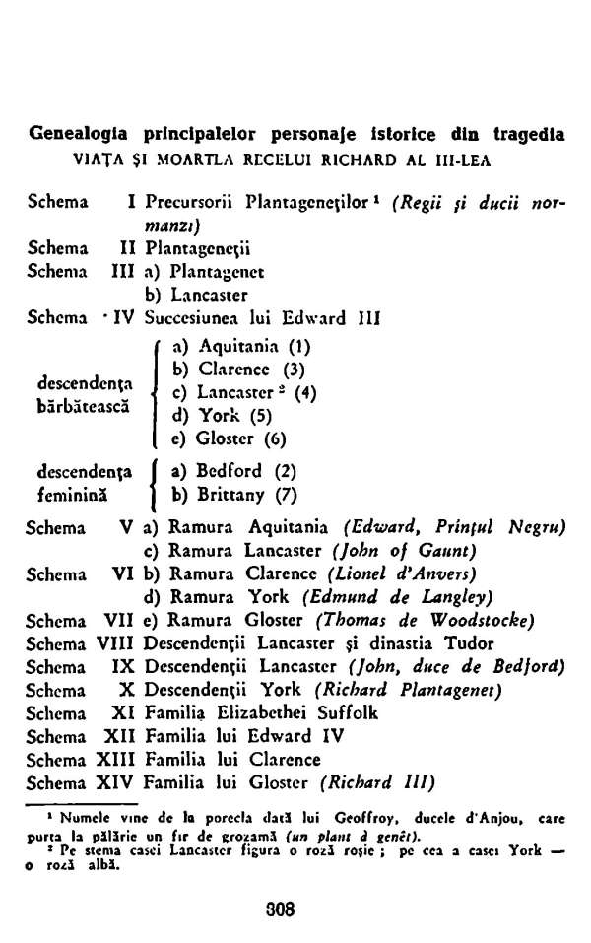
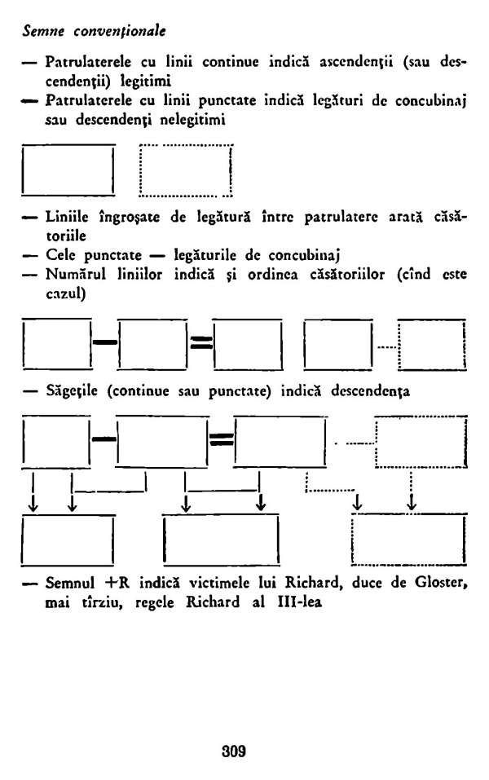
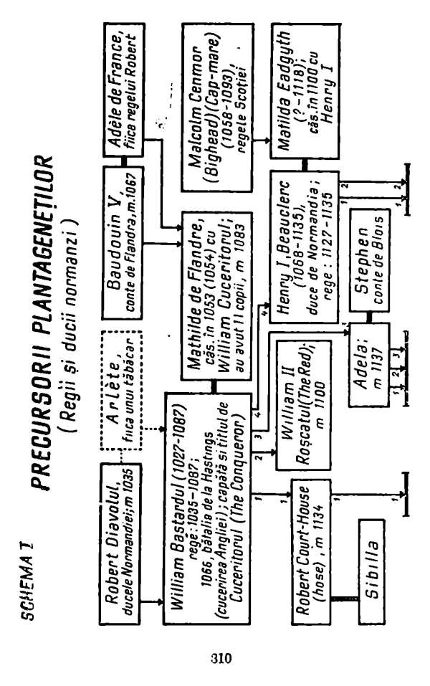
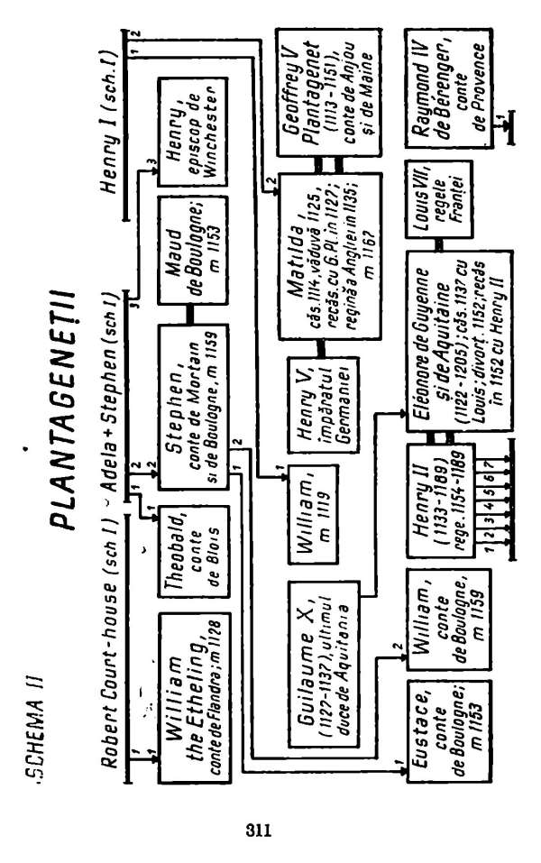
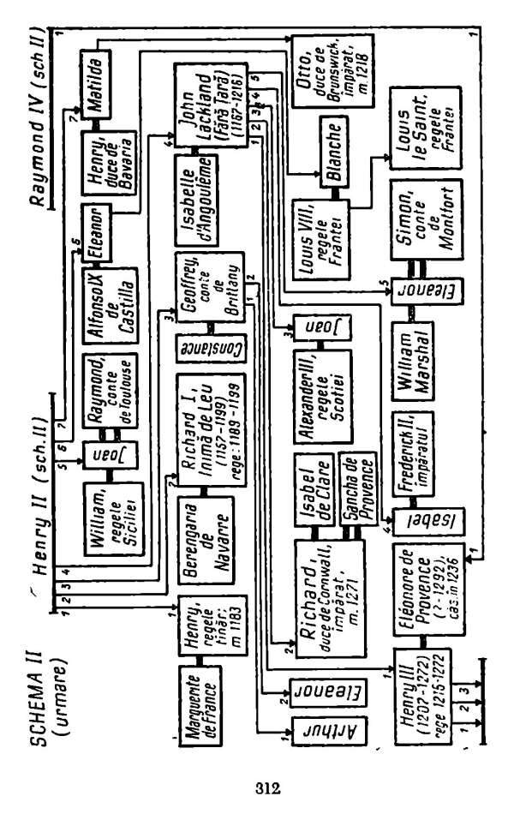
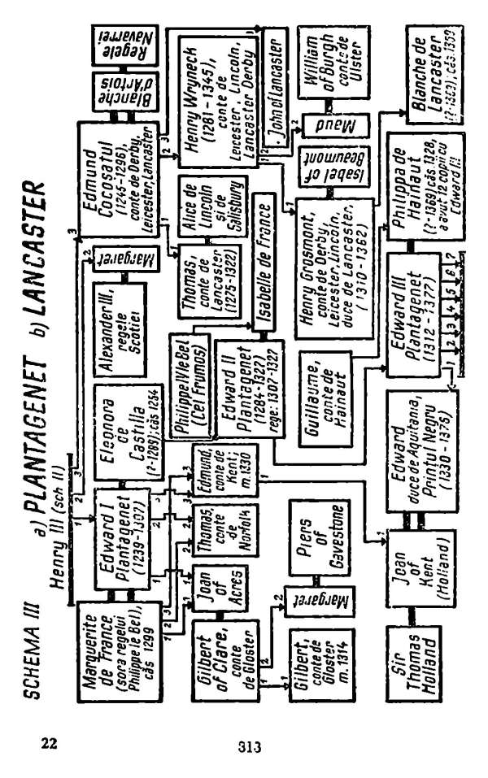
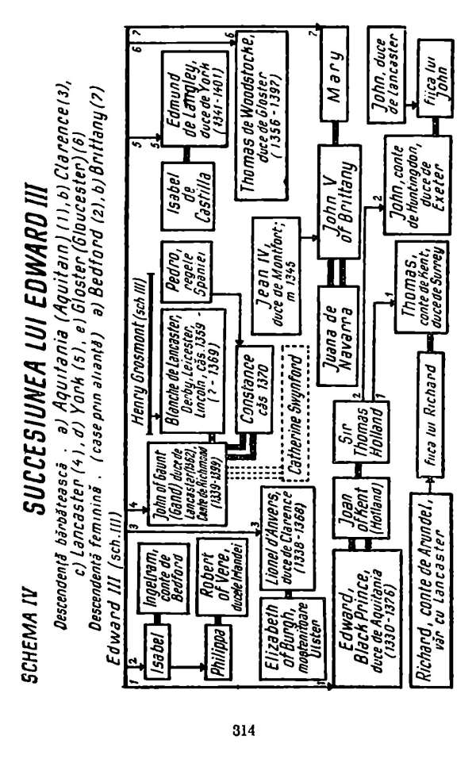
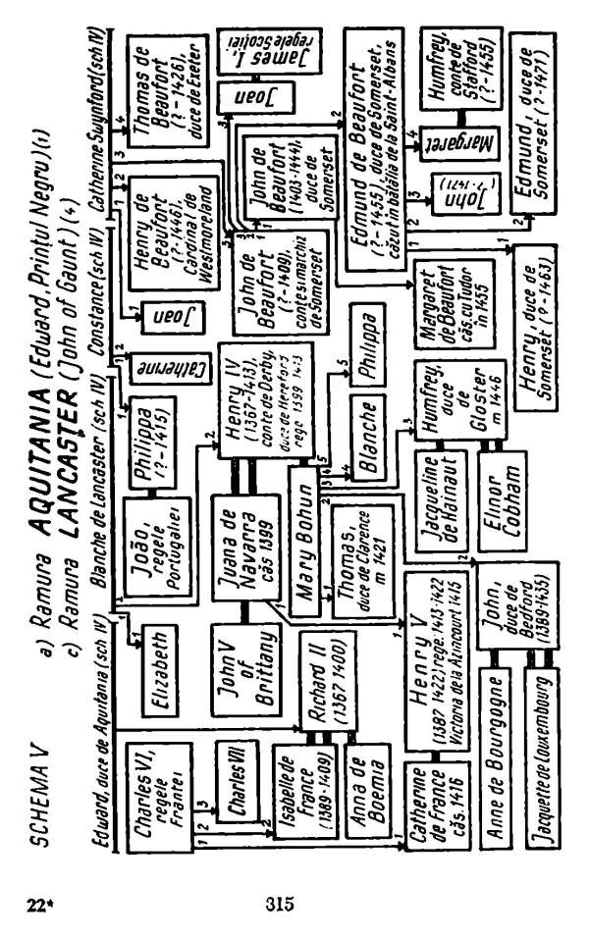
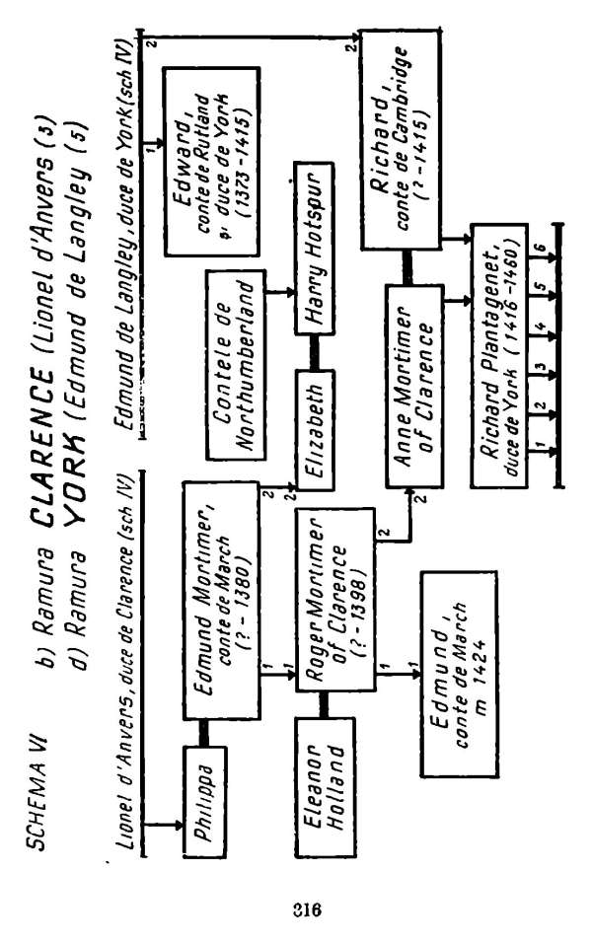
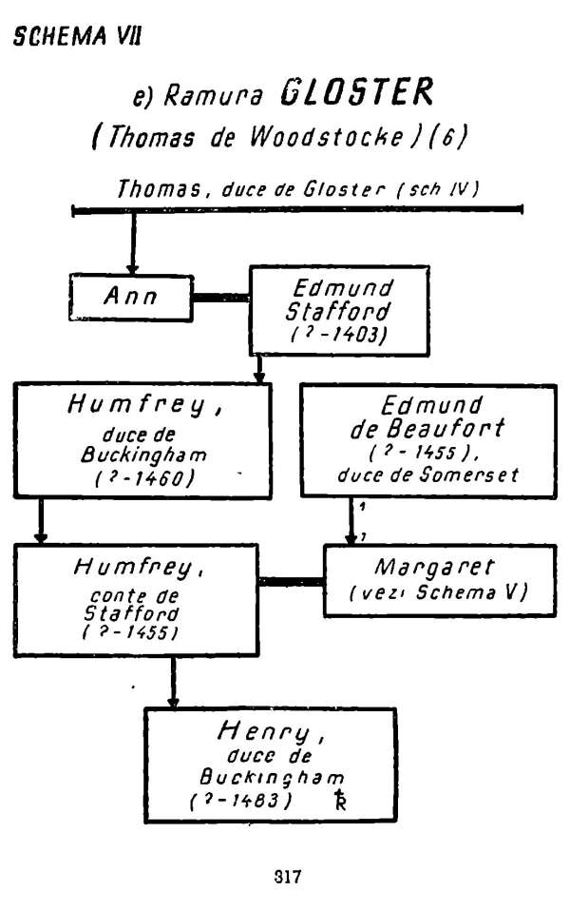
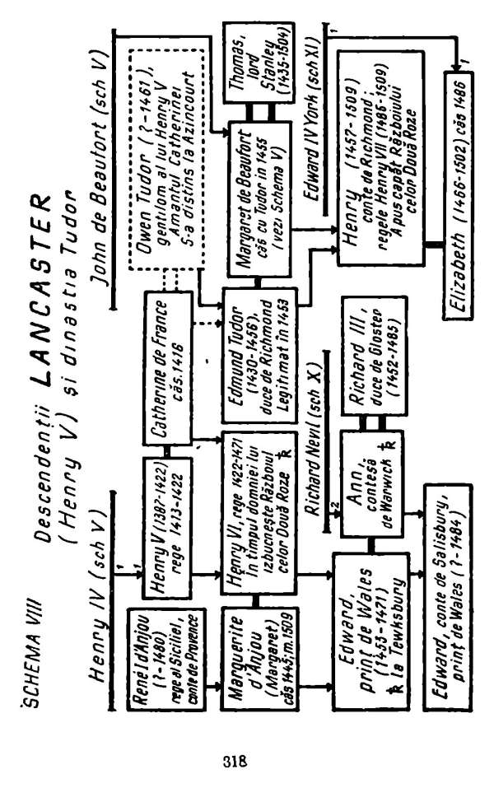
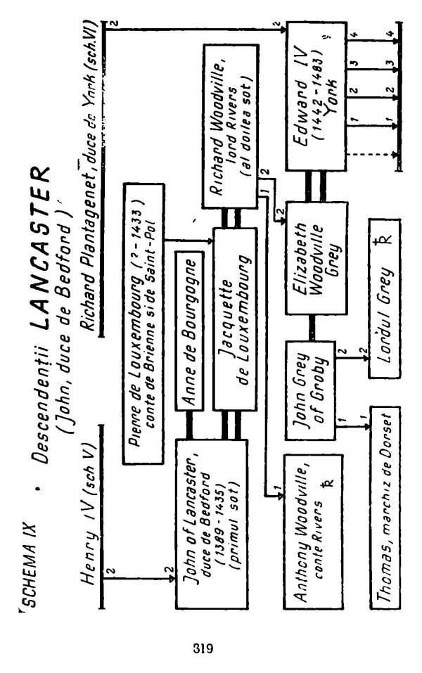
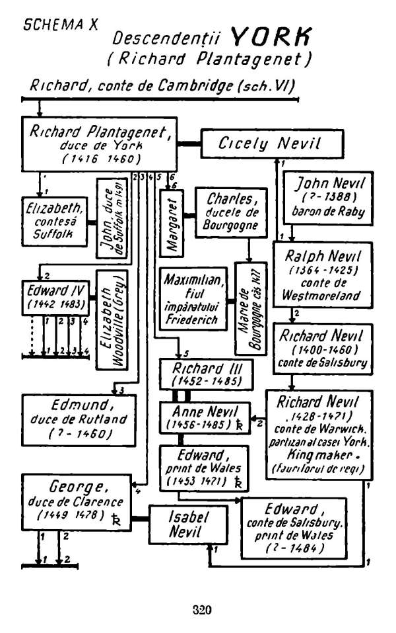
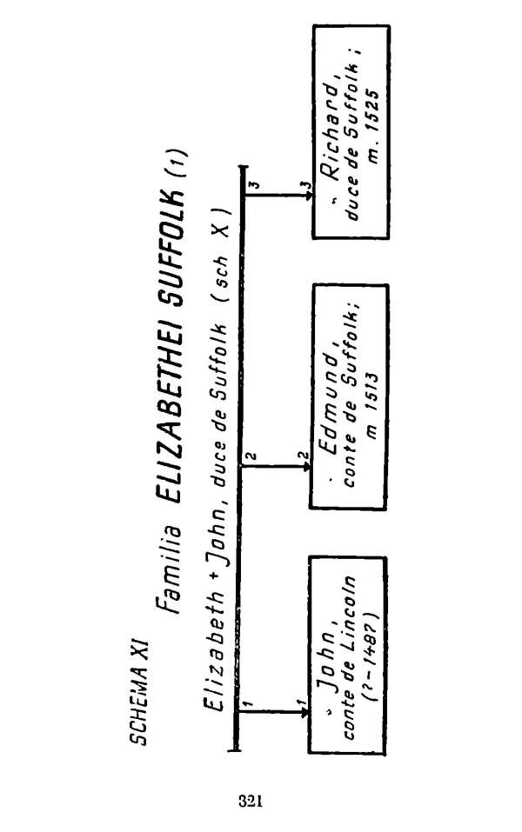
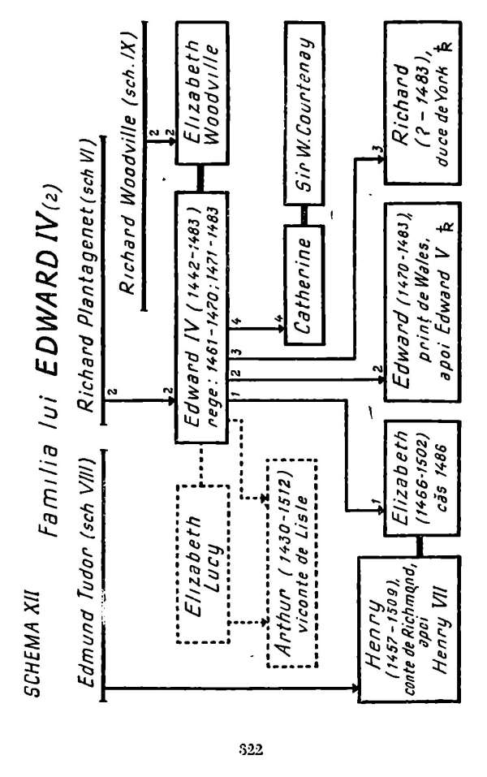
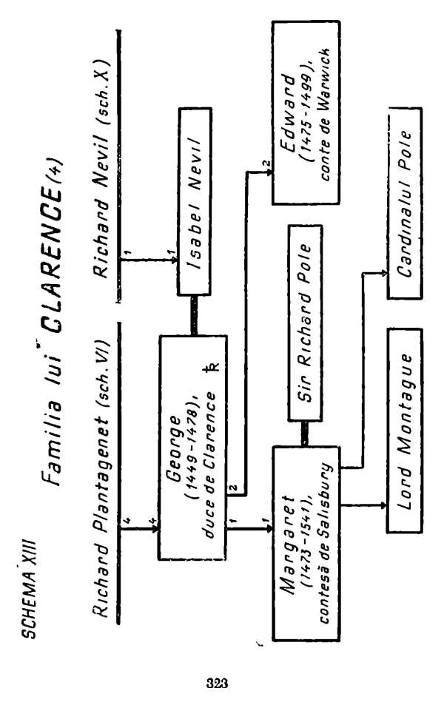
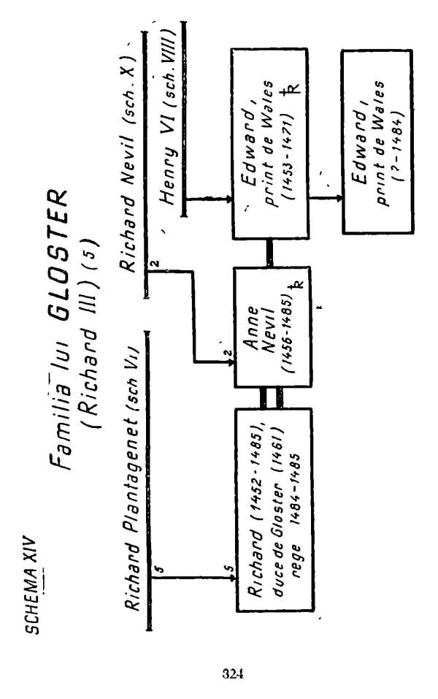


„Ţara noastră-n clatin (Richard al III-lea, actul, al III-lea, Scena a II-a, p. 140).
„O lume ce se-nvârte”; (idem, p. 140).
Actul I, scena a III-a, pp. 43-57.
Actul I, scena a II-a, p. 19.
Actul al V-lea, scena a III-a, pp. 270-274.
Actul al IV-lea, scena a IV-a, p. 216.
Idem, pp. 211-220 şi passim.
Actul I, scena a IV-a, pp. 62-66 şi 72-82.
Când te-ai născut — semn rău! — strigă o buhă; Vesti vremi grele cobea nopţii,-n croncăn; Urlară câini, furtuni au rupt copacii; Un corb s-a cuibărit în vârf de horn; Limbute cucuvăi meniră-a moarte. Mai mult ca alte maici răbdă a ta, Primind rod mai puţin ca alte mame: Cum spun, Un greu de mistuit boţ strâmb de carne, Nepotrivită poamă c-un pom rodnic. Când te-ai născut aveai şi dinţi în gură, Semn că veneai pe lume să muşti lumea.” (Henry al Vl-lea, partea a treia, actul al V-lea, scena a VI-a; traducerea versurilor de R.V.)
Eu nu am frate: nu arăt a frate; Iubirea — de cărunţi numită «sfântă» — Stă-n oameni ce-s cu semenii asemeni Şi nu în mine: eu sunt fără seamăn.” (Henry al VI-lea, partea a treia, actul al V-lea, scena a VI-a, traducerea versurilor de R.V.)
„Caiafă,-ntortochiat, deştept”; (actul I, scena I, p. 7).
„Limpede, bun”; (actul I scena I, p. 12).
„...Năpârci, păianjeni... broaşte buboase, „Veninate”; (actul I, scena a II-a, p. 16).
„Mai fu leoaică-aşa descătuşată? / Mireasă-n bocet, astfel câştigată”; (actul I, scena a II-a, p. 34).
„Deştept, brav, tânăr şi pe drept regesc”; (idem, p. 34).
Actul I, scena a III-a, p. 46.
Ibidem.
Vezi actul al II-lea, scena a IV-a, p. 113.
Vezi actul al IV-lea, scena a IV-a, p. 215.
„Muiere proastă, creier gol, cap şubred”; (idem, p. 244).
„Eu, slugă, mi-am pus viaţa-n joc pe-un zar / Şi-atârn de un noroc de zar şi moarte”; (actul al V-lea, scena a IV-a, p. 288).
„Un cal! Un cal! Regatu-mi dau pe-un cal!”; (idem, p. 287).
În filmul Richard al III-lea.
„Timp”; (actul al V-lea, scena a III-a, p. 278).
„Ani, Anglia, nebună, şi-a fost gâde”; (actul al V-lea, scena a V-a, p. 290).
Aluzie la stema lui Edward al IV-lea, care înfăţişa un soare, evocând, zice-se, cei trei sori ce i-au apărut în bătălia de la Mortimer’s Cross (1461), unde i-a învins pe Lancasterii conduşi de contele de Pembroke.
Citeşte: gi.
Construcţie londoneză menită la început a fi o fortăreaţă de apărare a oraşului; mai târziu a devenit reşedinţă regală şi închisoare pentru nobili.
E vorba de regina Elizabeth. Vezi actul I, scena a III-a, p. 41, n. 1, şi Genealogia, schh. IX, X, XII.
Contele Rivers; vezi actul I, scena a III-a, p. 41, n. 1, şi Genealogia, sch. IX.
Citeşte: şor.
Citeşte aproximativ: breicnborii.
Ies (în lat. în orig.); ca şi exit (iese), indicaţie de regie din teatrul antic latin, păstrată de Shakespeare în piesele sale.
La iuţeală, degrabă.
Catedrala Saint Paul din Londra.
În limba engleză — rege.
Superstiţia pretindea că în prezenţa asasinului rănile victimei începeau să sângere.
Palat construit în 1466 de sir John Crosby (băcan şi neguţător de lână), care-a murit în 1475; citeşte aproximativ: ples.
E vorba de Margaret, fiica lui John Beaufort, primul duce de Somerset. S-a căsătorit cu Edmund Tudor, conte de Richmond, fratele vitreg al regelui Henry al VI-lea. Cu Edmund Tudor a avut un fiu, care-a ajuns regele Henry al VII-lea. După moartea primului soţ s-a căsătorit cu sir Thomas Stanley; vezi Genealogia, schh. V, VIII.
Citeşte aproximativ: băchinghem.
Elizabeth era fiică din a doua căsătorie a Jacquelinei de Luxemburg, ducesa de Bedford, care, după moartea ducelui, a devenit soţia unui simplu gentilom, sir Richard Woodville. La rându-i Elizabeth s-a măritat cu sir John Grey de Groby, care a căzut în bătălia de la Saint Albans, luptând pentru Lancasteri. După moartea soţului ei şi după confiscarea averii de către cei din casa York, Elizabeth s-a retras, împreună cu copiii, la Grafton, în Northamptonshire, la tatăl ei, sir Richard Woodville. Regele Edward aflat la o vânătoare s-a abătut pe la castelul Woodville. Cu acest prilej tânăra văduvă Elizabeth Grey i-a implorat mila pentru copiii ei, privaţi de avere. Îndrăgostit, regele s-a căsătorit în taină cu ea la Grafton; vezi şi Genealogia, schh. V, IX.
E vorba de regele Henry al VI-lea; vezi Genealogia, sch. VIII.
Citeşte aproximativ tiusbörii; vezi şi Genealogia, schh. VIII, X, XIV.
După bătălia de la Hexham (1464), regina Margaret s-a refugiat în Franţa şi Edward a dat o proclamaţie prin care interzicea supuşilor lui să-i înlesnească întoarcerea. Regina Margaret a rămas în surghiun până la 14 aprilie 1471, când s-a dus la Weymouth. După bătălia de la Tewksbury (mai 1471) a fost încarcerată în Turn până în 1475, după care a fost răscumpărată de tatăl ei René d’Anjou şi s-a întors în Franţa, unde-a murit în 1482 (după alţii în 1509); vezi Genealogia, sch. VIII.
Fiul mai mare al reginei Elizabeth se numea tot Edward, şi era prinţ de Wales; vezi Genealogia: pentru Margaret, sch. VIII, pentru Elizabeth, sch. XII.
Scena se petrece în 1477-l478; Thomas devenise marchiz de Dorset în 1476; vezi Genealogia, sch. IX.
Citeşte aproximativ: cósbi.
Vechi proverb englez: „Ochii oamenilor plâng pietre de moară, când ai nebunilor varsă lacrimi”.
După moartea lui Charles, ducele de Bourgogne (Burgundia), ucis la asediul de la Nancy în 1476-l477, regele Franţei a invadat domeniile văduvei, Margaret, căreia Clarence, fratele ei, a vrut să-i vină în ajutor. După moartea soţiei sale, Isabel, încarcerată de ducele de Gloster, Clarence a vrut s-o ia în căsătorie pe nepoata lui de soră, Maria, fiica şi moştenitoarea ducelui Charles de Burgundia. Edward s-a opus vrând să i-l dea ca soţ pe lord Rivers, cumnatul său. Se pare că această neînţelegere a fost principala cauză a rupturii dintre regele Edward al IV-lea şi fratele său George, duce de Clarence. Marie de Bourgogne s-a căsătorit în 1477 cu Maximilian, fiul împăratului Friederich; vezi Genealogia, sch. X.
Pietre preţioase.
În mitologia greacă, divinităţi ale morţii, zeiţele răzbunării. Sunt, de fapt, Eriniile, numite, datorită interdicţiei de vocabular, Eumenidele (Binevoitoarele); citeşte eu-me-ni-de (4 silabe).
Aluzie la episodul biblic, potrivit căruia Dumnezeu a încredinţat lui Moise, pe muntele Sinai, Tablele legii, pe care, printre altele, era înscrisă şi porunca: „Să nu ucizi!”.
Guvernatorul Turnului. Citeşte aproximativ: scols.
Cicely, fiica lui Ralph Nevil (sau Neville, primul conte de Westmoreland), văduvă a lui Richard, ducele de York, ucis în bătălia de la Wakefield, în 1460. Ducesa trăia încă în 1495; vezi Genealogia, sch. X.
Copiii ducesei şi ai Iui Richard Plantagenet, ducele de York: Edward al IV-lea, Clarence, Gloster, Edmund, conte de Rutland, şi două fete, Elizabeth şi Margaret; vezi Genealogia, sch. X.
Cât timp trăia tatăl său (regele Edward al IV-lea), tânărul Edward locuia la Ludlow, ca principe de Wales, sub tutela lui Anthony Woodville, conte de Rivers, unchiul său dinspre partea mamei. Scopul îndepărtării principelui moştenitor de curtea de la Londra era restabilirea justiţiei în provincii şi, prin prezenţa lui, a autorităţii faţă de locuitorii din Wales, dedaţi la crime, sălbăticii şi desfrâu; vezi Genealogia, schh.IX, XII.
Chrisostom — „gură-de-aur”.
În original e vorba de cetăţeni (Citizens). Am păstrat aici termenul românesc ales de poet.
Fecioara Maria.
Proverb englezesc: „Doar arareori un rege mai bun succede celui defunct”.
Unchi dinspre tată şi, respectiv, dinspre mamă.
În manuscrisul traducerii, finalul scenei a III-a, cât şi scena a IV-a lipsesc şi, se pare, că poetul nu pornise încă la tălmăcirea lor. Am completat lacuna încercând să păstrez acelaşi stil şi concepţie de echivalare românească: procedeul sintactic al juxtapunerii, economia lexicală şi asonanţele specifice poetului român (în această versiune).
Proverb englezesc.
Proverb englezesc.
În textul primei ediţii (in quarto — 1597) solul este Dorset.
Thomas Bouchier (după alţii Bourchier) a fost numit cardinal şi episcop de Canterbury în 1464; a murit în 1486.
Pe vremea lui Shakespeare cousin (văr) era folosit de unchi şi de bunici ca apelativ general când se adresau nepoţilor sau descendenţilor.
De fapt Turnul Londrei a fost construit de William Cuceritorul ca să apere City-ul; vezi Genealogia, sch. I.
Printre personajele vechilor piese englezeşti figurau Diavolul şi Viciul. Acesta din urmă era bufonul, îmbrăcat într-un veşmânt lung, purtând pe cap o tichie cu urechi de măgar şi umbla înarmat cu o sabie de lemn cu, care îl lovea pe Diavol. Reforma (mişcarea politică şi socială care, la începutul secolului al XVI-lea, a scos ţările Europei apusene de sub dominaţia catolicismului dând naştere bisericilor protestante) a înlăturat de pe scenă personajul Diavol şi l-a înlocuit cu un fel de spiriduş care-i ducea în ispită pe oameni şi-i dăruia cu metehne şi vicii: ipocrizie, avariţie, trufie, lăcomie, risipă.
În vechile statute monarhice suveranul era numit Rex metuendissimus (Regele prea-temut).
Jocul de cuvinte sugerează un vechi obicei de bâlci: saltimbancii puneau în cârca unui animal mare (de obicei un urs — bear) un maimuţoi. Shakespeare a construit cele trei replici pe dubla semnificaţie a verbului to bear: a purta (pe cineva sau ceva) şi a se purta (cu cineva), identică şi în româneşte.
Citeşte: herford.
Aici încetează textul lacunar; vezi şi în loc de notă asupra ediţiei.
Joc de cuvinte intraductibil: crow înseamnă şi coroană şi creştet.
În original Pursuivant. Marii seniori aveau în slujba lor un scutier (herald de rang inferior), purtând armele şi blazonul stăpânului lor. Numai principii erau însoţiţi de heralzi.
În original nu se precizează despre ce anume formă de serviciu religios este vorba. În orice caz, last exercise, redat prin slujba cea din urmă, sună a teribilă profeţie, mai ales în gura lui Hastings.
Vezi Genealogia, sch. V.
Dr. John Morton a fost numit episcop de Ely în 1478, pe urmă, de Canterbury, în 1486, şi în anul următor, lord cancelar; a murit în 1500.
În unele ediţii Ratcliff nu figurează în această scenă; în locul lui apare Catesby.
Citeşte aproximativ: margret.
The drawbridge — podul ridicător (pont-levis), singurul drum de acces într-o fortăreaţă. În caz de primejdie se ridica, bloca intrarea şi izola de atacatori cetatea înconjurată cu un şanţ de apărare.
Textual, „Casa breslelor”, primăria „cetăţii” Londra, sala de sfat şi adunări a reprezentanţilor breslelor din Londra; construită între 1411-1431, distrusă parţial de un incendiu în 1666.
E vorba de regele defunct, Edward al IV-lea, soţul reginei Elizabeth şi frate cu Gloster.
Înainte vreme casele nu aveau numere, ci însemne, armoarii, firme etc., după care se deosebeau.
Ducesa de York, mama lui Edward al IV-lea, a lui Clarence şi a lui Gloster; vezi Genealogia, sch. X.
Iată aliteraţia din textul original: I play the orator (voi juca rolul oratorului) — the golden plea (plata-n aur) — I plead (pledez).
Castel clădit de Baynard, un gentilom venit în Anglia o dată cu William Cuceritorul. Clădirea se înălţa pe malul Tamisei.
Doctorul Shaw şi fratele Penker erau doi predicatori populari.
Clarence avea doi copii: Edward, conte de Warwick, care, a doua zi după bătălia de la Bosworth, a fost scos de Richmond din castelul Sheriffhutton (unde-l închisese Gloster) şi trimis la Turn, cu toate că era nevinovat; a fost executat la 21 noiembrie 1499; şi Margaret, care s-a căsătorit cu sir Richard of Pole şi a fost făcută contesă de Salisbury de Henry al VIII-lea. La 68 de ani a fost şi ea executată; vezi Genealogia, sch. XIII.
Act de acuzare sau mandat de aducere.
Catedrala Saint Paul din Londra.
Înainte de căsătorie, regele Edward a fost amantul acestei lady Lucy, de care regina-mamă l-a despărţit, după ce a asigurat concubinei regale o existenţă îndestulată, garantată printr-un contract; vezi şi Genealogia, sch. XII.
Aluzie la logodna prin procură, cu Bona, cumnata regelui Franţei, Ludovic al XI-lea.
Formulă tradiţională: God save the King! (Dumnezeu să-l ocrotească pe rege!)
The recorder: ofiţer judiciar-şef, în anumite oraşe şi târguri britanice, printre îndatoririle căruia intră şi cea de orator oficial însărcinat să aducă la cunoştinţa locuitorilor felurite hotărâri publice sau dezbaterile în legătură cu treburile obşteşti.
Cântare bisericească de laudă a unui sfânt sau de slăvire a unui eveniment.
Şiragul de mătănii al credincioşilor catolici.
E vorba de Edward, prinţul de Wales (fiul regelui Edward al IV-lea), nepot ducelui de Gloster; vezi Genealogia, sch. XII.
Vezi actul I, scena a III-a, p. 41, n. 1. E vorba de regina Elizabeth; vezi Genealogia, sch. IX.
Nerespectarea făgăduielii de căsătorie făcută unei logodnice era considerată un păcat infamant, ca şi recăsătorirea, asimilată păcatului de bigamie şi înfierată de un canon al conciliului din Lyon, în 1274.
Ducesa de York, mama regelui Edward şi-a lui Gloster.
În original, joc de cuvinte între: „the lord protector” — lordul-protector şi „the Lord protect him from...” — Dumnezeu să-l păzească de...
E vorba de şnurul corsajului.
După bătălia de la Tewksbury (mai 1471), Henry, conte de Richmond (nepot de frate vitreg al lui Henry al VI-lea), a cerut azil la curtea lui Francisc al II-lea, ducele Bretaniei; vezi şi Genealogia, schh. VIII, XII.
Citeşte aproximativ: margret.
Vezi actul I, scena a III-a, p. 50.
După un vechi obicei, regicizilor li se punea pe frunte coroana înroşită.
Henry al VI-lea, socrul Annei din prima căsătorie; vezi actul I, scena a II-a, pp. 17-33; vezi Genealogia, sch. VIII.
Edward, prinţ de Wales (fiul lui Henry al VI-lea), primul soţ al Annei, ucis de Gloster cu puţin timp înainte de asasinarea lui Henry al VI-lea; vezi Genealogia, sch. VIII.
Acţiunea se petrece în 1483. Dacă ar mai fi fost în viaţă, Richard Plantagenet, duce de York, soţul ducesei, abia ar fi avut 67 de ani; şi e probabil că Cicely era mai tânără decât el; vezi şi Genealogia, sch. X.
Piatră de încercare, numită şi jasp negru sau lidită; şist argilos negru pe suprafaţa căruia, prin frecare, aurul şi argintul lasă dâre caracteristice. Cuvântul mai înseamnă şi încercat, şiret, priceput.
E vorba de Edward, prinţul de Wales, moştenitorul legitim al tronului rămas vacant prin moartea tatălui său, Edward al IV-lea; vezi Genealogia, sch. XII.
În ediţia in folio (1623) nu apar versurile de la această replică a lui Richard şi până la cea a lui Buckingham: My lord...
Citeşte aproximativ: igzătér.
Citeşte aproximativ: rudjmon — sonoritate apropiată de cea a numelui Richmond.
Până aici se întinde lacuna din ediţia in folio.
În original like a Jack (asemeni unui Jack): omuleţ de metal care, la vechile orologii, bătea cu un ciocănaş orele.
Edward, conte de Warwick, fiul lui Clarence, a fost închis în castelul Sheriffhutton, din Yorkshire, unde-a rămas până la încoronarea lui Henry al VII-lea. Îndată după bătălia de la Bosworth, Henry l-a trimis la Turn, unde, câţiva ani după aceea, l-a ucis în chip sălbatic. Descendenţa bărbătească a Plantageneţilor s-a stins o dată cu dispariţia acestui Edward, fiul lui Clarence; vezi şi Genealogia, sch. XIII.
Este vorba de sir Richard Pole. Fiica lui Clarence, Margaret, ajunsă mai târziu contesă de Salisbury, a fost decapitată în vârstă de 68 de ani, în timpul domniei lui Henry al VIII-lea, numai pentru că se înrudea cu suveranul. Unuia dintre fiii ei, lordul Montague, i se tăiase capul cu câţiva ani mai înainte, iar altul, cardinalul Pole, n-a scăpat de rug decât fugind; vezi şi Genealogia, sch. XIII.
Richmond era poreclit astfel pentru că era adăpostit la curtea bretană; vezi actul al IV-lea, scena I, p. 189, n. 1.
John Morton, episcop de Ely.
Locuitori din Wales.
Mercur, crainicul zeilor, înfăţişat în reprezentările plastice purtând aripi la glezne.
Asasinarea Iui Edward, fiul lui Edward al IV-lea, plăteşte asasinarea lui Edward, prinţul de Wales (cel căsătorit cu lady Anne), fiul reginei Margaret; vezi Genealogia, sch. XII, respectiv, sch. VIII.
Fiul şi, respectiv, soţul reginei Margaret; vezi Genealogia, sch. VIII.
Idem 125.
Cei doi copii ai reginei Eizabeth; vezi Genealogia, sch. XII.
Idem 127.
Richard Plantagenet, ducele de York, soţul ducesei; vezi Genealogia, sch. X.
Edmund, conte de Rutland, unul dintre fiii ducesei (frate cu Clarence, cu Edward al IV-lea şi cu Richard ai III-lea).
Regele Edward al IV-lea; vezi Genealogia, sch. XII.
Edward, fiul reginei Margaret şi-al lui Henry al VI-lea; vezi Genealogia, sch VIII.
Edward, fiul lui Edward al IV-lea; vezi Genealogia, sch. XII.
Aluzie a cărei semnificaţie precisă n-a fost lămurită de comentatori. După unii ar fi vorba de un amant din tinereţe al ducesei.
Replica lui Richard şi răspunsul reginei Elizabeth lipsesc din ediţia in quarto (1597).
În mitologia greacă, apa uitării. Fluviu al Hadesului, din care, bând, sufletele răposaţilor dobândeau uitarea.
Jocul de cuvinte din original este următorul: „...from my soul I love thy daughter” (textual: din suflet o iubesc pe fiica ta). Construcţia sintactică se pretează la echivoc deoarece from my soul poate însemna şi fără suflet. În româneşte echivalenţa este mai laborioasă, şi, implicit, greoaie. Replica lui Richard se poate înţelege, cu punctuaţia cuvenită, astfel: 1° De dragă ce-mi este, fiica ta mi-a intrat în suflet; 2° De dragă ce-mi este, fiica ta mă apasă pe suflet (mă plictiseşte).
REGINA ELIZABETH continuă jocul de cuvinte provocat de Richard: 1° (Te juri) pe suflet(ul tău) că o ai dragă (ţi-e dragă) pe fiica mea; cf. expresia românească a avea drag pe cineva. 2° Pe fiică-mea o ai pe suflet (eşti vinovat faţă de ea prin câte nenorociri i-ai adus), dragă (Richard). 1° Îi ai pe suflet şi pe fraţii ei (eşti vinovat de moartea lor). 2° Şi ei îţi sunt dragi tot din suflet.
Versul are, de asemeni, două semnificaţii: 1° Mulţumindu-ţi (pentru iubirea ce-o arăţi fiicei mele), îmi calc pe suflet (o fac împotriva sentimentelor mele reale faţă de tine); 2° (Pentru că-mi iubeşti fiica) îmi calc pe suflet (uit resentimentele pe care le am faţă de tine), mulţumindu-ţi (şi îţi mulţumesc).
În Levitic (Biblia), cap. 18 — Oprirea însoţirilor nelegiuite: „Nimeni să nu se apropie de nici o rudă după trup, cu gândul să-i descopere goliciunea...” (6) „...Aceasta-i nelegiuire, că-s rude de sânge...” (17).
Un alt echivoc verbal şi sintactic. După opoziţia vorbe (vorbe goale) şi temeiuri (vorbe cu miez), după vorbele cu capu-n nori (fără sens) şi temeiurile antonime (foarte adânci, serioase, grave), după opoziţia în şagă şi triste, iată cele 3 posibilităţi de înţelegere a versului: 1° Temeiuri foarte adânci şi triste — asemeni odraslelor mele care zac în gropi adânci şi triste; 2° Temeiuri foarte etc. — asemeni odraslelor mele, adânci şi triste, în gropile lor; 3° Temeiuri foarte adânci şi triste — precum odraslele mele din gropi; (temeiuri) adânci şi triste.
Ordinul Jartierei (Garter), ordin cavaleresc englez (şi decoraţia) instituit de regele Edward al III-lea, în 1348, şi pus sub protecţia sfântului Gheorghe. În afară de rege — mare-maestru al Ordinului — prinţii regenţi sunt cavaleri de drept ai Jartierei; vezi Genealogia, sch. III.
Regele Edward al IV-lea.
Contele Rivers, decapitat la Pomfret; vezi Genealogia sch. IX.
Metal.
Citeşte aproximativ: giógi (l silabă).
Citeşte aproximativ: écstăr.
Contele de Richmond, împreună cu aproape două mii de oşteni, s-a îmbarcat la Harfleur, în Normandia, la 1 august 1485 şi a debarcat după şase zile la Milford. A acostat aici bizuindu-se pe simpatia celor din Wales, care-i erau compatrioţi, căci el se născuse la Pembroke, şi bunicul lui dinspre tată era un Tudor — Owen; vezi Genealogia, sch. VIII.
Licenţiat în teologie, capelanul contesei Richmond. Se spune că el ducea scrisorile pe care Margaret de Richmond i le trimitea fiului ei, contele de Richmond, în vreme ce acesta se pregătea să debarce în Anglia. Christopher Urswick a ajuns duhovnicul regelui Henry al VII-lea. A murit în 1521.
Richmond era fiu vitreg lordului Stanley, care se căsătorise cu Margaret (contesa de Richmond, din prima căsătorie cu Edmund Tudor, tatăl lui Richmond); vezi Genealogia, sch. VIII.
Sau Blount
The sheriff: în jurisdicţia engleză, însărcinat cu executarea hotărârilor legale ale procedurii civile şi criminale. Funcţie apropiată de cea a armaşului, din vechea jurisdicţie românească.
All-Souls’day: literal — „Ziua tuturor sufletelor”.
Vezi actul I, scena a III-a, p. 57.
Citeşte aproximativ: laistărtaun.
Două ceasuri după răsăritul soarelui, conform calculului orar, zis „babilonian”.
În textul primei ediţii (in quarto — 1597) Richard se adresează lui Catesby. De la replica: Vin toarnă-mi în pocal..., îi vorbeşte lui Ratcliff, iar Catesby exit.
Textual Much about cock-shut time: cam pe la ora and închizi cocoşul.
Richard, pe-atunci numai duce de Gloster, l-a asasinat pe regele Henry într-o încăpere din Turn (Shakespeare, Regele Henry al VI-lea — Partea a treia, actul al V-lea, scena a VI-a); vezi Genealogia, sch. VIII.
Şi în original versul are un picior în plus.
O superstiţie (atestată în secolul al XVI-lea) pretindea că, în prezenţa duhurilor, făcliile ard cu pâlpâiri albastre şi scad până se sting, semn că nălucile s-au risipit.
Numai textul in quarto (1597) dă imprecaţia: ’Zounds! (contractare din God’s wounds! — Pe rănile lui Dumnezeu!).
Dumnezeu şi Sfântul Gheorghe! Vechiul strigăt de luptă al soldaţilor englezi când porneau la atac.
În războaiele feudale, caii seniorilor şi ai cavalerilor erau îmbrăcaţi în armuri grele.
În original: Jocky of Norfolk, be not too bold! For Dickon, thy master, is bought and sold. (J. of N., nu fi aşa de fudul! Căci D., stăpânul tău, e cumpărat şi vândut.) Expresia „cumpărat şi vândut” este proverbială şi înseamnă, aproximativ, „mort şi-ngropat”, pierdut, isprăvit, „judecat şi osândit”; cf. expr. româneşti „s-a zis cu el”, „praful s-a ales de el”, „l-a luat dracu’” etc. În textul original, numele proprii din pamfletul anonim azvârlit în cortul lui John of Norfolk sunt deformate cu intenţii satirice, şi astfel se pretează la următorul echivoc verbal intraductibil: Jocky este numele propriu hipocoristic provenind din Jacky (cu a cărui rostire seamănă); Jacky este diminutivul lui Jack — John. Dar jockey mai înseamnă, ca nume comun, şi jocheu, grăjdar, geambaş, potlogar. La rândul său, Dickon (Dick), apelativul familiar pentru Richard, este apropiat ca sonoritate de Dickens, în limbajul vulgar (datorită unei interdicţii de vocabular) însemnând dracul, diavolul, naiba.
În original yeomen: mici proprietari funciari — asemănători răzeşilor de la noi — nobilime măruntă care furniza în război ostaşi cu însărcinări mai înalte: halebardieri de gardă, călăreţi şi port-stindarzi etc.
Richmond era vlăstar al neamului Lancaster, pe a cărui stemă figura o roză roşie; Elizabeth era descendentă a casei York, împodobindu-şi armoariile cu o roză albă. Rivalitatea între cele două familii a dat naştere Războiului celor Două Roze (secolul al XV-lea); vezi Genealogia, sch. VIII.
Textele adunate sub titlul Despre traduceri din Shakespeare sunt, de fapt, două ample referate inedite (dactilograme cu îndreptări manuscrise) la două traduceri semnate de doi prozatori defuncţi. Am extras toate pasajele care păstrau un interes obiectiv general, lăsând deoparte numeroasele observaţii de amănunt la abateri de mult îndreptate de traducători în textele care au apărut în ediţia de Opere Shakespeare, de la E.S.P.L.A. — E.L.U.

